Михаил Мазель

Урбанистическая
пастораль

Михаил Мазель

Урбанистическая пастораль. (Стихотворения)

Издательство Клуба русских писателей

Нью-Йорк 2016 – 226 с.

Mikhail Mazel

Urban pastoral. (Short poems)

The Russian Writers' Club Publishing House

New York 2016 - 226 p.

Автор книги Михаил Мазель родился в 1967 году в Москве. С 1997 года проживает в Нью-Йорке. Пишет с 20-ти лет. Вице-президент Клуба русских писателей Нью-Йорка. Занимается web-дизайном и фотографией (участник нескольких фотовыставок, в том числе и персональных). Автор и редактор страницы Клуба на интернете, где более 19-ти лет известен как разработчик литературно-художественных страниц. Опубликовал более десяти книг стихов и прозы.
“Урбанистическая пастораль” – книга, включающая в себя стихотворения отобранные из 9-ти опубликованных поэтических сборников автора “Нити дорог”, “В краю невыпавших дождей”, “Синий вагон метро”, “По запотевшему стеклу”, “Как есть”, “Неслышное дыхание”, “Прогулка по росе”, “Штрихами по воде наискосок”, “Эффект присутствия” и из готовящегося к изданию сборника “В ожидании птицы Нагай”.
“Урбанистическая пастораль” включает в себя большинство стихотворений Михаила Мазеля отражающих так или иначе тему “города” за период времени без малого 30 лет. Город – полноправный и одушевлённый герой стихотворений. Он свидетель становления лирического героя, его поисков, переживаний, потерь и разлук, встреч и находок, надежд и любви. Он вырастает на его – героя глазах. Он сама Природа для героя, само естество. Источник сил и вдохновения.

Library of Congress Catalogue Card Number in progress

ISBN 0-929924-84-3

© Михаил Мазель, текст, 1987 - 2016
© Михаил Мазель, оформление, 2016
© Михаил Мазель, иллюстрирование, комп. графика, 2016

Для контактов: www.mikhailmazel.ru
Заказ книг: www.mikhailmazel.ru/order.html

All right reserved. No part of this book
may be reproduced or transmitted in
any form or by any means without
permission in writing from the author.

Printed in the United States of America
New York2016

Михаил Мазель

Всем кого люблю

Урбанистическая

пастораль

ИЗДАТЕЛЬСТВО КЛУБА РУССКИХ ПИСАТЕЛЕЙ
Нью – Йорк
2016



Предисловие | 10
От Автора | 16

Город, в котором я мог бы любить
Я этого очень хочу | 20
Урбанистические пасторали ~происки поиска (“Берега”) | 22
Дорога к океану | 23
Разговор | 25
Чепуховое | 26
Прайд | 27
В ожидании дождя | 28

Уплывающий город
Осенний мотив | 30
Аллея любви | 31
Ночная Москва | 32
Огоньки | 33
Свадьба | 34
Мой лирический герой | 35
Воспоминание о студенческих годах (Триумфальная арка) | 36
Пейзаж | 38
Весеннее настроение | 39
Прохожие | 40
Если только | 41
Тирада | 43
В переулке | 44
Последний романтик | 45
Оранжевый проспект | 46
Обнадёживающее умопомрачение | 47
Зачем?.. | 48
Длинный план | 49
Синий вагон метро | 51
В осеннем лесу | 52
Размышления в метро | 53
Полночь | 54
Ночной спутник | 56
Ночные страхи | 57
Ночные сомнения | 58
Блуждание | 59
Картина | 60
Зарисовка | 61
Утро трудового дня | 62
Колыбельная песня о счастье | 64
Девчонка на балконе | 66
Зимнее утро или в каморке чудака | 67
Чай вместо черепах | 68
Всё на свете (Белая неразбериха) | 69
Как никогда (Время сказок) | 70
Однако | 71
Весенняя ночная прогулка | 73
Любовь по вторникам | 74
Случайный билет | 75
Концерт | 76
Ветер (Билеты на спектакль Беседы с Сократом") | 78
А потом | 80
Нагота | 81
Клён | 82
Сорванное свидание | 83
Провожальная | 84
Возможный город | 85
Предчувствие | 86
Полустанок ноября | 87
Другая Москва | 88
Волшебная комната | 89
Дикие сны | 90
Уплывающий город | 92

Город, которому нет объясненья
Вращение в Ночи | 94
Рубежи | 95
Влажность | 96
Бродвей | 97
Скверик | 99
Кафе Any Way | 100
Мечтатели | 101
Рисование | 102
Прогулка по Нью-Йорку | 103
«Эпатаж» | 104
В центре | 105
Эпатажный совет | 106
Скрытый резон | 109
Чикаго – Нью-Йорк | 110
Киевские осколки | 111
Почти ностальгическое | 113
О различие между кофейным и чайным сервизами | 114
Горсть сестерций или джазовая импровизация | 116

Возникновение
Привычным движением… (Попытка) | 118
Про… | 119
Метамарфозы с лестницами | 122
Куда уходят мавры… | 124
Потомкам Гондваны (Неотектоника) | 126
Между видом и пейзажем | 128
Называющим переулки… | 130
Возникновение | 131
Фотограф | 132
Течь | 133

И всё-таки город…
Три города | 136
И снова ветер… | 137
Позвякивание | 138
Солнечный лисёнок | 139
Лужи | 140
Город растворившихся химер | 141
Город невидимок | 142
Мы | 143
И всё-таки город… | 144
На пороге | 146
Диптих об идущих навстречу. Идущие навстречу | 148
Диптих об идущих навстречу. Неразделённое | 149
Озвученная пантомима | 150
Лирическая антиглобализация | 151
О деталях | 152
Стремительность | 153
Прогулка под дождём | 154
Накоротке с мечтой | 155
Пери (Признание) | 157
Крем-брюле | 158
Ведомый | 159
Возвращение блудного фонаря | 160
Именно (“Разумный романтик или когда её нет”) | 161
Ультразвук | 162
Ко/ампания | 163
Воробышки | 164
Листочек в обшлаге | 165
Пельмени | 166
Одинокий саксофон | 167
Закат | 168
Сине-розовое в чёрном | 169
По моему хотению… | 170
Многоголосье чувств | 171
Игра воображения | 172
Ожидание | 173
Об устном счёте (Пришелец) | 174
Игра в открытую | 175
Полуночное сукно | 176
Конец столетия | 177
Шагал | 178
Озноб | 179
Зажмурившись | 180
Нестыковка | 181
Визит | 182
Повторяющийся знак | 183
Как не бывала… | 184
Под пятой ступенькой | 185
Ибо | 186
Запах жжёных спичек | 187
Трубач | 188
Пробуждение | 189
Очертанья | 190
Слёзы Эйрены | 191
Дым | 192
О бусах и о цепочках | 193
Запах ночи | 194
Ещё или уже (осенняя элегия) | 195

Реминисценция
Окно на асфальте | 198
Фигуранты | 199
Последний звонок | 200
Сценография | 201
Промокнувшая элегия | 202
Интервалы | 203
Дядя Коля | 204
Чур-чура | 206
О наивных желаниях или накануне | 208
Такие странные… (Навзрыд) | 210
В тишине переулков (Предрассудок) | 211
Грустная сказка с открытым окончанием | 212
Окенами | 214
Десятый класс. Март | 216
Реминисценция | 217
Один из них | 218
Чудо в перьях | 220
Крестики и нолики | 221

PS: Гуашный город
Калейдоскоп | 224
Под тем зонтом | 225

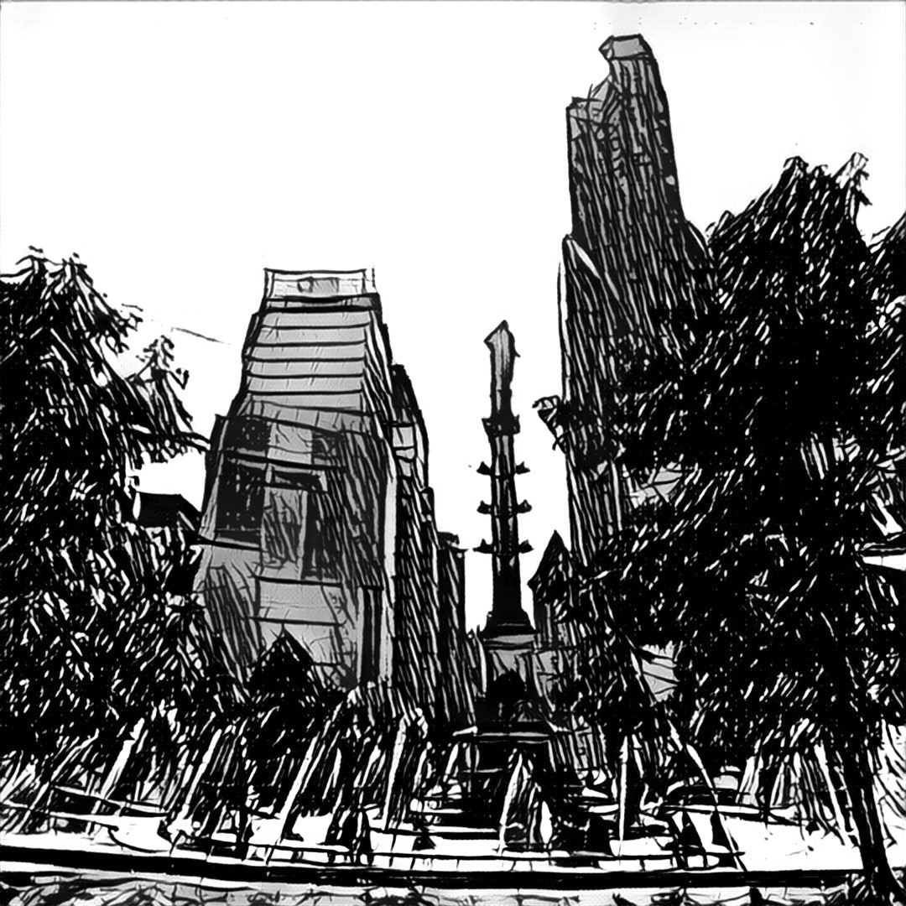
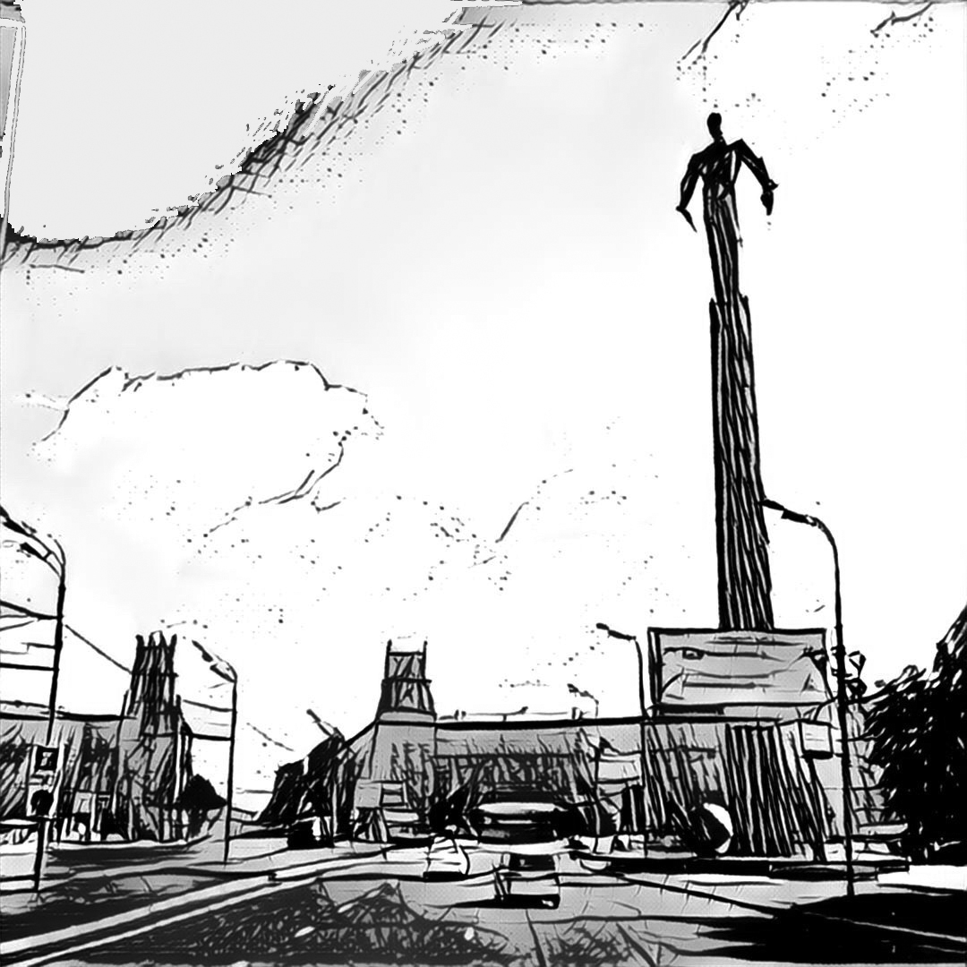

«Мы все нагие перед взглядом звёзд …»

«УРБАНИСТИЧЕСКАЯ ПАСТОРАЛЬ» Михаила Мазеля
Сторонние наблюдения Гари Лайта

Свою новую книгу Михаил Мазель назвал «Урбанистическая Пастораль». На первый взгляд, не слова-параллели, скорее – слова-антиподы. Но это только на первый взгляд. На самом деле в этой книге избранных стихотворений, в многогранном восприятии поэта, сказочника и художника подспудно звучит музыка. Своего рода симфония объяснения в любви живой органике, ставшего родным со времени московского детства конца 60-х собирательного образа большого города. Только в этом собирательном образе, на первом плане у Михаила отнюдь не урбанистические стереотипы строго спланированных линий, прагматических каменных границ и низкого неба мегаполиса. Скорее наоборот – изначально автор видит или очень хочет видеть именно пасторальные составляющие городского ландшафта:

И хотя тех тополей нет,
и в домах уже погас свет,
листьев шелест слышу я вдруг…

Эти строки Михаила, в которых ему горько от того, что знакомая с детства собеседница - старая тополиная аллея - погибает, чтобы освободить место для новой станции метро, в констатации боли перекликаются с московским пророчеством Марины Цветаевой в стихах, написанных ещё в 1913 году:
Будет скоро тот мир погублен,
Погляди на него тайком,
Пока тополь ещё не срублен
И не продан ещё наш дом.

Безусловно, стихи не пишутся в вакууме. Михаил досконально начитан, хорошо знаком с разновременными пластами развития темы города как воплощённого персонажа у классиков не только Золотого и Серебряного веков, но и у столь близкой ему по времени и по восприятию литературе шестидесятых и семидесятых годов минувшего столетия. Не секрет, что один из самых близких вдохновителей и учителей в творчестве Мазеля – поющий поэт той светлой и, увы, уже становящейся историей эпохи – Александр Городницкий. У Александра Моисеевича присутствуют вполне пасторально-урбанистические отражения не только родной ему былой невской столицы, где, казалось бы, место пасторальных восприятий веско ограничено гранитом, но ведь пробиваются сквозь гранит и асфальт именно эти столь близкие его последователю составляющие собирательного образа города и присущей особым его обитателям романтики и человеческого тепла:

Моих товарищей нездешних голоса,
Их городов асфальтовые страны.

Увы, именно страны, разные страны, в городах которых волею судьбы окажутся романтики, являющиеся «шестидесятниками», пусть лишь по датам рождения. Среди них будет и Михаил Мазель. Рождённый в дышащих надеждой шестидесятых, росший в душных, предсказуемых, но все-же по-своему уютных «гостящих у сказки» семидесятых, прочитавший «нужные книги», осознавший, и возмужавший во времени, от которого его поколение требовало перемен словами и музыкой рок-поэтов восьмидесятых, и волею личных обстоятельств, а вовсе не геополитики, сменивший мегаполис на Яузе на заокеанский мегаполис на Гудзоне девяностых. И теперь уже, пожалуй, строки Булата Окуджавы звучали назиданием, также оставаясь в канве названия грядущей книги автора:

Не мучьтесь понапрасну: всему своя пора.
Траву взрастите – к осени сомнётся.
Вы начали прогулку с арбатского двора,
к нему-то всё, как видно, и вернётся…

Также в возвращениях, каждый по-своему, констатировали тему времени, перемещения в нём, пространства и мегаполисов как персонажей ещё при жизни легендарные поющие поэты-москвичи планетарного масштаба - Александр Галич, с парижским надрывом осознания:

И прямо с вокзала, разделавшись круто с таможней,
И прямо с вокзала в кромешный, ничтожный,
раёшный
Ворвусь в этот город, которым казнюсь и клянусь…
и Владимир Высоцкий, с горькой иронией осознания совершенно иной ипостаси:

Не вернусь вероятно, потому что и не уезжал.
Михаил Мазель - прислушиваясь, вчитываясь, внимая и переосмысливая слова, ритмику и музыку учителей также приходил к осознанию того, что есть несколько иной путь – взять всё, что дорого в одном из своих городов, а по сути и сам город, и вместе с ним поселиться в другом городе, также постепенно ставшим своим. И эти города со временем в его модели мироздания, так же как и названия словосочетания в этой книге, не станут антиподами, а станут дополнять друг друга, например - на планете Синегория, одном из первых сетевых проектов Михаила, где не существует ни разъединения, ни границ, зато в избытке присутствует тепло и доброе, по-своему «пасторальное» ощущение принадлежности.
Этот редкий, метафизический дар - не покидать свой город, а брать его с собой и располагать рядом - дан очень немногим. В мировом искусстве такие прецеденты есть – например, своеобразный, с любовью избранный Витебск, переселённый Марком Шагалом в Париж и подаренный остальному миру в незабываемых красках ставших вечными полётов в белорусском небе. Мне посчастливилось быть знакомым с Алиной Ибрагимовной Литинской, дочерью замечательного киевского художника, талантливым музыкантом, ставшей светлым, филигранным поэтом именно в течении того процесса, когда она перевезла и расположила вокруг себя уникальную ауру города, который Михаил Булгаков писал с большой буквы. И не я один тому свидетель, как органично, светло и уютно было Киеву в небольшой квартире Алины на берегу озера Мичиган, в пригороде Чикаго. Уверен, что именно доброй и пронзительной ипостаси Москвы, которую семья Мазелей привезла в дельту Ист Ривер и Гудзона, пребывание в этих координатах вполне по душе.
Хочется думать, что название данного сборника стихотворений со временем станет своеобразным направлением. Ведь по сути оно уже существует. И если это так, то должное место в ряду стихов, написанных в этом стилистическом ключе, займут на мой взгляд строки Мазеля, редкие по пронзительной лаконичности определения этой самой сути:

Деревья восходят
из камня.
Они ветвятся, как память.
Их окружают здания.
а я поражаюсь незнанию,
и жалость вплетается в выдох.
Этому автору присуща камерность. Он не вещает с пьедестала. Не стремится примкнуть к поэтическому авангарду. Не является постоянным, примелькавшимся завсегдатаем литературных чтений и встреч, столь нередких в столице мира, которую он каждое утро созерцает с другого, не гламурного, нью-джерсийского берега Гудзона. Михаил не спешит застолбить место или нишу в очередной реинкарнации Олимпа. В его мире закономерна терпеливая, выверенная работа над слогом либо изображением, где скрупулёзность не обязательно приведёт к общепринятому на том или ином этапе идеалу, но зато конечный результат непременно будет талантливо органичен. Миша не станет бравировать основным жизненным открытием Сократа, он просто органично, в своё время и на своём месте негромко согласится с ним:

И дело не в эпохе, не в любви,
не в том, что незнаком привычный вид,
Я точно так же верю глупым снам
И где ответ? Ответ один – «Не зна…»

Михаил Мазель не особо афиширует то, что на его стихи написано большое количество песен. Его соавторы живут в разных странах и порой могут придерживаться диаметрально противоположных взглядов, как творческих, так и политических, но в общем знаменателе, может быть, даже единственном, то, что их неотвратимо объединяет в Новой Зеландии и в России, в Канаде и в Украине -- это музыка, написанная на стихи одного поэта, каждое утро из близкого далека видящего в окно остров Манхэттен. То, что на его стихи пишется музыка отнюдь не мудрено, а скорее закономерно: с раннего детства папа подводил его к пониманию того, что музыка и есть та самая гармония, без которой существование этого мира не имело бы смысла. Музыка подспудно и изначально присутствует в стихах этого поэта, опять же не громко, и очень естественно:

Сердце мне подсказывало: «Здесь…»
Разум сознавал, что город снится.
И хотелось просто так присесть
и ловить снежинки на ресницы.
Я почти не верю в чудеса,
но к скамейке приколол визитку.
Ветер моментально забросал
снегом мою скромную попытку.
Мы с Мишей порой, увы - не так часто, как хотелось бы - но уже традиционно встречаемся и беседуем в Центральном Парке, когда я бываю на Восточном Побережье. Несложно представить, что именно аллеи этого насквозь пронизанного творчеством и литературой острова пасторали, в свою очередь раскинувшегося внутри острова самой передовой экспрессии урбанизма – каковыми есть архитектура, энергия и устоявшийся образ Манхэттена, являются вечно меняющейся, но истинной обложкой «Урбанистической Пасторали». Во время очередного из таких «центрально-парковых рандеву» мы с автором вышеозначенной книги говорили об одной из ныне редко упоминаемых, ранних песен Андрея Макаревича, чьё творчество весьма дорого нам обоим с раннего отрочества. Там есть такие строки:

Я был вчера в огромном городе,
Где совершенно нет людей,
И в каждом доме, вместо окон,
Я видел только зеркала.
И я прошёл по людным улицам,
Был город полон отражений,
Они брели за мной, как тени,
И молча слушали меня...

Мы редко спорим. Не вышло классического диспута как такового и в этом случае. Просто говорили о символизме, образах окон и зеркал в цитируемой строфе. Я уже не помню дословно аргументов моего собеседника, разговор этот был, похоже, в один из ярких и непредсказуемых осенних манхэттенских дней, когда сумерки наступают рано, но длятся чуть ли не до полуночи. Но, кажется, Миша говорил о том, что если бы в отражениях зеркал присутствовали деревья, то наверняка появились бы и люди, и были бы они добры друг к другу, и что исчезло бы в восприятии ощущение неприкаянного неуюта. Я, кажется отшутился тогда в ключе того, что спорить со сказочником и романтиком из шестидесятых не вижу никакого резона.
В стихах Михаила Мазеля, и собственно в его жизненном кредо нет места культу противостояния и вражды. Не стоит понимать этот вывод превратно. Это вовсе не значит, что чётко означенные позиции автора не принципиальны. Наоборот, они ясно и недвусмысленно определены. Просто его принципы и шкала ценностей по определению не впишутся в превалирующий в последнее время культ нахрапа и агрессии. Он не видит смысла тратить творческую энергию на ненависть. Михаил Мазель прежде всего – лирический поэт. Именно светлое восприятие мира главенствует и является основополагающим в его вкладе в литературный процесс.
На цитатах из лирики Михаила и хотелось бы остановиться в завершение. Эти строки самодостаточны в определении кредо поэта. Они не нуждаются в механическом анализе и глубоких комментариях. Просто от того, что эти строки случились, тем, кто их прочтёт, на душе станет чуть светлее, и переправы покажутся чуть легче на перепутьях их личных урбанистических пасторалей:

…А город стоит неизменный,
на снежных тропинках – песок.
Сезоны приходят на смену
друг другу и наискосок,
течению их неизменно
стремлюсь в свой подвал, через двор.
А боль – она легче измены -
её не закрыть на затвор…

Плоды стихосложения, увы, не являются всеобъемлющими ответами ни для автора, ни тем более для читателя. И если исходить из предпосылки, что сам процесс написания стихов не есть ремесло, а скорее откровение или даже, если угодно, диктант, то очень важно, скорее раньше, чем позже осознать то, что нет в этом процессе места тщеславию, пафосу и гордыне. Михаил Мазель в своих прежних сборниках стихов и особенно в нынешней «Урбанистической Пасторали» демонстрирует тонкое понимание правил этого процесса. Он говорит об этом ненавязчиво, но мастерски и твёрдо. К примеру, в одном из самых нежных присутствующих в этой книге, да и вообще в творчестве поэта лирическом стихотворении, можно увидеть и снова прожить в своём собственном восприятии-воспоминании саму суть любви как таковой; либо услышать канонический библейский мотив, но в общем и целом это вполне осознанная стихотворная констатация изначальной и органичной истины:

«… Мы все нагие перед взглядом звёзд…»

Три города…

Я – городской житель. Так вышло. Это – данность.
Я родился в огромном городе Москве и прожил в нём тридцать лет. А теперь я живу в огромном городе Нью-Йорке.
Каждый из этих городов красив и безумен по-своему. Каждый дарил и дарит мне свою энергию, без которой я вряд ли смог бы написать пятнадцать книг, провести восемь фотовыставок и продолжать искать, находить и воплощать.
Первый город вырастил и выучил меня. В нём я научился замечать и любить: любить прекрасное и просто любить. В нём я начал писать. Второй – дал мне свободу. Свободу в широком понимании этого слова. Прежде всего, свободу самостоятельности. Так вышло, что я в двадцать шесть лет перестал ходить (врождённая аномалия позвоночника). Мне пришлось покинуть первый – прекрасный, но не приспособленный для “колясочника” город. Второй – стал если не домом, то приютом. Второй дал мне возможность заниматься всем тем, чем я привык: посещать музеи и концерты, просто бродить по улицам. Он подарил мне новое большое увлечение, ставшее неотъемлемой частью моего я, как и поэзия – фотографию.
При всей любви, не могу не сказать с лёгкой горечью, что я никогда бы не достиг в родном городе того, чего смог во втором: мои книги и фотовыставки… Я веду активную работу, помогая старейшему Нью-Йоркскому литературному сообществу русских писателей. (Меня даже выбрали его вице-президентом). Я создал за 20 лет собственный Мир арт-проектов в Интернете.
На самом деле я уже очень давно живу в третьем городе: Джерси Сити. Он расположен напротив второго, на другом берегу Гудзона. Чтобы добраться до любимых мест Нью-Йорка от дома, мне хватает часа - полутора часов. Каждый день я делаю длительную “пробежку” на моём “вилчере” (кресле на колёсах) и половину маршрута я двигаюсь, наблюдая красоту Манхэттена. Иногда я продолжаю называть себя Нью-Йоркером, но не забываю упоминать, что живу в Джерси сити.

Три города…

На самом деле, изначально я так и хотел назвать мой сборник, но … передумал. Ведь в сборнике речь идёт совсем о других городах, хотя первому и второму в нём выделено очень много “места” и внимания.
Какие же это три города?
Вариантов много. Пусть каждый из вас определит их по-своему.… И… (по секрету) городов, на самом деле много больше, чем три. Вы встретите в этой книге одноимённое стихотворение. С его появления в моём “творческом багаже” (много лет назад) я и начал думать о книге о городах… Я всегда долго вынашиваю проекты.
И всё же… Какие?
Допустим: город, в котором я мог бы любить, город фантом, и город друг. А остальное…

Как и все без исключения мои сборники (многие хронологические и тематические) “Урбанистическая пастораль” выстроен как книга. Книга о лирическом герое путешествующем в пространстве и времени. Меняются декорации. В этой книге – города.
Города или Город? Город как единица измерения. Город как точка отсчёта.
Город – полноправный и одушевлённый герой стихотворений. Он свидетель становления лирического героя, его поисков, переживаний, потерь и разлук, встреч и находок, надежд и любви. Он вырастает на его – героя глазах. Он сама Природа для героя, само естество. Источник сил и вдохновения.
Я долго (несколько лет) формировал структуру этого сборника… В результате остановился на трёх объёмных главах. Условно: Москве, Нью-Йорке… О том самом третьем городе-фантоме. А вокруг и меду: главках-связках. Пролог-эпилог и “предчувствие” фантомного города.
Большие главы идут волнами… Волнами ожидания, встреч, расставаний, и снова ожиданий лирического героя. А Город, наблюдая, растёт и меняется и помогает герою идти вперёд.

Михаил Мазель
Джерси Сити, 25 июня 2016 года

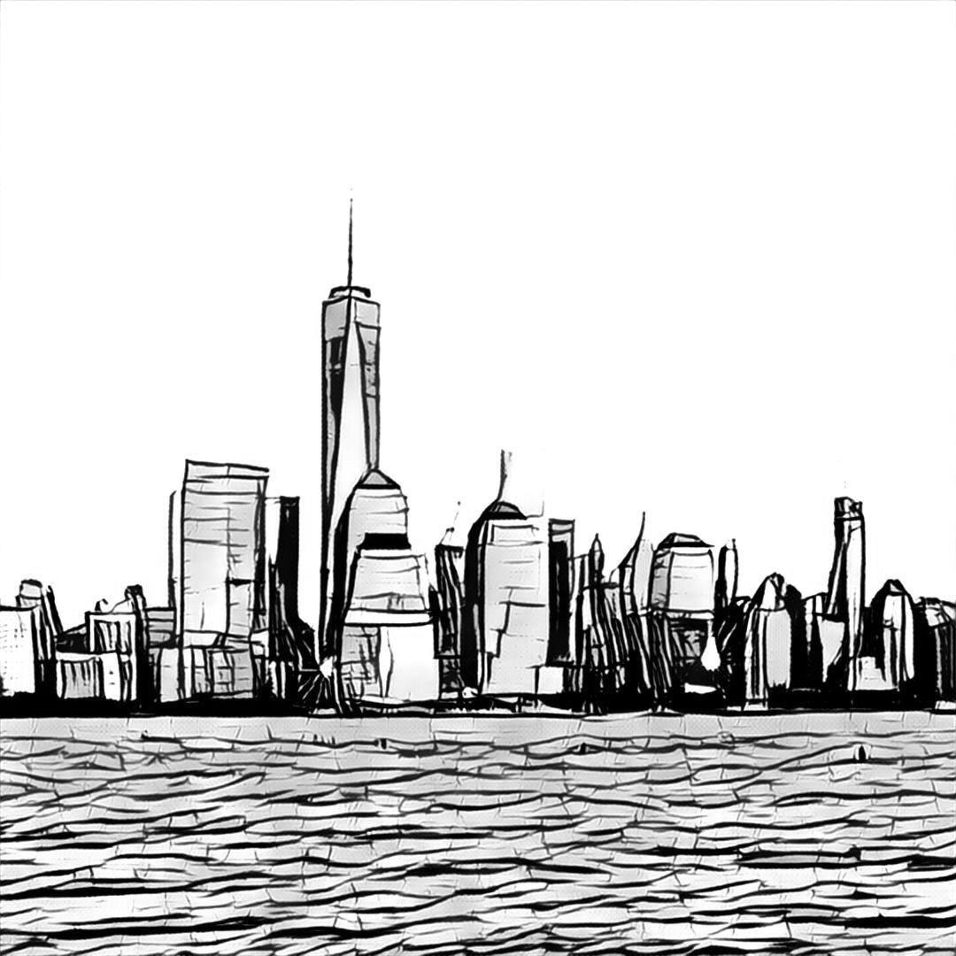

Город, в котором
я мог бы любить
Я этого очень хочу

Всё дальше и дальше тот город,
в котором я мог бы любить.
Звучит не прощальным аккордом
его вездесущая прыть.
В нём осень похожа на лужи,
на листья - похожа весна,
в нём голос мой вечно простужен,
но глотки лужёность ясна.

Куда бы теперь я ни ехал,
откуда бы ни приходил -
богат я песчинками смеха:
те чувства лудильщик лудил.
Он жил в полутёмном подвале,
а, может быть, на чердаке.
Навалит... Конечно, навалит.
Покроет аллеи пике.

Я знаю, что выгляжу странным.
Я этого очень хочу.
Вам грезятся тёплые страны -
я снежную бабу верчу.
Она очень быстро растает:
куда же ей деться родной
покуда гусиные стаи
грустят в моей клетке грудной.

Вы верите? Вижу - не очень.
Вы знаете? Знаете Вы.
Вы видите слов моих прочерк.
Вы снова и снова правы.
Но в том и моё, право, право
не правым быть, помня свой сон,
и,.. в общем, не ложь, не отрава
стянувшее грудь мне лассо.

А город стоит неизменный.
На снежных тропинках - песок.
Сезоны приходят на смену
друг другу. И наискосок
течению их, неизменно
стремлюсь в свой подвал, через двор.
А боль - она легче измены -
её не закрыть на затвор.

Распахнуты окна и клетки,
разорваны платья в клочки.
Побелкою скрыты отметки,
поэтому спрячьте очки.
Тот город... Ну, город, как город.
Кивните... я путь оплачу.
И не поправляйте мне ворот.
Я этого очень хочу.

12/16/2014

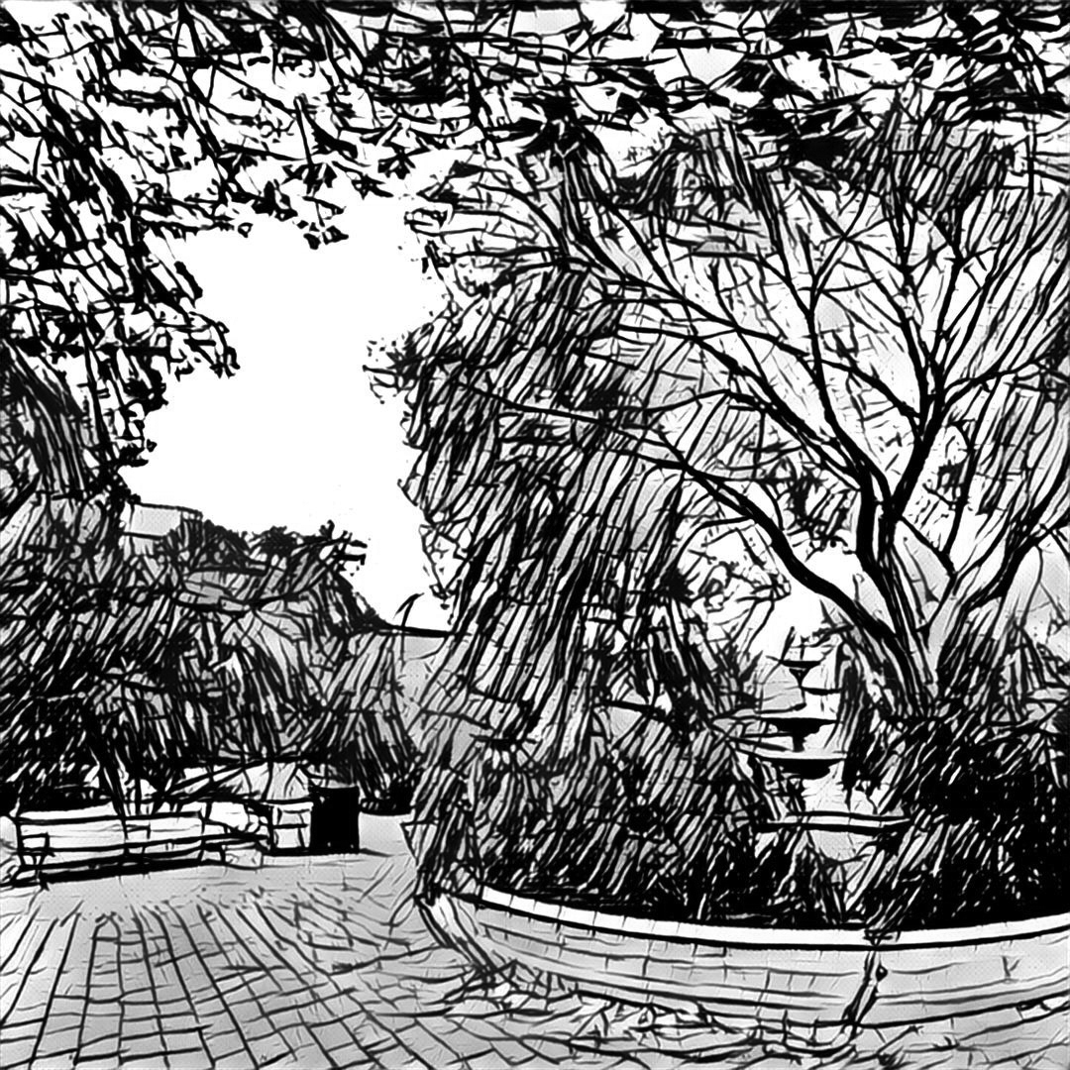
Урбанистические пасторали или происки поиска
(из диптиха “Берега”)

Есть добро и не добро.
Потолкуем до обеда
о превратностях победы,
выйдя в дальний коридор?

Есть искусство. Есть ништяк.
Есть забвенье. Есть преддверье.
Отыскать бы нам критерий,
вот не сыщется никак.

Есть любовь и не любовь.
Леность есть, мечты и поиск
Происки? Есть мненья. Кои...
Факты есть, что это новь.

Есть январь, а есть февраль.
Город есть, и есть деревня.
Есть вершки, а есть коренья.
Урбанизм, и пастораль.

Есть здесь мы, (и есть не мы).
Разговорчивы и немы.
Есть волнующие темы,
на пороге у зимы.

Оттепель есть и весна.
Относительность и трезвость.
Потому ли строчки резво
на бумагу лью со сна.

Есть мечты, и есть печаль.
Есть недостижимый берег.
Остаётся - время мерить,
и мгновенья привечать.

6/19/2006

Дорога к океану

… Наташе С.

Прошу, свози меня на океан.
Мне очень не хватает океана.
В моих мечтах лежит он как изъян.
Я не хочу в своих мечтах изъяна.

В том городе, что окружает нас,
прекрасно всё: и звуки, и сомненья,
и ты, и тот случившийся сеанс.
И наши роли в фильме... тем не менее...

Мой не каприз преследует. Он свеж,
как ветер в дюнах, незабытый с детства.
Меж зубьев побуревших древних веж
во что не зная, пробую вглядеться.

Здесь разговор всегда про жизнь и смерть.
Про красоту, войну и о погоде.
Здесь научились слушать и смотреть,
и каждый, кто сумеет, тут пригоден.

И, в целом, этот город очень мил.
Он дорог мне, но жду я, словно манну,
чтобы сейчас меня он утомил.
Я не боюсь и не ищу обмана.

Я мог бы съездить сам, но не хочу.
Мне нужно, чтобы ты меня свозила.
Закат лежит на крышах, что кетчуп,
а в переулках рыщут альгвазилы.

Ты знаешь... Сам я мог бы предложить
свозить тебя... В согласье я уверен.
Меня всегда страшили миражи,
живущие под сводами таверен.

Как объяснить, что это не каприз,
что продолжаю верить в чудо чувства,
но не хочу заученных реприз.
Я тщательно скрываю, как мечусь я.

Так просто... до безумия любя
и веря, что любим, я рвусь на части.
На нас сейчас взирая с корабля,
я в лицах разглядеть пытаюсь счастье.

Он вечно уплывает - тот корабль,
оставив… океан и чаек стаи.
На берег незаметно выполз краб.
Так странно, что мираж мой не растаял.

11/16/2014

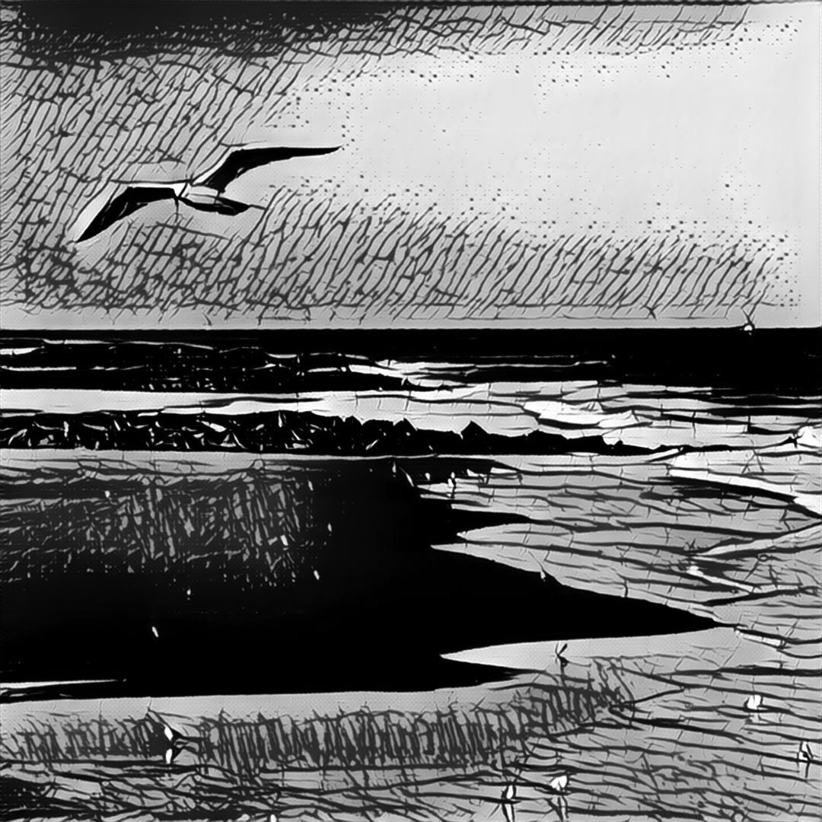

Разговор

- Послушай!
Я знаю за морем,
немного за горизонтом,
есть остров…
- Я знаю. Возможно,
туда улетают птицы
и на ночь садится солнце…
- Послушай, ты только послушай!
Бывает такое на свете:
там небо всегда голубое
и дует попутный ветер.
Там утро свежо и прохладно,
и нежен, и тёпел там вечер…
Махнуть бы туда
нам с тобою.
Мы счастливы будем
и дети…
- Что будет, когда мы вернёмся?
- А стоит ли нам возвращаться…
- Придется.
Нельзя же на месте,
всё время на месте вращаться.
Ведь ехать
всегда веселее,
чтоб лица облизывал ветер…
- Послушай, за морем есть остров…
- Но он не один же на свете.
С него тоже видно море.
И в море, за горизонтом
есть город…
В нем счастливы двое:
что утром встречают солнце,
что жизнь не кружится на месте,
и вновь поворот дороги…
- А ноги?
- Ну что же, ноги…
Шагают в такт ритму песни.
- О чём же поведает песня?
- О многом:
о счастье быть вместе,
о том, что за морем есть остров,
что жизнь не проходит на месте…
- Послушай!..

6/26/1995
Чепуховое

Навеяно песней Бориса Есипова

Я не вписался в этот век и потому уехал.
На рубеже иных времён я стал писать стихи.
И, может быть, сейчас они кому-то и утеха...
Я рад, что избегать могу словесной чепухи.

В сознании моём живут
портрет прекрасной дамы
и городок моей мечты, похожий на Москву.
А я пишу в иной стране, похоже что не драмы,
и вызываю у людей, надеюсь, не тоску.

Не ностальгия, не печаль... Грустинка?
Это – может...
Летят по небу облака, как будто в первый раз.
И, устремивши вслед им взгляд,
не старше, не моложе...
в несуществующей стране я думаю о вас.

7/9/2006
Прайд

Мне очень не хватает той Москвы,
в которой я любил.
Нью-Йорка - тоже...
Когда слова печальны и тусклы,
все города мучительно похожи.
А в них похожи лица и дома,
и даже звуки схоже-иностранны.
Но только так рождаются тома,
и это удивительно нестранно.

Я начал про Москву и про Нью-Йорк.
Возможно, в том была моя ошибка.
Таится ли в сомнении порок?..
Асфальт кругом. Так почему всё зыбко?
Не привязав себя к местам имён,
их сам избрал пожизненно нехватку.
Да, я не спорю. Знаю, что влюблен,
и знаю, что чудны мои повадки.

Все города похожи на меня.
Хотя, неправда. Это лишь желанье.
Вот и сейчас – прислушайтесь: звенят.
Так что?.. Всего лишь место проживанья?
О чём я, люди?.. Начинал ведь с любви.
Иль с не... Любви не стало слишком жарко,
хоть рядом прайд. А в прайде этом – львы.
И ни одной опять в стихах помарки.

10/26/2006

В ожидании дождя

Где-то кладут асфальт. Город меняет кожу.
Тени парят над ним. Шёпотом: - “Ну, и кто же?..”
Я прохожу любя. Пусть незаметно это.
Время кладёт асфальт. Время такое... Лето.

Маленький я поэт. Можно сказать, что мнимый.
Где-то кладут асфальт. Я проплываю мимо.
Молча гляжу назад. Молча вдыхаю битум.
Время бежит в глазах: в рифмы и в строки сбито.

Будто замкнулся круг. Может быть, это мысли?
То ли сползла слеза. То ли осадок смылся.
Может, вопросы звучат просто с иного такта.
“Брат!..” – обернусь назад.
В спину как эхо: - “Так-то...”

Лето – встаёт не вдруг. Двигаюсь дальше мимо.
Маленький – но поэт, только с тоскою мима.
Где-то кладут асфальт. В общем – старо... не ново.
Кто же парит опять? Ангел? Журавль ли? Слово?..

Где-то кладут асфальт. Где-то бормочут:
- “Всё же...”
Я прохожу назад, молча меняя кожу.
Словно синица в руках, пахнет асфальт летом.
Где ты?.. Сползла слеза. Только дождя всё нету.

12/10/2004

Уплывающий город

Осенний мотив

Слышится тихая музыка.
В небе - дыхание осени.
Ветер забрёл опять в волосы,
схваченные лёгкой проседью.
Вечер упал к ногам замертво,
дождичком, видимо, скошенный.
А я иду молча, кутаюсь
в пиджачок свой старенький, ношеный.
Может быть мне это кажется,
может быть делать мне нечего,
только смеяться мне хочется
мокрым странным хмельным вечером.
Всё, о чём я сейчас думаю,
в сорок строчек вряд ли уместится.
Фонари лишь свои головы
тянут через туман к месяцу.
Вдоль аллеи иду, брошенной
одиночеством в ночь тёмную.
С бодуна головой дёргаю,
отгоняю тоску томную.
Летят брызги от луж в стороны,
шуршат шины такси позднего,
спешат люди в постель тёплую,
гаснут окна в домах гроздьями.
И какой-то старик тронутый
заиграл вдруг мотив осени.
Из окна, что одно светится,
дождём льётся мотив простенький.
Замелькали слова строфами
под аккорды старенькой скрипочки.
И парят мысли те мокрые,
что связали надежд ниточки.
Продолжает играть музыка
в ритме дыхания осени.
Ветер забрёл опять в волосы,
схваченные лёгкой проседью.
Вечер упал к ногам замертво,
догорает окурок брошенный,
у подъезда стою я и думаю,
весь промок мой пиджак ношеный.

11/15/1991

Аллея любви

Когда у моего дома в Москве строили очередную станцию метро, то выдрали с корнем старую тополиную аллею. Много лет спустя, возвращаясь ночью домой, я представлял, что иду по этой аллее.

Над Москвою - обложной дождь.
И ознобом по спине - дрожь.
В темноту осенних луж - с рук.
Следом дробью по щекам - стук.

И коснулась пустота плеч.
Непонятна мне дождя речь.
Лишь вчера он о любви пел,
А сегодня бьёт пучком стрел.

По аллее не пройдет свет:
дождь стеной и даже пней нет.
Здесь посажена трава вновь.
Перепахано... Чешу бровь.

Помню, в детстве как-то шёл здесь.
Ветер с веток тополей слез
и спросил меня: "О чём, друг,
ты мечтаешь, проходя тут?"

Я ответ тогда не знал сам.
Но мечтать я в тех местах стал.
Не один прошёл уже год...
Нужен людям ведь в метро вход.

Не о том совсем идёт речь,
что любви корабль дал течь,
что из рваных ран души льёт,
что холодный дождь в лицо бьёт…

И хотя тех тополей нет,
и в домах уже погас свет,
листьев шелест слышу я – вдруг,..
Я один: - "… Ты не грусти, друг".
* * *
Я лежу. В окно стучит ночь.
Мысли гонит новый сон прочь
вдоль аллеи тополей вверх.
Слышу рядом звонкий твой смех.

12/1/1999
Ночная Москва

Мерцают огоньки ночной Москвы
сквозь розовые сумерки заката,
и наползают тучей синей сны -
подручные незримого магната.

И, как прилив, внезапно охватив
витрины, улицы, дома и переулки,
они играют - каждый свой мотив,
возникнув из магической шкатулки.

И как туман крадётся из болот,
они крадутся сквозь дверные щели,
чтоб совершить в душе переворот,
чтобы внушить нам то, во что мы верим.

И только шорохи полуночных машин
слегка пугают полуночных пешеходов,
и те спешат, и сны спешат вслед им
и тихо прячутся в подземных переходах.

Мерцают огоньки ночной Москвы:
все меньше окон, больше звёзд на небе.
Пусть каждому его приснятся сны,
пока заря не возвестит о Фебе.

5/12/1993

Огоньки

Зелёный огонёк такси.
Один. Другой.
Кто в центр едет, кто форсить,
а кто - домой.

А я иду себе пешком.
Брожу. Курю.
В зубах с зажатым со смешком.
Смотрю. Творю.

Зелёный огонёк звезды
следит за мной,
а недоступные призы
стоят стеной.

И если б я представить мог,
чего хочу.
Но я, вдыхая легкий смог,
стою, торчу.

Зелёный огонёк в глазах.
Один. Другой.
И челюсти скрипят в пазах,
и хвост дугой.

И хочется пойти за ней.
Но нет, нельзя.
Сегодня мыслить надо мне.
Своя стезя.

5/19/1997

Свадьба

… Саше О.

Племя молодое (Унывать нельзя).
Замужем подруги, женятся друзья.
И опять на свадьбу скоро мне идти,
снова убедиться в сложности пути.
Подарить подарки, угоститься всласть,
и в квартире жаркой от тоски пропасть.

Пожеланья счастья и веселый смех,
порожденный страстью первородный грех.
Гости и родные в двери семенят.
В эти выходные все - одна семья.
Тостов извороты: “Долгие года”,
Поздравлений флотом правит тамада.

Быстро пронесутся первые часы,
Всех соединяют радости мосты.
Пусть слегка я пьяный что-то буду врать,
три блатных аккорда буду, может, брать.
На балконе с кем-то буду я курить,
о проблемах вечных буду говорить.

Пусть стоит на кухне коромыслом дым,
бьется пусть посуда: “Счастья вам двоим!”
Музыка играет самый лучший вальс.
“Пригласить на танец мне позвольте вас”.
“Здрасьте, - до свиданья,” - сожжены мосты.
Пробили двенадцать на стене часы.

И большой гурьбою мы домой идём.
Ночь нас поливает снегом иль дождём.
Иногда пугаем редких москвичей.
Фонари играют пламенем свечей.
Поборов желанье на асфальт упасть,
я такси поймаю, умирая спать.

И пока я еду через всю Москву,
не впущу я в сердце скуку и тоску.
И пока гуляет в голове дурман
песенку про это сочиню я вам.
Но такси домчало, вот уже и дом.
И всё завершилось добрым сладким сном.

7/15/1991
Мой лирический герой

Мой лирический герой сам не свой,
неполадки у него с головой.
Бродит ночью он один по Москве,
не желая поддаваться тоске.

Наплевать ему на грязь и мороз.
Не привык он никогда вешать нос.
Враз осушит залпом чая стакан
и душевно улыбнётся он вам.

Мой лирический герой - он такой:
парень добрый и весёлый – простой.
Он лукаво так прищурит глазок,
вам черкнёт он пару ласковых строк.

Про любовь и про дружбу навек,
про суровый, но радостный век,
про любовные песни в ночи.
Так уж вышло, ворчи не ворчи.

Мой лирический герой - он такой:
парень добрый и весёлый – простой.
И лукаво так, сощурив глазок,
вам на память он черкнёт пару строк.

4/25/1991

Воспоминание о студенческих годах
после просмотра фильма “Триумфальная арка”

... Диме Зубареву

Падает мокрый снег.
Подымается пар от луж вверх.
Что за странная штука жизнь...
Постоянно слышу твой смех.

Триумфальная арка, Париж.
Ни зги не видать - туман.
Холодает, слегка дрожишь.
А в тумане таится обман.
Звуки вязнут в белёсой мгле.
Застревают, как в вате пыль.
Лишь клаксоны сигналят всё злей.
И смешалось все: сказка и быль.

Падает мокрый снег.
Подымается пар от луж вверх.
На распутьи весь век стоишь
и не знаешь, свершишь ли грех.

Словно нету иных забот,
парижане - народ такой:
кальвадоса бокал: “Салют!”
по дороге с работы домой.
И опять из бистро во мрак,
где витают обрывки снов...
Пессимисту приснится - страх.
Оптимисту - роза ветров.

* * *

Сквозь окно вытекает дым
от твоих и моих сигарет.
Как туман исчезает с теплом,
растворяется весь этот бред.

Поздний вечер. Москва. Входит ночь.
Догорает последний “Казбек”.
Стайка звёзд из окна смылась прочь.
В девяностые... движется век.
Над Москвой пролетел летний дождь.
Дым окутал корабль на стене,
переполнен окурками “Ёж”,
а слова, почему-то, ясней.

Занавеску пробил лунный свет.
И корабль поплыл по волнам.
Может быть, он везёт вам привет.
Может быть, направляется к нам.

10/6/1989

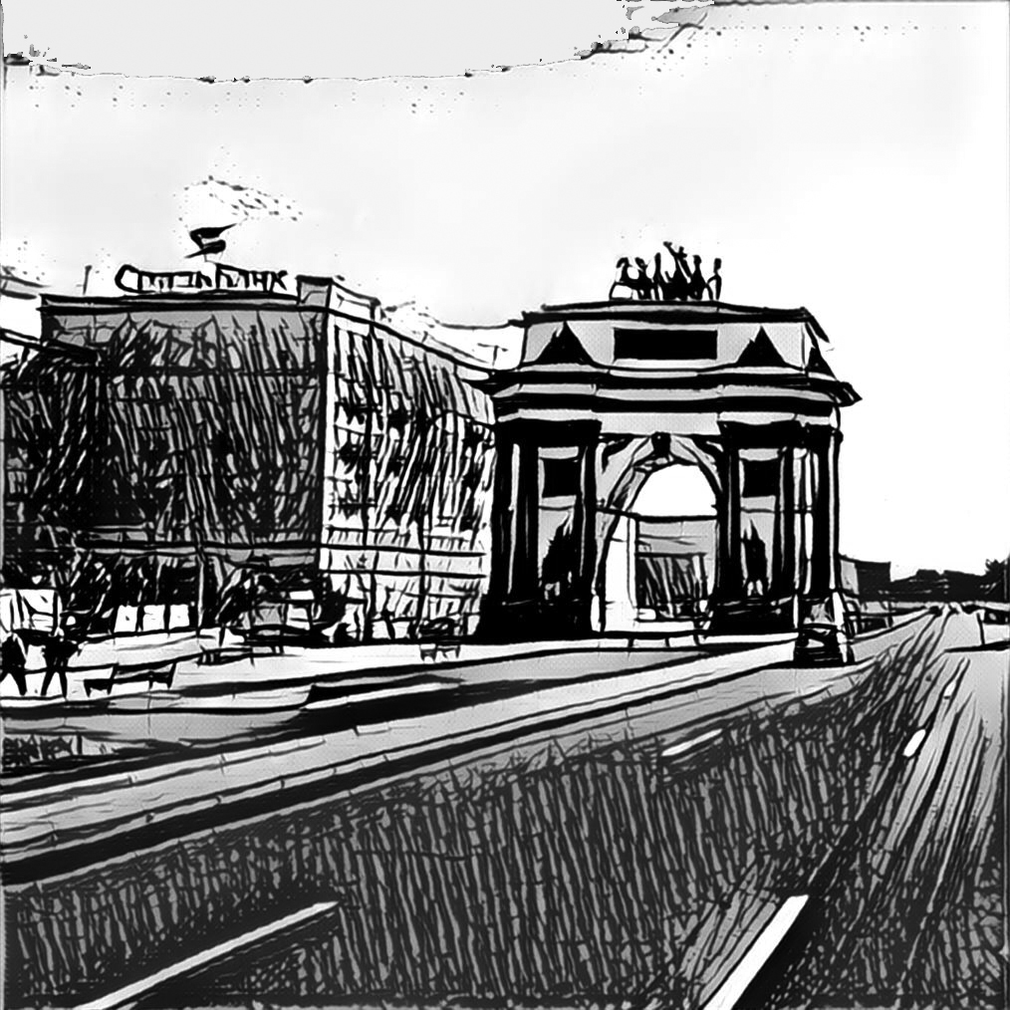

Пейзаж

... Диме Зубареву

Я нарисую на стене окно,
которое выходит в океан.
И в кухне, где уютно и тепло,
растают сны и курева дурман.

С водою я смешаю небосвод.
Воткну иглою в море синий мыс
и белый парус – средство от невзгод -
далекий, как несбывшийся каприз.

Поставлю стол я с пачкой сигарет,
бутылку, пару рюмок - для нутра.
Твой взгляд - улыбкой теплою согрет,
и разговор начнется - до утра.

Потом открою шире я окно,
чтоб ветер шум прибоя доносил,
соединяя разное в одно,
хоть я его об этом не просил.

3/27/1994
Весеннее настроение

... Диме Зубареву

Пью пиво я на кухне по весне,
вполголоса беседуя о жизни.
Мне просто хорошо, как в полусне.
Не ставлю в разговор я афоризмы.

В окно опять приносит ветерок
чуть сладковатый запах свежих листьев.
И сигаретный тоненький дымок
сплетается, как строчки старых писем.

Не нужно мне сегодня лишних слов.
Пусть ненадолго - сгинули сомненья.
И в сокровенных тайнах новых снов
впоследствии не будет сожаленья.

А на столе гитарою звенит
твой старенький транзисторный приёмник.
И в песне барда вновь и вновь не спит
веселый и беспечный добрый гномик.

Старинный друг, признаюсь я тебе:
от пива я немного сентиментен,
и чушь нести позволю я себе,
но только без злорадства и без сплетен.

А завтра я отправлюсь снова в путь.
Не знаю, приведёт куда дорога.
И в те часы, когда мне не уснуть,
знакомый профиль вспомню у порога.

Ну, а пока в открытое окно
весна приносит запахи сирени.
Пью пиво я с тобою за одно.
И всякие отброшены сомненья.

5/3/1992

Прохожие

Улица - лицо. Лицей.
Улица - одно целое.
Если улица станет моей,
значит, по ней иду к цели я.

Иду или еду. Метро, трамвай,
с утра или вечером
троллейбус последний.
Мне шелестит в аллее листва
о нашем наследии.

Улица моя - она не Арбат,
но с Окуджавой влился я
в её цветов весной аромат
и осенью в слизь её.

Слизала зима былую грязь,
на дрязги похожую,
но скользко, и люди
проходят, злясь,
но так ведь положено.

Придёт весна, подсохнет асфальт.
Из сна восторженно
мы сделаем сальто и
к лету вспять
пойдём. Прохожие.

11/8/2000

Если только

Ночные проспекты мне смотрят в глаза.
Ночные проспекты уходят назад,
и город приветствует ночь,
завернувшись в прохладу.
А я – не успел, не сумел, не узнал...
Стихи я опять сочинял допоздна.
И что?.. Убегаю вновь прочь
сквозь грозу и преграды.

И кажется всё бесполезно.
И время проходит без нас.
И рассвет наступил оттого,
что так было всегда.
Но, видимо, мне по-другому нельзя.
Ведь то – “недругое”, зовётся – стезя.
Любезно
сменив свой окрас,
загорелась звезда.

Дорога зовёт и строка не нова.
И вроде уже не болит голова.
И сердце уже не стучит,
если только чуть ноет.
И снова не в силах расслышать ответ,
я просто иду, повторяя - “рассвет”,
и кто-то мне шепчет “учти”.
Я учту и не скрою.

И, кажется, всё так и было.
И время застыло на миг.
И мудрость нужна лишь затем,
чтоб забыть про любовь.
Но снова архангел трубит в семафор,
и поезд уносит сквозь тень этот вздор.
Перила
и сдавленный крик…
и под чайкой прибой.

Зачем же тогда нас создали, мой друг?
Так много случилось, и даже не вдруг.
И песня звучит вдалеке,
нам её не узнать.
Но вновь голубеет надеждою флаг.
И, вроде, рассеялись страхи и мгла.
Я снова ищу налегке
новый выход из сна.

И, кажется, стало иначе.
И хочется дальше идти.
И слова вдруг легли оттого,
что я многому внял.
И как-то светлей зазвучала печаль.
И снова любовь наполняет “прощай”.
Лишь плачет
о новом пути
призрак этого дня.

12/8/2004

Тирада

Превозмогая зуд в конечностях,
я ухожу с проспектов в улочки.
Там на просторах поперечности
брожу меж листьев и окурочков.
Ведомый глупостью ли, хитростью,
меж гордостью и огорчением,
непризнанность считаю милостью,
а неприкаянность - стечением.
А город - то закроет жалюзи,
то распахнёт их со смущением.
И нет ни зависти, ни жалости,
а только самоощущение.

1/12/2009
В переулке

Передернул плечами.
А собственно, что здесь не так?!
Три осины, две липы и флигель,
промокший до пятен.
Отражается осень.
Весь в оспинках листьев асфальт.
Принимаю как должное.
Шепчут подошвы.
Я спятил.

Желтый флигель, как стимул
окрасить скорее листву.
Тишина, как подарок тому,
кто предался сомненью.
Вот опять показалось...
Застыну. Забуду. Врасту.
И не будет зимы.
Только мокрое это мгновенье.

Но ворвется, гудком самосвала
зовущий проспект.
Флигель вздрогнет, звеня
по-осеннему серым окошком.
Улыбнусь. Обогну.
Нет. То вовсе не новый аспект.
Я смотрю на часы.
До любви остаётся немножко.

12/22/2004

Последний романтик

“…А я и есть моя музыка”
Микаэл Таривердиев

Микаэлу Таривердиеву

Рояль волновался, он будто хотел убежать
по лужам ночного проспекта
в продрогшую бездну.
Мелодия нежностью с неба лилась не спеша,
и свет фонаря разрезал черноту, как кинжал,
и время тянулось замкнувшимся мигом отъезда.

Рояль торопился. Он словно пытался взлететь,
и слезы стекали по стёклам оранжевой грустью.
И не было сил у него эту муку терпеть.
Рояль торопился как будто чего-то успеть.
Он был не согласен, что в миг этот было так пусто.

А дождик ночной луж касался, как звуков рука.
Он тоже куда-то спешил через ночь переходом
по клавишам черным и белым: он словно ругал
и тех – кто не верил, и тех – кто надежды слагал
в значки никому не известного древнего кода.

И было тревожно и пусто. Одни лишь шумы
врывались в мелодию эту спешащей походкой.
И мир акварельный был снова как будто размыт
пятном светофора, гудками, шуршаньем из тьмы
в шаги убегающей в дождик случайной красотки.

Рояль не смолкал, продолжая шептать о любви.
Последний романтик среди этой мокнущей ночи.
Ему светофор, растворяясь, твердил: - Погоди!
Рояль сомневался. Он брызги, как звуки, ловил.
И очень хотел достучаться… Не просто, - а очень.

И вдруг над дворами во тьме зазвучал саксофон.
Он вторил мелодии сердца ещё не рождённой.
Реально.
………То было не эхо. Не призрак. Не сон.
И значит, романтиком быть оставался резон:
негромко играть, устремившись сквозь дождь убежденно.

8/23/2004
Оранжевый проспект

мелодия, как дождь случайный,
гремит и бродит меж людьми
Булат Окуджава

Люблю я Ленинский проспект
в тот странный поздний час,
когда оранжевым дождём
стекает он на нас.

С его волшебных фонарей,
умывшихся дождем,
cтекает время… У дверей
закрытых молча ждём.

Мы молча ждём. Настанет час.
Придёт заветный день.
И в точности как в прошлый раз
мелькнёт в проёме тень.

И тень твоя метнётся прочь,
к троллейбусу спеша.
И будет мокнуть эта ночь,
поэзией дыша.

Троллейбус свистнет, и потом
секунд ворвется стук,
и Окуджава… Песней он
заполнит пустоту.

И на оранжевый проспект,
умывшийся дождем,
шагнешь… Надежда и успех,
И сам - непобеждён.

Непобеждён и не забыт
вновь возрождённый слог.
Его давно ты сочинил,
но спеть пока не смог.

Оранжевым дождём души
шумит большой проспект.
И лишь немножечко щемит
забытых строчек свет.

5/17/2000
Обнадеживающее умопомрачение
(для тех кто “догоняет”)

... Юлии Михеевой

Скажите... Быть того не может:
троллейбусы ведь не летают.
Так что? Опять одно и то же:
день ото дня боль в небе тает.
И пусть... Звук до безумья звонок
для тех, кто целый век не плакал.
Пусть твой проснувшийся бесёнок
предстанет милым забиякой.
И всяк, кто хоть на треть мальчишка
(пускай с косичками и в юбке),
бежит по улице вприпрыжку,
сжимая ниточку. Так хрупко
непонимание вселенной.
Взлетает шарик светло-синий.
Летят троллейбусы. Колено
разбито, но... прощай трясина.

5/29/2007
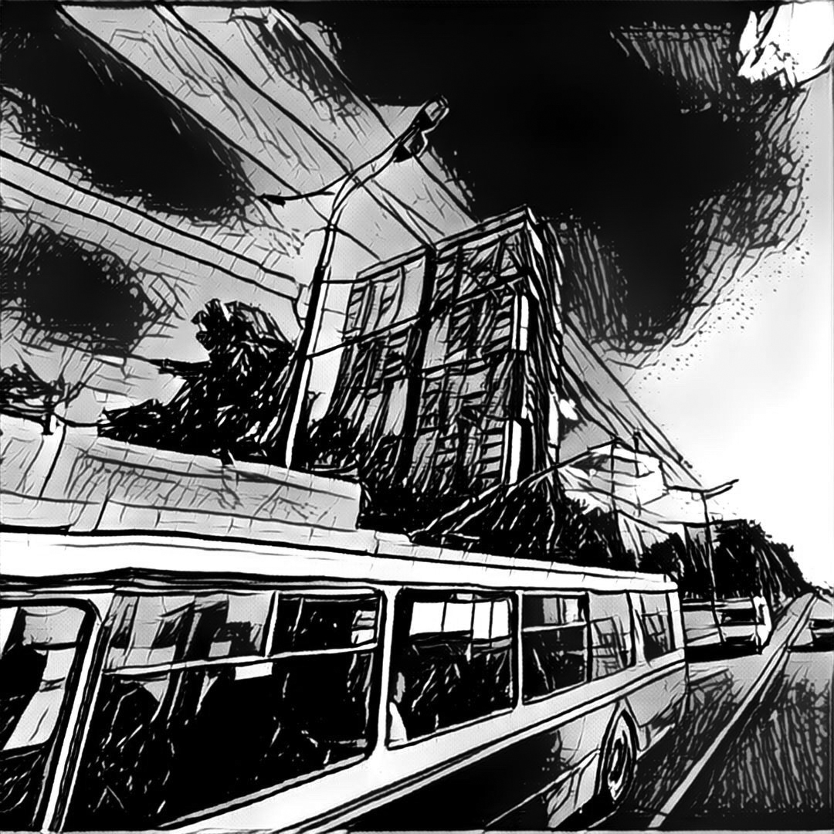
Зачем?..

Дождь смоет всё: колёса, будни, звук,
мою любовь, забытую однажды.
Известно, что не входят в реку дважды.
А в дождь?.. Ещё один начнётся круг.

Затерянный средь капель парадокс.
Противоречье. Противосметенье.
Размоются слова, машины тени,
но устоит один немой вопрос.

Троллейбуса небесный силуэт
плывёт рекою смытых тротуаров.
И он исчезнет, скрывшись за муаром,
мой верный друг в теченье стольких лет.

Дождь смоет всё. Останусь только я
переродившийся, чуть пьяный и счастливый,
и эти струи лучшего разлива,
дарующая силы толчея.

Да... В реку дважды точно не войти.
Дожди – теченье несколько другое.
Дождись. Возможно, тайны приоткроет
сей парадокс, смывающий пути...
Не сомневайся – стоит вновь войти.

9/14/2007

Длинный план

Марлену Хуциеву

Звуки проезжающих машин.
Треск незатихающих шагов.
Ветер безыдейно ворошит
волосы… Смешал и был таков.

Он – непостижимо молодой.
Миг – вселенная, а вечность – не труха.
Но в его руке её ладонь.
Музыка пугающе легка.

Город беспристрастен к тем двоим,
(чей проход ему лишь длинный план)
притворясь, что в ночи растворим,
что не враг, не шут, не горлопан.

И те двое медленно идут.
Как же мимолётен счастья всплеск.
Город, отведя от них беду,
напускает нежности в бурлеск.

Длинный план коротких вечеров.
Длинный план крушений и надежд.
Из-под рук искусных гончаров
выдвигается безвременья кортеж.

Утро чехардой радийных волн
требует… нет, просит: (уловим
свист троллейбусов) слезами послевойн.
Всякий раз из разных половин.

План вернётся к тем двоим (опять
ускользая) не дождавшись. Нет.
Просто время спать и время… вспять
смоет… Город, ночь, они… Квинтет?

Но в его руке – её. Пока.
Только улица не вдоль, а поперёк.
И туман. И нет машин. Сарказм
этот пятый лично приберёг?

Вслед глядят с афиш герои книг,
фильмов, выдающихся картин.
Длинный план. Намёк на некий миг.
Длинный план. Проход и… серпантин.

8/20/2013

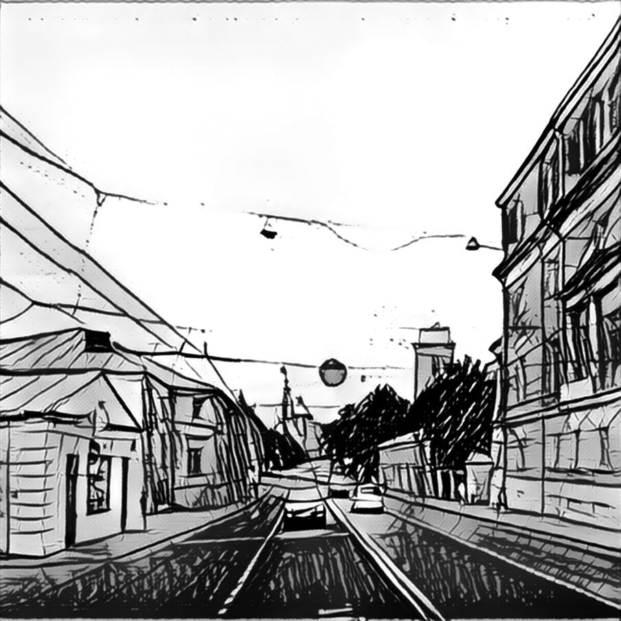

Синий вагон метро

Опустите, пожалуйста, синие шторы...
Булат Окуджава

Булату Шалвовичу Окуджаве

Закрываются медленно синие двери вагона.
Я в составе один, и я буду кататься всю ночь.
И, быть может, дорога печаль
и сомненья прогонит.
А, быть может, и сам я смогу хоть кому-то помочь.

Буду думать о тех, кто не спит, обнимая колени,
кто пока не нашёл ни ответа, ни друга, ни дом.
И пускай вдруг запляшет огонь,
застрекочут поленья
на холсте, нарисованном странным,
но мудрым шутом.

Поезд едет и едет
по гулким подземкам московским.
Надо мной сладко спят те, кого беззаветно люблю.
И ложатся на музыку сердца желаний наброски.
И для тех, кто ушёл, я у Б-га прощенья молю.

Раз в году в день, когда над Москвой
пролетает Комета
из созвездия Веры, Надежды и вечной Любви,
я в московском метро путешествую
с песней неспетой,
и за тех, кто устал, я подарков прошу у Земли.

И когда заалеет рассвет над моею Москвою,
вновь и вновь за окном проплывут
предо мной наяву
лица тех, перед кем свою душу я шире открою,
лица тех, для кого на Земле этой грешной живу.

11/5/2001

В осеннем лесу

Пожилой и угрюмый
он идет по тропинкам:
под ногами болотце,
за спиной карабин.
Не спеша “Риголетто”
он свистит без запинки,
и взлетают синицы
с покрасневших рябин.

Он выходит из леса
молчалив и печален.
(Не идёт новый очерк
вот уже третий день.)
Листья скромно желтеют.
Осень только в начале.
И длиннее, чем раньше
впереди бежит тень.

Он садится на камень,
он дымит старой трубкой,
и, прищурившись, смотрит
на поля за рекой.
Он задумчиво крутит
тонкой веточкой хрупкой
и седеющий ёжик
поправляет рукой.

Солнце быстро садится
за окном электрички.
Пролетают деревни
по дороге к Москве.
На коленях - тетрадка.
Он грызет кончик спички.
Пишет он и рисует
всплывший в памяти сквер.

9/15/1998
Размышления в метро

Угрюмый гражданин на станции метро,
тебе я улыбнусь, обоим станет легче.
А если ты в ответ мигнёшь шутливо мне,
то дальше я пойду, расправив шире плечи.

Мы все всю жизнь спешим, порою позабыв
наличие друзей и старые привычки.
Наш день - сплошной час пик, пик нашей суеты,
оборванный гудком последней электрички.

Проносятся опять потухшие глаза
полуночных окон последнего трамвая.
Ехидно смотрит ночь, пока не осознав,
что мы отчуждены, того не сознавая.

Типичный канет день отвергнутых идей,
что были, может быть, похожими на бредни,
когда меня вернёт обратно в мир людей
случайный чей-то взгляд
пред полночью - последний.

11/9/1991

Полночь

Город вырос из тени средь ночных облаков.
Два десятка сомнений начали свой отлов.
И случайный прохожий, не успевший опять
на троллейбус последний, начинает мечтать.

Ярко вспыхнула спичка. Потянулся дымок.
Над витриной табличка. Под витриной замок.
Магазин, перекрёсток, и опять магазин.
На заборе набросок. В лужу пролит бензин.

На усталые плечи навалился мир грёз.
Зажигаются свечи веселящихся звёзд.
А вперёд убегает неизвестность опять.
Кто-то счастье поймает, кто-то свалится спать.

9/24/1994

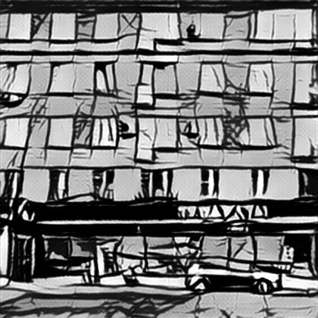

Ночной спутник

Кто нас пугает обычно ночью?
Тот, кто шагает всё время рядом
и гулким эхом зашторенных окон
нас гонит суровым скользящим взглядом.

Кто разделяет звёзды и время
и управляет непостоянством?
Кто обладает твоим суеверьем
и пустоту наполняет пространством?

Кто он, тот спутник наш полуночный,
так на кого-то очень похожий?
Не пропадёт ли, как призрак, внезапно,
если случайный пройдёт вдруг прохожий?

Его ли боимся обычно ночью
или того, кто шагает с ним рядом?

11/17/1991

Ночные страхи

Чего ты боишься, случайный прохожий?
Похоже, страшимся с тобой одного...
Ты косо взглянул, проходя, мне на рожу,
я - камень (случайно) придвинул ногой.

О, где вы, о, где вы, открытые лица?
Где ваши улыбки, сверкание глаз?..
Как только спускается ночь на столицу,
я знаю - не встретить на улице вас.

Стоит за витриной мое отраженье,
и красным сигналит в зубах Беломор.
Затихло в округе людское броженье.
А где-то в квартиру вбирается вор.

3/27/1997

Ночные сомнения

Я старые смотрю стихи,
передо мной проходят лица.
А за окном моим столица
погрязла в облаке стихий.

Но как в былом немом кино,
в плену былых немых восторгов,
в сопровожденьи птичьих оргий,
открою памяти окно.

И в приоткрывшуюся щель
вольется ночь сплошным потоком
и будет жить, борясь с востоком,
как борется с рассветом хмель.

И наблюдая ту борьбу,
и вспоминая век короткий,
я фотографии в коробке,
как дни свои переберу.

Но наступает новый день,
и мне пора забыть сомненья,
и, как всегда, предаться лени,
и напустить на темя тень.

* * *

Да, так устроен человек:
он настоящий только ночью,
а днем душа покоя хочет,
скрыв блеск в глазах под тенью век.

6/3/1991
Блуждание

Троллейбус прошуршал
по мокрому асфальту,
искрой закат пронзил
и скрылся за углом.
Стихали не спеша
в умытых окнах-смальтах
лучи, что отразил
стоглазый блочный дом.
А запахи весны
меня из дома гнали.
И вышел я пройтись
сквозь сумерки и двор.
Решил я прояснить
вопросы, что смущали,
а мысли разбрелись,
почуяв разговор.
Вот так я и бродил,
бессмысленно шатаясь,
от дома до угла,
я шёл - куда влекло,
огонь гася в груди,
да рифмам улыбаясь,
я снова убегал
куда-то далеко.
Темнело не спеша.
Я не спеша вернулся.
На лавочку присел
и вынул свой блокнот.
Соседке, что прошла,
я молча улыбнулся,
а в воздухе висел
аккорд из звёздных нот.
Троллейбус прошуршал
по чёрному асфальту,
искрою ночь прошил
и скрылся за углом.
Наивная душа
звучала нежным альтом.
Бродить я завершил
за письменным столом.

4/26/1996
Картина

детская считалочка

На стене висит картина,
за окном растёт рябина,
над рябиной клетка неба,
я сижу и стражду хлеба.

На полу со стёртым лаком
в полусне лежит собака.
Над собакой сверху крыша,
а в подвале рыщут мыши.

Высоко над крышей - птица,
вряд ли грач, скорей - синица.
А под ней бежит дорога,
и людей совсем немного.

Женщина в модняцкой шляпке
что-то прёт в огромной папке
и, в преддверьи скорой ночи,
дотащить быстрее хочет.

В этой папке, между прочим,
интересное всё очень.
Среди прочего картина:
“За окном растет рябина.

На полу со стёртым лаком,
развалясь лежит собака,
доедает кусок хлеба ...”
(Тот, что съесть хотелось мне бы.)

В звёздном небе та же птица.
Ну, а мне опять не спится.
А в глазах опять картина:
за окном растет рябина…

9/27/1994
Зарисовка

Футбольный мяч в окно влетел со звоном,
и врассыпную разбежались дети.
Приемник на столе ревел Кобзоном.
И в салочки играл с листвою ветер.

По улице проехала машина
и окатила тротуар водой из бака.
В лучах заката вспыхнула витрина.
Проснулась и залаяла собака.

А за окном уже темнело небо,
и мяч в углу валялся беспризорный.
Кончался день, который был... (иль не был).
И тихо проявлялись в небе звёзды.

Стекло, пугая страшными зубами,
глядело на старушек у подъезда.
А те месили тайны меж дворами
и воплощали в жизнь решенья съезда.

Толпа вдруг неожиданно созрела,
достигнув в душах вскоре абсолюта.
Все, радостно крича “Ура!”, глазели
на вспышки первомайского салюта.

9/27/1994

Утро трудового дня

Я поздно утром выхожу из дома.
Стою я у подъезда. Не курю.
Я улыбаюсь людям незнакомым,
а всем знакомым “здрасьте” говорю.

Потом иду я, глядя на прохожих,
бурча под нос романсы о любви,
и, примечая девушек пригожих,
я чувствую брожение в крови.

И, раздавая всем вокруг приветы,
я на работу вскоре прихожу.
Я быстренько стреляю сигарету
и разговор тогда я завожу.

И, как удав, отыскиваю жертвы.
Я новые читаю им стихи.
И думаю, что это не на ветер,
(надеюсь и на то, что не глухим.)

И, наконец-то, вволю насладившись
халявой и реакцией коллег,
к компьютеру поближе примостившись,
по клавишам я начинаю бег.

7/11/1997

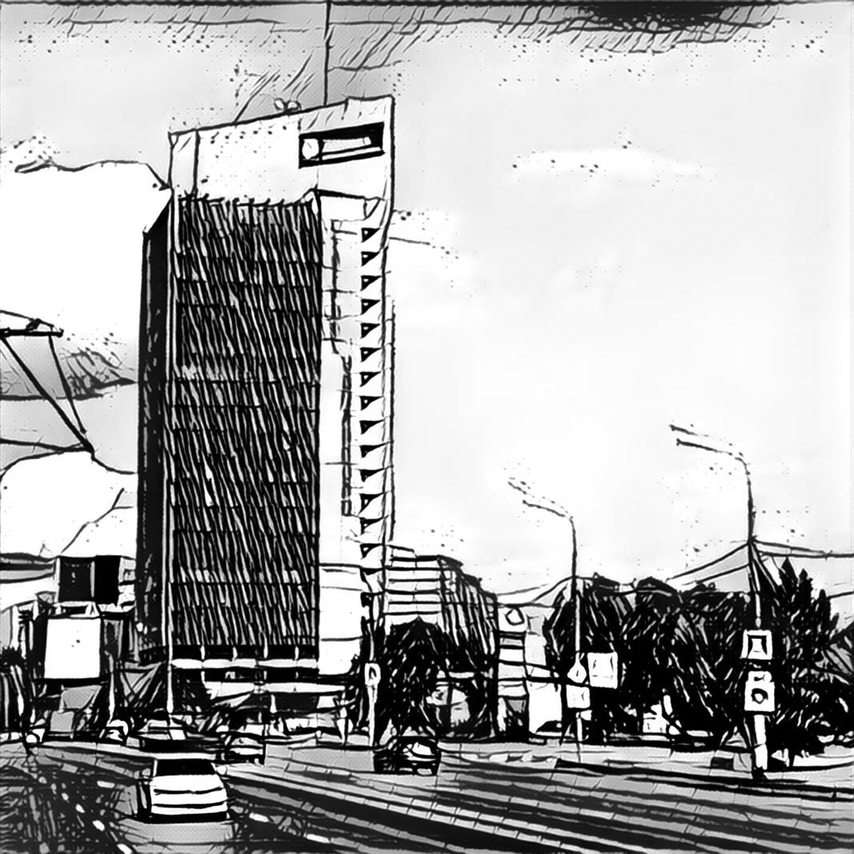

Колыбельная песня о счастье

Я вышел на крыльцо.
Луна в ночи сверкала.
Я выдумал тебя,
но ты - не исчезала.
Я быстро докурил,
и принял я ноль восемь.
А где-то за углом
пилила август осень.

И быстро захмелев,
я принялся сначала
в уме перебирать
вселенские начала.
А ты, как никогда,
за мной с луны следила.
И сдерживать свой пыл
я был уже не в силах.

Поднявшись на балкон,
вполголоса запел я.
Нельзя тревожить сон...
Но что же было делать.
Рвалась моя душа
наружу и на части.
И, глядя на луну,
высматривал я счастье.

А счастье то спало
одним балконом выше:
на пятом этаже,
почти под самой крышей.
Но я тогда не знал,
что встречусь с ним во вторник.
И в такт со мной махал
метлою старый дворник.

4/9/1997

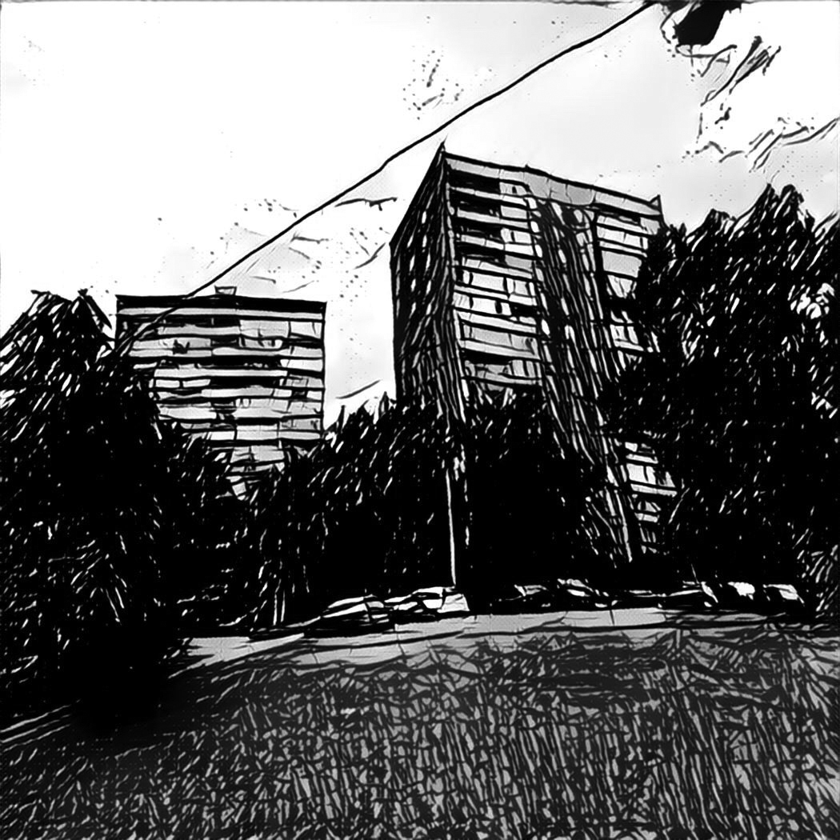

Девчонка на балконе

... Тане Блиновой

На балконе девчонка
на гитаре играла.
На балконе девчонка
о дороге мечтала.
Пела песню девчонка
о любви и скитаньях.
Голос чистый и звонкий
пел о вечных желаньях.

О желании счастья,
и любви, и удачи.
О желании быть частью,
но никак не в придачу.
И гитара звучала
над уснувшей рекою...
Кораблю у причала
помахал я рукою.

Он - уплыл. Я - остался
и курил в лунном свете.
А в ветвях забавлялся
налетевший вдруг ветер.
Он слизнул безмятежно
дым моей сигареты
и оставил небрежно
мне обрывки куплета.

7/2/1998

Зимнее утро или в каморке чудака

Я пытаюсь меняться, стараясь остаться таким же.
Я ищу медиану, понять бы вот только... чего.
Я совсем не желаю вписаться
в придуманный имидж,
тихо строя каморку и вешая холст с очагом.

Я стараюсь меняться, пытаясь остаться собою.
Я рисую пространство, и сам в него делаю шаг,
потому что я знаю, что небо прекрасней обоев,
потому что пытаюсь хотя бы немного внушать.

Я прослыть не хочу зачинателем нового стиля,
гениальным словистом, да, в общем-то, и мудрецом.
Потому и пишу так, чтоб чувства доступнее были,
чтобы видели люди за звуками чьё-то лицо.

Но порою выходят совсем не обычные строчки,
и порою бывает мне страшно, что вырвется джинн…
Лёд на улице дворник опять посыпает песочком,
и сосед на работу уже по морозу бежит.

Я, конечно, мечтаю стать самую малость мудрее.
Я, конечно, стараюсь при этом остаться смешным.
Засыпая под утро, рисую вновь снасти на реях
и вдали восходящее солнце у синих вершин.

12/24/2005

Чай вместо черепах

Выпить чай и уснуть,
впившись левой ладонью в подушку,
и увидеть за миг перед сном, как в погасшем вчера
странный дворник сметает с усердием
свежую стружку...
И в надежде шепнуть:
“Нет, неправда, тот сон не игра!”

Но “сегодня” - уже копошится в уставшем сознаньи,
строит планы “хотя бы на день”,
не мешая мне спать.
Не шепчусь я с подушкой.
Не делаю спешных признаний.
В трёх часах за окном утро тихо раздвинуло пасть.

Как в замедленной съемке вплывают иные моменты,
и улыбки иные теряются снова в углах.
Млечный путь в небесах
негативной течёт перфолентой,
и ведётся расчёт состязания света и зла.

Утро снова готовит
мне штабель неструганых досок,
и заваренный чай,
и возможность быть “битом & Кo”.
Не пытайтесь понять...
Я не ставлю глобальных вопросов.
И небитым, поверьте, живётся отнюдь не легко.

Кто проверит расчёты? Уж точно не я и не дворник.
Правда... эта программа завязана точно на всех.
Много истин на свете витает простейших и сложных.
Мы внимаем... и слышатся снова рыданье и смех.

12/26/2006

Всё на свете (Белая неразбериха)

Белым, белым, белым снегом
заметает всё на свете.
В переулках белый дворник
бродит словно белый йети
в скалах белых рядом с эхом…
Скалы на дома похожи,
обернувшись белым мехом
белым вслед глядят прохожим.

Белым, белым, белым словом
обволакивает душу.
Я хочу и быть весёлым,
и владеть намного лучше,
(зная что касаться больно),
чем сейчас владею… Тихо
ниспадает произвольно
белая неразбериха.

Белым, белым, белым светом
ночь пронзает снег, летящий
белым, белым, белым ветром,
в окнах тихо дребезжащим.
Брызнет, брызнет, брызнет… Полно
говорить про непогоду.
Белые гуляют волны
ночью в это время года.

Белый дворник смотрит в небо.
Белый дворник ждёт с лопатой:
каждый хочет быть востребован,
труд верша аляповато.
Он и чистит. Он и рушит,
чёрный путь прохожим чистя.
Белым словом снова кружит
снег и к белым мыслям мчится.

12/14/2013

Как никогда (Время сказок)

Снег исчез, пропал, как будто не было.
Ночь одну тому назад (вчера)
слышал я, по городу (по небу ли)
гнали, гнали дрожки кучера.
Знаю. А на утро вышли дворники
и убрали сказку, а не снег.
Голубело небо. Спали дворики,
и вращался тихо где-то шнек.
Дворникам спасибо: нам не скользко
тротуарами сухими делать день.
Ветер щёку уколол осколком.
Где ты сказка? Здесь? Везде? Нигде?

Снег бывает всяким: злым, колючим.
С ног сбивая нас, сам сбившись с ног,
по иному стал трясти он тучи,
стать волшебным, добрым снегом смог.
Успокаивая падали горошины,
скатываясь с тёмно-синих блуз,
и, светлея, становился прошенным,
так давно тревожащий нас блюз.
И как никогда летать хотели
люди. И не спали до утра
тени на нетронутой постели
и, казалось, в Мире нет утрат.

Редкие следы вели из дома.
В бело-синем мареве с трудом
проступала сладкая истома
и звала обратно в тёплый дом.
Очищать асфальт - не преступленье.
Время сказок - ночь. Их дом - душа.
Я опять молился промедлению,
покрываясь снегом неспеша.
Скрежет возвращает нас на Землю.
"Эй, извозчик!" Утро. Чистый путь.
Что осталось? Блюз. Ему и внемлю.
Ёжусь. Щурюсь и боюсь шепнуть.

2/15/2015
Однако

Вчера в закатный час спускались ангелы
и подарили каждому по кисточке.
Их дворники отпугивали шлангами.
Мне виделась рука контрабасисточки,
играющая на продольных струях.
(На самом деле то резвился ветер.)
Трамваи, словно крышки на кастрюлях,
звенели от заката до рассвета.

Лишь утром кто-то понял, что
случилось,
и стал раскрашивать (как мог) любимый город.
А в чём
они
те кисточки мочили?..
Так шланг ещё пока что не пропорот.
Что ж… каждый норовил мазком поширше
улучшить первозданную задумку.
А ветер? Он навскидку дебоширил,
а не навскидку ветер тихо гумкал.

Те ангелы (коварные, однако)
нам не открыли кисточек секреты
и что имеет место быть двоякость
мазков, рождённых без приоритетов.
Так
мир вдруг стал
почти что чёрно-белым,
там ангелы неслышно нам вздыхали,
а дворники (совсем не между делом)
со шлангами плясали Хали Гали.

Те ангелы не знали, что им делать,
хоть видели, как наша блажь упорна.
И мы почти достигли беспредела,
(не помышляя приносить урона).
Мы просто рисовали, как умели.
Ах, кисточки! Конечно,.. в них причина!
Возможно, все оттенки онемели.
Возможно, мир не делался с овчинку.

Но вдруг то тут, то там возникли краски,
как ни стремились мы цвета испортить.
Выходит, кисти дали для острастки?
А может быть? Пусть так! Не стану спорить.
Ведь ангелы не скажут: “Мимо кассы”,
и… пусть ничтожен шанс - ещё научат.
Ну а пока я слышу контрабасы
и наблюдаю вновь цветные тучи.

2/26/2014
Весенняя ночная прогулка

Весна врывается в окно
ночною тишиной.
Не то луна, не то фонарь
свисают надо мной.
Я вышел из дому пройтись
без цели, наугад.
Брожу, бубня под нос стихи,
уж два часа подряд.

А ты сидишь себе и пьёшь
на кухне кофеек
и о моей любви тебе,
наверно, невдомёк.
С тобой мы встретимся ещё
чрез сотню лет иль две,
и я прочту тебе стихи,
а может, не тебе.

А коли будешь и не ты,
то ты, наверняка,
тогда же встретишь где-нибудь
ну, скажем, моряка.
И время вместе полетит
с весенним ветерком
и мне окно посеребрит
подлунным вечерком.

И я опять пройтись решусь
и выйду я во двор.
И двор со мною заведёт
бесцельный разговор.
И выкурю, в ночи бродя,
с десяток сигарет.
И вдруг, тебя во тьме найдя,
скажу тебе: “Привет!”

4/7/1996

Любовь по вторникам

Я зайду к тебе во вторник.
Поломаю табуретку.
Опрокину пару чашек
и тихонечко зевну.
Под окном промчится дворник.
Кошка слопает котлетку.
Сядет тихо стайка пташек
на ближайшую сосну.

Я зайду к тебе во вторник.
Ты меня радушно встретишь.
Обольёшь меня улыбкой
и водой из котелка.
Под окном промчится дворник.
Ты в руках топор повертишь.
Угостишь меня бутылкой
из прозрачного стекла.

Я зайду к тебе во вторник
потрепаться о насущном:
о событиях в ЮАРе
иль другой какой стране.
Под окном промчится дворник.
Я прикрою свою сущность.
И не в пьяном, не в угаре
не полезу по стене.

Я зайду к тебе во вторник
с пламенеющей любовью.
Из души её я выну
благородную рукой.
Под окном промчится дворник.
На меня ты цыкнешь бровью.
И уйду я сквозь малину
предрассветною средой.

5/19/1994

Случайный билет

Вике и Алеше

Вечер, полумрак, Москва, на дворе - капель.
Выходной, весна, тоска - март или апрель.
Касса, переход, метро, спекулянт, билет.
Что сегодня там дают: фарс или балет?

Гардероб, фойе, толпа, мрамор, яркий свет,
билетёрша, зеркала, туалет, буфет,
лестница, ковёр, цветы, парочки, смешки,
фотографии, буклет, шорохи, шажки.

Неожиданный звонок, суета сует.
Что сегодня нам дадут: фарс или балет?
Постепенно гаснет свет, затихает скрип.
Зала взгляд в один момент к сцене вдруг прилип.

А реальность, что вокруг, растворилась вдруг.
И возник из тишины новый мир и звук.

10/12/1994
Концерт

Шелест программок,
скрип половиц,
разные люди
с минами лиц,
гомон буфета,
мерный шумок,
фарс остановит
третий звонок.
Скоро затихнет
шорох одежд,
снова возникнет
ворох надежд.
Вот занимает
пульт дирижер,
и возникает
старый мажор.
Зала дыханье
слилось в одно,
мрачные мысли
сели на дно.
Вечные звуки
будут звучать,
о сказках добрых
можно мечтать.
Но всё разрушил
шумный антракт,
каждый нарушил
личный контакт,
заколыхалось
море в фойе
и возвратилась
проза вдвойне.
Но нас спасает
новый виток -
радостно крякнет
старый знаток,
снова оркестр,
снова минор,
горько заплачет
синий простор.

* * *

Стёр все ладони
верный бисёр,
вперив в пространство
бешеный взор,
эхом разбился
чей-то хлопок,
старый служака
взял номерок.
Темень ночная
смотрит в тебя,
тема витает
отзвуком дня,
улицей узкой
едешь домой,
музыка светит
яркой звездой.

11/13/1990
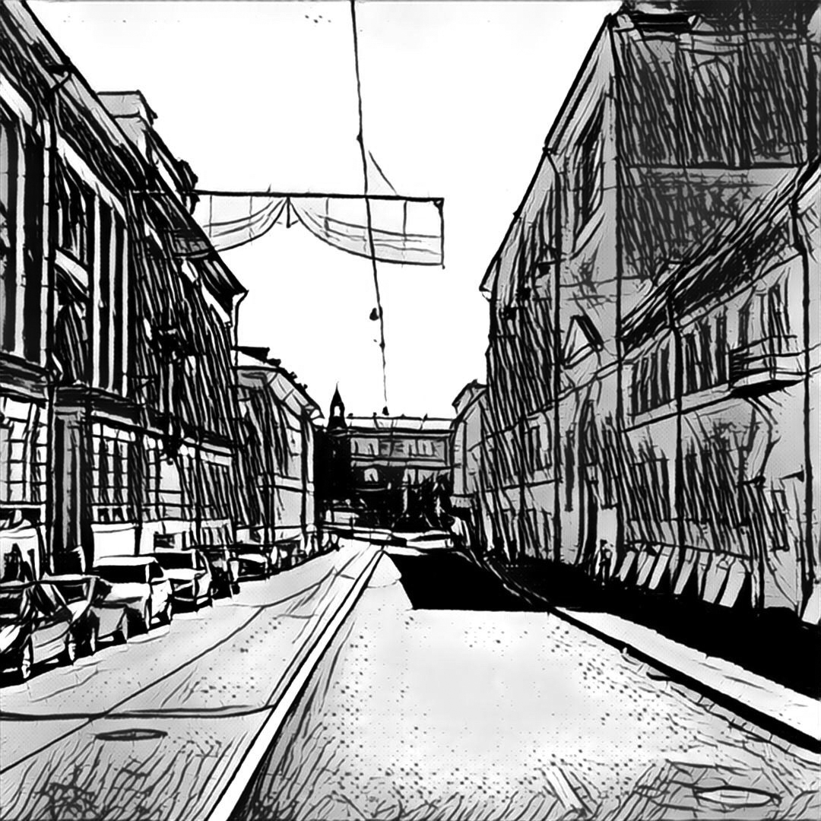
Ветер (Билеты на спектакль
"Беседы с Сократом")

Это было на закате.
Август плыл, кончалось лето.
Я стоял у автомата,
продавала ты билеты.

И в глазах твоих прочёл я
то, что в зеркале б увидел:
как бродил бы я никчемный
и прохожих ненавидел.

Плыло небо над Арбатом,
а под ним Москва вертелась.
Побеседовать с Сократом
мне ужасно захотелось.

И внезапно я подумал,
и достал я сигареты,
чиркнул спичкой... Ветер дунул,
вырвав у тебя билеты.

И играя тем листочком,
траекторию отмерил,
две судьбы, две наших точки
он ему в тот вечер вверил.

- Это Ваши? Продаёте?
Если так, то покупаю.
Или вы кого-то ждете?
Как поймал их? ... Сам не знаю.

Плыло небо над Арбатом,
над Бульварным, над Садовым.
Двое плыли под закатом,
под обычным, не багровым.

Под Калининским проспектом,
за Эстонское посольство,
с ярким красочным букетом
и невольным беспокойством.

Может быть, простит Радзинский,
что ушли мы, не простились.
Герцена, Тверской, Никитский...
даже и не всполошились.

Нет им никакого дела,
что сбежали мы в антракте.
За бульвары солнце село.
Мы играем в этом акте.

Проплывают, как в тумане,
Пушкинский, осколок МХАТа.
И зайти куда-то манит
утром взятая зарплата.

Позади Макдональдс светит,
и карман уже не тянет,
и луна над всем на свете,
вероятно, скоро встанет.

Дядя Юра Долгорукий
нам вослед махнул рукою.
Может дядя близорукий
и не понял, что такое.

Он поймет, ещё не поздно.
Если что, то мы подскажем.
С любопытством смотрят звёзды
с неба и с Кремлёвских башен.

Задирается к нам ветер,
намекает на причастность
к нашей встрече в этот вечер,
раздувая наше счастье.

Мы ему спасибо скажем
перед самым входом в “Маркса”,
а за нашим экипажем
ночь сорвётся, будто клякса.

9/5/1996
А потом

Он читал ей на ходу, как всегда.
Как всегда, она смеялась над ним.
Как обычно, думал он: “Не беда,
просто рифма эта ей не сродни”

Шёл он дальше рядом с ней и гадал,
чем не нравится ей слово “трамвай”...
Но вопрос ему додумать не дал:
“Не сходить ли нам в кино?
Ну, давай!”

А потом был зимний вечер в Москве
и прогулка по бульварам вдвоём,
и притихший припорошенный сквер,
и замерзший до весны водоём.

А потом услышал он: “Не зевай!”
И снежком он получил невзначай.
А потом они догнали трамвай
и поехали к нему кушать чай.

Встал к окну он и уже не читал,
он смотрел ей неотрывно в глаза.
Что он видел в них? О чём он мечтал?
Что он слышал? И о чём не сказал?

А потом был поцелуй, как во сне,
и дурман её пленительных губ.
Сумасшедший ослепительный снег,
заносящий черноту крыш и труб.

Они сели в темноте на диван.
И услышал шёпот он: “Не вставай.
К черту чай, мой славный добрый болван.
Почитай мне свой стишок про трамвай”

2/13/1998

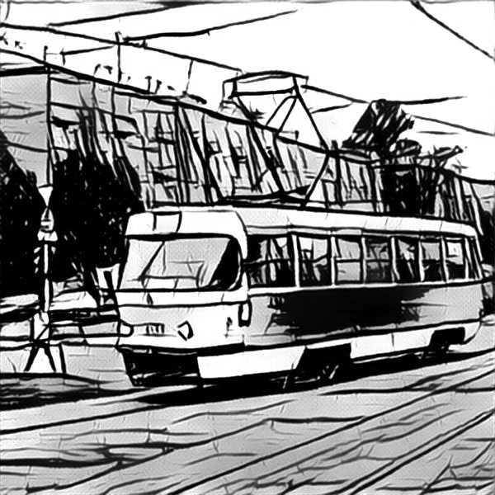

Нагота

Проснулся я от шороха ресниц.
Ты не спала, таинственно моргая.
Снег падал за окошком молча ниц
перед тобой, а ты - была нагая.

Мы все нагие перед взглядом звёзд
и друг пред другом на исходе ночи.
А звёзды снегом падают из гнёзд,
как будто между делом, между прочим.

Укутан город белой простынёй.
ты не спала под простыней со мною рядом.
Твоей груди касался я рукой,
следил безмолвно за твоим я взглядом.

А за окном кружился снег - изгой.
Он непрерывно падал всё и падал.
Твоей ноги касался я ногой,
лежал и думал: “Что ещё мне надо?”

12/19/1996
Клён

За окном отличная погода
и колышет клён своей листвой.
Я тебя не видел больше года,
но слагал всё время образ твой.

Вечерами складывал я тени
в странный не дающийся пасьянс,
сотни раз опробованный теми,
кто не смог найти себе альянс.

Клён стоит, надев наряд весенний.
Под дождём грибным слегка намок.
Может быть, о нём писал Есенин?
Клён не скажет, даже если б мог.

Ну, а я - отвечу, если спросят,
что люблю бродить я под дождём,
что меня совсем не черти носят...
Просто мы всегда чего-то ждём.

Просто мы всё время ищем встречи,
встречи, что сейчас произойдёт.
Что-то с нами будет в этот вечер.
Смотрит клён в окно и с нами ждёт.

12/5/1996

Сорванное свидание

Стоит под балконом девчонка,
стоит и кого-то там ждёт.
Похожа она на чертёнка.
Наверное, скоро уйдёт.

На ветку повесила сумку.
Достала, надела очки.
(Пригубил тихонько я рюмку:
“Не свиньи ли мы - мужички?”)

С надеждою вертит головкой
и щурит в тревоге глаза.
Похоже, под тонкою бровкой
вот-вот зародится слеза.

Проходят минуты-столетья,
но тихо в осеннем дворе.
И больно в окошко смотреть. Я,
Волнуясь, топчусь на ковре.

Очки уже снова в кармане.
И грустный наклон головы.
Минуты текут как в тумане.
Никто не приходит, увы.

Ушла без оглядки. Всё ясно.
Я вслед ей глядел, словно вор.
И думал, что всё же напрасно,
что зря я не вышел во двор.

10/22/1996
Провожальная

Ты опять уезжаешь.
Я опять провожаю.
Эта ночь разлучит
нас с тобой навсегда.
Затаился рассвет,
словно вор, в полумраке.
Скоро лайнер умчит
часть мою без следа.

Ты меня позабудь,
не держи в сердце камень.
Это всё для меня -
мой удел, моя грусть.
Пусть уносит тебя
свежий ветер надежды.
Ветер с солью морской
мне достанется пусть.

Новый день наступил.
Наступил час расплаты.
Догорела свеча
и допито вино.
Вспоминать о былом -
это глупая слабость,
вспоминать о былом -
это, право, смешно.

Ты опять уезжаешь.
Я опять провожаю.
В этот раз навсегда.
В этот раз далеко.
Кто успел, тот допел.
Кто хотел, тот доплакал
на последнем сеансе
немого кино.

11/3/1990

Возможный город

Дине Б.

Когда ты приедешь (пусть это и будет не скоро)
украсим стихами безумный наш, суетный город,
и, за руки взявшись,
пройдём по притихшим аллеям
в предутренний час,
когда небо на крышах алеет.

С тобой нас связали
не книги, не песни, не дружба...
Да, в общем, названье предметов
не так уж и нужно.
Мы жили с тобою в одном не знакомом нам мире.
И вдруг осознали, как просто он сделался шире.

Когда ты приедешь?..
Я знаю – вопрос неуместен.
Ведь дело не в дате, когда мы окажемся вместе,
а в том, что случайностей в жизни,
увы, не бывает...
Лишь крыши над городом
молча призывно пылают.

Когда ты приедешь... Я очень надеюсь,
что скоро...
Зачем мне скрывать мои чувства,
что песни откроют.
А город опять за окном вместе с днём затихает.
Экран монитора безмолвно стихами мерцает.

4/9/2002
Предчувствие

Ты вернёшься в мой город
суровой и снежной зимой.
Я узнаю об этом,
хотя мы ещё не знакомы.
Ты вернёшься домой,
впустишь в комнату слёзы и холод,
и прошедшее лето
закроешь осипшим замком.

Ты вернёшься в свой город,
не зная, что в нём есть любовь -
одинокая, словно
в подъезде замёрзшая кошка.
Приподнимется бровь.
Удивление… это не повод.
Но родилось вновь слово
и колет под сердцем, как нож.

Между нами стена -
расстоянье не толще руки.
Мы не знаем ещё,
что столкнемся случайно в подъезде,
что вдруг станет другим
этот город, воспрянув из сна,
и начнётся отсчёт…
Плод запретен отчасти, чтоб грезить.

Этот город не спит:
он случайно затих до поры,
и укрылся платком
ослепительно-белого снега.
Нас уносит порыв…
Тебя нет, ты - не здесь, ты - в пути.
Новой рифмы глотком
ты внимаешь мелодии с неба.

11/29/2000
Полустанок ноября

Дине Б.

Я знал, что ты живёшь в моём дворе...
Не во дворе - на улице... В районе...
Я знал, что мы столкнемся в ноябре.
Не знал лишь где:
в кино иль на перроне...

Я ничего практически не знал:
ни имени, ни возраста, ни роста.
Я просто верил с детства глупым снам,
и не спешил разумным стать и взрослым.

Мелькали полустанки ноябрей.
Дожди сменялись снегом и обратно.
Ты становилась краше и добрей,
а я всё ждал мою невероятность.

Ноябрь на носу, я сам не свой.
Брожу в толпе, глазея и толкаясь.
Всё бормочу: - "Найди меня - я твой..."
И нечто странное
исполнить в такт пытаюсь.

Я знаю - ты навстречу мне идёшь,
Твоё дыханье слышу каждой ночью.
А утром я встречаю новый дождь
и песенки твержу всё той же строчки.

1/6/2002

Другая Москва

Дине Б.

Я опять отнюдь не здесь - я с тобой.
Там, где снег сейчас лежит голубой.
Там, где тень от золотых фонарей
да следы у дверей.
По ночам осторожно брожу.
Никого я, не дай Б-г, не бужу,
лишь под нос я напеваю мотив,
в песню ночь превратив.

Засыпает в новом платье Москва.
Та, которую я раньше не знал.
Та, в которой поселилась любовь,
из сугробов встав вновь.
Пусть прохожим сумасшедшим кажусь.
Пусть, возможно, что опять простужусь.
Эта песня будет следом за мной
мчаться снежной волной.

Ты проснешься и увидишь следы.
Догадаешься, что я тут ходил.
И внезапно запоёшь мой мотив,
из сугробов схватив.
И тогда вдруг очнётся от сна
и вернётся в этот город Весна,
и тогда я, возвратившись в твой двор,
заведу разговор.

Я присяду на скамейку с тобой.
Расскажу тебе про снег голубой.
Расскажу тебе про март и апрель
и спою про капель.
Вечер тихо на Москву упадёт.
Месяц новый из подвала взойдёт.
И, мелодией моею звеня,
ты узнаешь меня.

11/14/2001
Волшебная комната

Дине Б.

Где эта комната? Право, не знаю я.
Может, в Москве, а быть может, в сознании...
Прибрано, чисто, уютно, ухожено.
Книги на полочках бережно сложены.
Столик изящный в углу у камина.
Кресла ажурные выгнули спины.
А за окошком готическим, стрельчатым
лес засыпает, окутанный вечером.
Древний, могучий, неведомый, сказочный...
Что ещё? Что в этом месте загадочном?

Там засыпает принцесса раскосая
с длинными иссиня-черными косами.
Фея восточная. Милая, добрая...
Мысли её отгадать ты не пробовал?
Много желаний, стихов нерассказанных,
с кем-то далеким, невидимым связанных...

Вот догорает волшебная свечка.
Лунные блики ложатся на плечи.
Звёзды свисают волшебными гроздьями.
Тихо, спокойно порою той позднею.
Время рассвета ещё не настало...
Чу! Прошуршало авто запоздалое
мимо домов и "Лосиного леса",
мимо окна, где уснула принцесса.

11/12/2001
Дикие сны

"Мне двадцать шесть веков навеки -
Давно жива, давно мертва...
Закройте золотом мне веки.
Я - степь, ковыль, земля, трава..."
Дина Б.

Дине Б.

Одна казахская принцесса
живёт на севере Москвы,
недалеко совсем от леса,
меня забывшего... Увы.

Она не скачет степью дикой,
хотя порой, как в странном сне,
ей видятся батыров лики,
и прошлое встаёт ясней.

Все двадцать шесть былых столетий.
Всё "степь, ковыль, земля, трава".
Так сложно в снах найти ответы...
Вновь за окном шумит Москва.

Встаёт Останкинская башня.
Туман... Семнадцатый этаж...
Но взгляд бежит намного дальше,
так далеко, что страшно аж...

По каплям собранные крохи...

Вот вижу я в нью-йоркском сне
принцессу из другой эпохи
на диком гордом скакуне.

Она промчится и исчезнет.
Окутает Манхеттен ночь.
И диких лет прошедших бездна
нас обовьёт, как липкий скотч.

* * *
Я в эти странные минуты
стелюсь густой степной травой
иль вырастаю старой юртой,
чтоб хоть во сне побыть с тобой.

Но сны "проходят с интервалом"...
Когда ты спишь, - пишу стихи,
а в "тот момент, когда ты встала",
сплю я, рассудку вопреки.

Моя московская принцесса...
Быть может, днём я лягу спать?
Во снах далёких от прогресса
с тобой мы встретимся опять.

12/3/2001

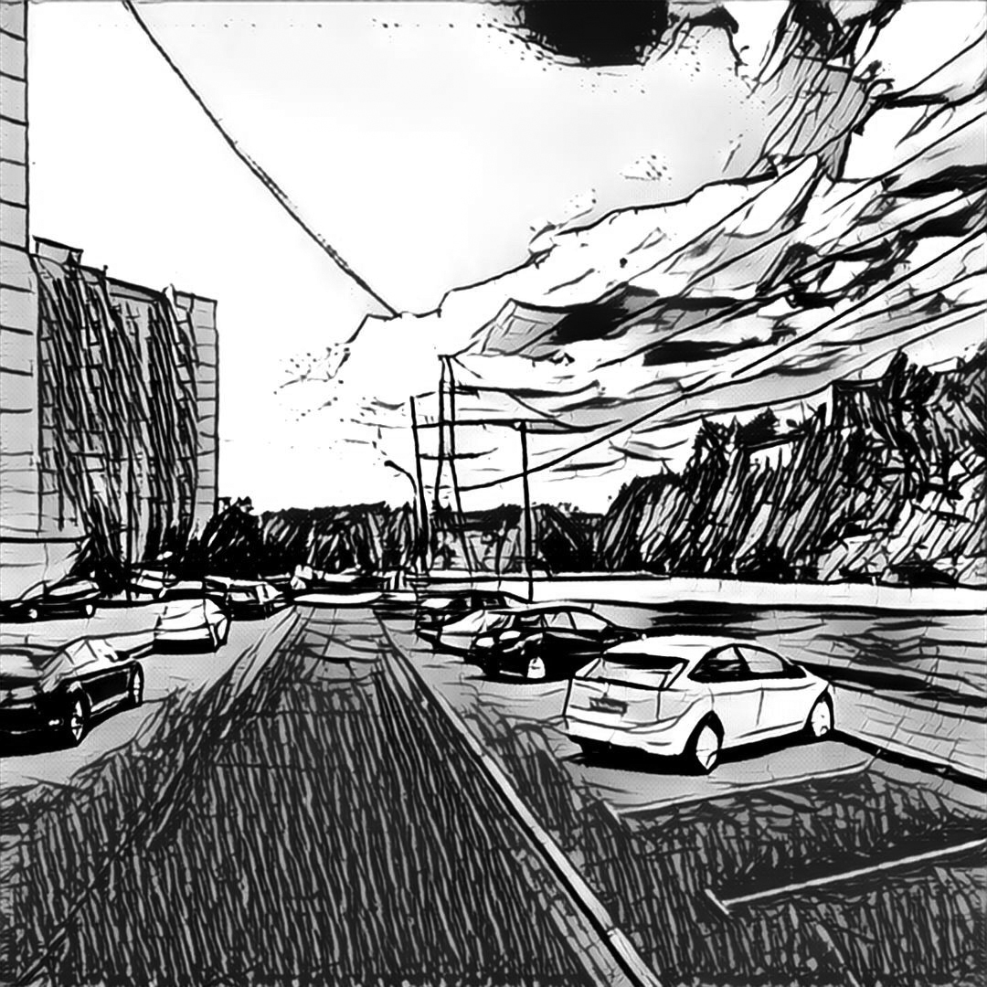
Уплывающий город

За окном все рыжеватое, и белое кружится в воздухе, даже не кружится, отдельных хлопьев не видно, видна эта, чуть рыжеватая, ночь и дома. Очертанья домов - то ли призраки домов, то ли громадные корабли... и очень тихо, только ветер...
Дина Б.

Дине Б.

Только ветер, только ветер
за моим окошком воет.
Только вечер, только вечер
опускает рыжий свет.
В этой темени и сказке
снегопад укроет город.
В этом танце, в этой пляске
зарождается сюжет.

Только мысли, только мысли
вслед за снегом в танце кружат.
Вот они на миг зависли
над гигантским кораблём.
Исчезают очертанья.
Этот город уплывает,
сокращая расстоянья,
что встают меж нами днём.

11/14/2001

Город,
которому нет объясненья

Вращение в Ночи

Дине Б.

Над Москвой и над Нью-Йорком
ночь проходит с интервалом
от заката до рассвета.
В тот момент, когда ты встала,
за окном промчалось лето
над Москвой и над Нью-Йорком.

Над Нью-Йорком и Москвою
звёзды спят одни и те же,
Северное полушарье
украшая, как и прежде.
Пролетая, их смешал я
над Нью-Йорком и Москвою.

Над двумя материками
в направлении вращенья,
убегая от рассвета,
ночь готовит превращенье
снов в ответы в тусклом свете
над двумя материками.

Над вертящейся планетой,
далеко над облаками,
наши мысли вслед за летом
улетают, мотыльками
оживая в лунном свете
над вертящейся планетой.

10/31/1997

Рубежи

Так принято: мы ставим рубежи,
которые должны одолевать.
А серпантин дорог вперёд бежит,
и миг прощанья поздно продлевать.

И я себе рубеж поставил за...
И оказался я за рубежом.
Преодолел - и снова рябь в глазах,
и снова в бой, и поздно пить боржом.

Мы движемся. Навстречу - рубежи.
Курьерский поезд вновь разрезал ночь.
И взят рубеж - повергнутый лежит,
и все сомненья улетают прочь.

И ранним вечером, а может поздним днём,
когда цвета смешались в легкий беж,
как на обломках топчемся на нём,
смакуя вслух: “Вот это был рубеж”.

А между тем, не каждому дано.
Не каждому, не многим и не всё.
И то, что было - кануло давно.
А в будущем - кому как повезёт.

11/4/1997
Бродвей

Я живу в Нью-Йорке на самом Бродвее.
Только духом City тут совсем не веет.
От его контрастов форменно балдею:
слева тут - латинос, справа - иудеи.
И дома – постройки середины века.
Между ними бойко разгулялись белки.
Продолжая ставить в письмах наблюденья,
я хочу представить ваше удивленье,
знать, что не напрасно шлю их, соловея,
из страны контрастов, прямиком с Бродвея.
Где-то небоскрёбы прорубили небо.
В гарлемских трущобах затаилась небыль.
А у нас в “поселке”, в переулке тихом,
в городе Нью-Йорке сочиняю стих я
под огромным клёном, развернувшим ветки.
А вокруг - гуляют бабушки и детки.
Дедушки тихонько обсуждают прессу
под другим в сторонке, под живым навесом.
Чтобы столько сразу, да интеллигентов...
Сочинить бы фразу им для комплиментов.
Ветерочек с горки от Гудзона веет.
Я живу в Нью-Йорке на самом Бродвее.

11/5/1997
Влажность

По Бродвею бродит старость из России
и авоськи тащит из последней силы.
Как всегда, друг друга подперев плечами,
тащутся супруги, как – не знают сами.

Что же будет дальше - радостней иль горше?
Радуют продукты в сумочке из Польши,
купленной когда-то в магазине Ванда...
Беспокоят раны... Мучают – и ладно.

Вырвали их с корнем, уезжая, дети.
Что им, старым, делать в этом Новом Свете?
А куда им деться? Принимают муки.
Силы, чтоб вертеться, прибавляют внуки.

Путая словечки: “Здравствуй, мой granddaddy,”
эти человечки, под ноги не глядя,
носятся на палках - чем они не кони?
Веселятся галки над скамейкой в кроне.

В магазине русском - русские газеты.
На площадке узкой - долгие приветы.
Как учить английский, чтоб ходить в больницу...
Как звонить со скидкой в бывшую столицу...

Вовремя ль начнутся завтра сериалы...
Пошутить бы в адрес Пугачёвой Аллы...
Но пропало слово в суете дорожной:
русского не вспомнить, по-английски – сложно.

Улетают ноты, улетают в небо.
И не разобраться - быль то или небыль.
С кем всё было это, с тем того не будет.
Может этим летом попрохладней будет.

Клинтон - Джулиани, SSI и велфер...
Отплывает память от последней верфи.
Но зато гуляют под окном внучата,
вдоволь получая свеженькой клетчатки.

Вот и снова вечер радует закатом.
Щеголяет ветер англо-русским матом.
Так же, как и прежде, “отдыхают” уши.
Той страны надежда здесь отводит душу.

Это - только сказка. Присказка - в том мире,
где, хоть и не сладко, жили - не тужили.
Вкалывали дружно, чувствовали важность,
что-то было нужно. Здесь - одна лишь влажность.

Слышно, слышно снова – были, были, были...
Затерялось слово в придорожной пыли.
Бывшие начальн... А...
Будущие звёзд...? Но
начинать сначала
никогда не поздно…

10/23/1997

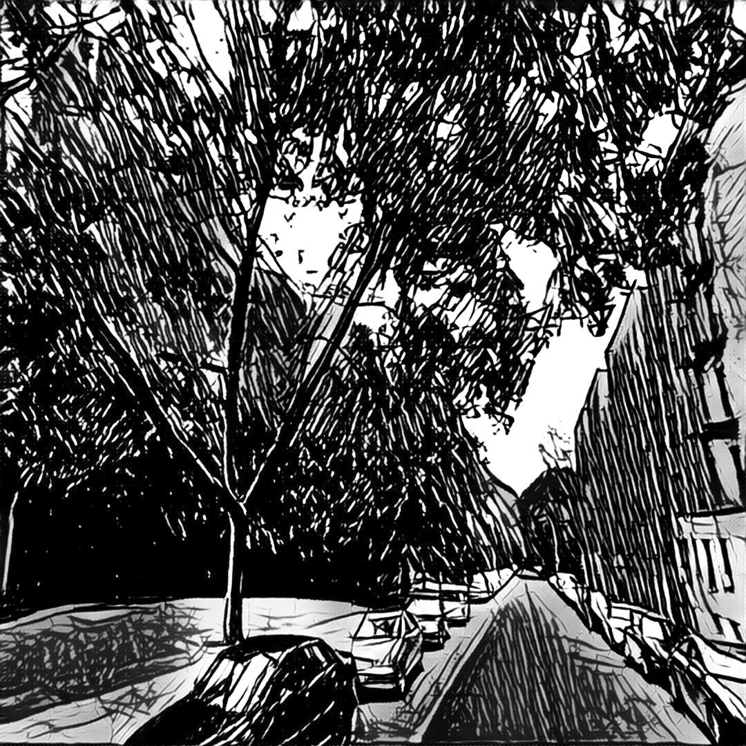
Скверик

Мама суп готовит сыну.
Сын гуляет, рот разинув.
Изучает он букашек
и не хочет кушать кашу.

Три часа гуляет мальчик,
три часа грызет он пальчик.
В парке нашем возле дома
три часа веселый гомон.

Тут же - девочка на лавке:
из волос торчат булавки,
весело качает ножкой
в новых белых босоножках.

Кто ещё тут? Дяди, тёти,
кто уже не на работе.
Изучают все газеты:
то, что было как-то, где-то.

А под лавкой - пудель Арчик
сам с собой играет в мячик
и хвостом виляет грустно,
чтоб никто не дёрнул шустрый.

Вот такое тут веселье -
с четверга по воскресенье,
в понедельник, вторник, среду -
от восхода до обеда.

8/27/1997
Кафе Any Way

В полутьме Нью-Йоркского кафе
мы сидели, слушая певицу.
Незнакомой песенной строфой
Any Way мерцали наши лица.

Наш на час заслуженный причал,
блюдо необычного десерта.
Фрукты, кофе, соус на свечах,
тихая нехитрая беседа.
Две ступеньки вниз от суеты.
Зеркала. Семь столиков и стойка.
У певицы с текстами листы,
у меня свои возникли строки.

Убежать от этого нельзя,
как не убежать от провиденья.
Исчезают новые друзья,
возникают старые виденья.
Дом, работа, творчество, судьба…
Круг, прямая или треугольник?!
Может, ты и выдавил раба,
только ты пожизненный невольник.

Так невольно вызванная дрожь
перебором струн коснулась тела.
Из души умчались грусть и ложь.
Почему… она так опустела?
Я тебя не вижу в темноте.
Лишь знакомый профиль очертаньем.
Час, нам данный, мигом пролетел
незнакомым словосочетаньем.

Мы выходим. Нас встречает ночь
группой незнакомых нам прохожих.
Десять тридцать. День уходит прочь.
Завтра будет новый, непохожий.

4/30/1999

Мечтатели

Да, мы не верим в дутых королей,
несясь по лужам тёплым босиком.
Соединяет прошлое Бродвей
с грядущим, ночь пролив на нас тайком.

Отрезок дня длиною в две строфы.
Отрезок ночи в две ещё. И, ша!
Наполнен тайной новою эфир,
и им живет наивная душа.

А утром снова в быта круговерть.
Где места нет ни рифме, ни мечте.
Где некуда и некогда смотреть,
и для прохожих чем-то мы не те.

Бродвей журчит квартетом языков:
Родной(1), испанский, русский и иврит.
Здесь прошлое мы клеим из кусков.
Здесь будущее рвется сквозь гранит(2).

Бродвей течет. Один конец в Москве.
Другой в туман уходит за Гудзон.
Уже он пересёк Двадцатый Век.
Уже за дымкой новый горизонт.

И мы вослед несемся босиком,
оставив сумрак кухни в полусне.
Но вспыхнет словом спички огонёк,
и многое становится ясней.

Романтика работы по ночам -
корабль, уносящий нас от бед.
И творчества волшебная свеча
желаннее неведомых побед.

Да, мы не верим в дутых королей,
мечтая выпить мир одним глотком,
когда мы наблюдаем, как Бродвей
рассвет пересекает босиком.

5/29/2001
Рисование

Я сегодня рисовал. Начал с неба.
Было небо у меня ярко-синим.
Снизу вверх я протянул много стеблей,
и тянулся я, и рос вместе с ними.

А потом я рисовал долго гору.
Дальний склон её покрыл южным лесом.
Чтоб по кронам не скользить быстро взору,
там на склоне сделал голое место.

Но гора та перевесила вправо.
Чтоб в картину возвратить равновесье,
отыскал на эту гору управу:
солнце яркое ей слева подвесил.

Только солнца одного было мало,
и пришлось пролить мне лужицу моря.
Море тихо разлилось, засверкало,
не бушуя и с горою не споря.

Обмакнул я в белый цвет кисти кончик,
и поплыл за горизонт вольный парус...
А в Нью-Йорке время близилось к ночи.
За окошком очень быстро смеркалось.

6/23/1997
Прогулка по Нью-Йорку

Маше и Сереже

Мы катались на машине
по Нью-Йорку в выходные.
Небоскрёбы и вопросы
возникали тут и там:
кто живет там на вершине?
Стерегут ли проходные?
Воду гнать легко ль насосам?
Есть ли место там котам?

Мы катались по Нью-Йорку
в час вечерний, в день субботний,
и снести хотели крышу
у машины - просто так.
Без дождя нет в крыше проку,
без неё сидеть вольготней
и увидеть много выше
можно - даже и чердак.

Мы катались без причины,
просто ради развлеченья:
без печали и без грусти
и, конечно же, без карт.
По мостам шуршали шины,
нас несло вперёд теченье.
И взлетали самолёты
над Гудзоном за закат.

5/25/1997
«Эпатаж»

... Юле и Севе

Странный город, которому нет объясненья,
что, впрочем, не новость.
Дом находит на дом, мысль на мысль,
как этаж на этаж.
Вырастает из камня.
С ним следом вздымается робость.
И на фоне него эти строчки сплошной эпатаж.

Странный город.
Он манит и гонит любым перекрёстком.
Недоступный ни чувству, ни разуму. Близок и чужд.
И матерый поэт здесь не больше,
чем просто подросток.
И в любую погоду в нём нету ни пыли, ни луж.

Странный город. Родной и безликий.
Прекрасный и серый.
(Как твоё непрестанно живущее в поиске «я».)
Эти улицы можно черпать только полною мерой.
Здесь тебя отыскать не сложней,
чем в реке пескаря.

Странный город: такой многоликий и в этом единый.
Город-псалм. Манускрипт. Город-притча.
Поэма. Талмуд.
Как этаж на этаж, наползают ростки на седины.
Ты блуждаешь по окнам в надежде,
что вдруг да поймут.

7/22/2008

В центре

Я расселся здесь в поисках слова
на виду у собак и зевак.
И совсем мне не странно, не ново,
что я выгляжу как-то не так.
А пространство глядит, ухмыляясь
сквозь глазницы домов и машин.
Я сижу, я строчу, я пытаюсь
дотянуться до снежных вершин.

На обрывке случайной программки
строю новый неведомый мир,
далеко выходящий за рамки
окон наших уютных квартир.
Что мне взгляды косые, когда я
лишь одним мановеньем руки
средь пустыни дворец воздвигаю
и меняю теченье реки.

Я сижу в центре новой вселенной
и не вижу мелькание лиц.
У меня на программке мгновенья
и сомненья: “А сбудется ли?”
Цокот громче, дороги яснее.
Дела нет никому до меня.
Я сижу и ищу как умею.
В небе звёзды о новом звенят.

6/27/2004

Эпатажный совет

Стройный город отражается в воде
и напоминает сам себя.
Он однажды приютил меня в беде,
обогрел виски посеребря.

Так трава стремится только ввысь,
пробивается сквозь скалы и бетон.
Каждый вечер я прошу: “Явись!” –
сознавая: наши просьбы – моветон.

Город отражается в реке
всякий раз красивой и иной.
В чём секрет? В залётном ветерке?
В том, что он не пахнет стариной?

Да… Живу в нём двадцать лет… Не эмигрант?..
Да… Пятнадцать лет как гражданин.
Понимаю: город – не гарант,
друг, дарующий душе адреналин.

Перевёрнутый, сверкающий дрожит.
Звёзд не видно: слишком ярок свет.
“Днём сегодняшним скиталец дорожи…”
Эпатажен города совет.

Несомненно,.. с прошлым несравним
эпатажный город - призрак, город – поиск.
Ностальгии призраки с равнин
вдоль над крышами растают успокоясь.

Странный и дрожащий… Ошалевший -
вслушиваюсь в ряби говорок.
Не о прошлом, нет,.. о наболевшем.
Этот город… друг, а не пророк.

И?.. Является мой долгожданный слог,
чтобы я напомнил сам себя.
Ветерок (реки течения) залог
гонит город мой на стапеля.

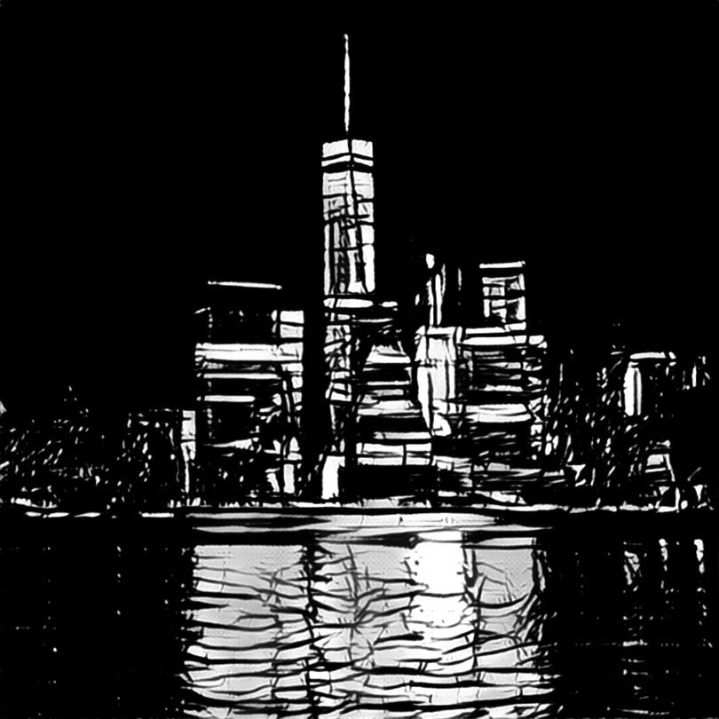

Странный и стремящийся сквозь згу.
Нет,.. не дом: пристанище в пути.
Как и тем другим (в моём мозгу)
молвить не посмею: “Отпусти…”

Отражаюсь в нём я как в себе.
Нет,.. не перевёрнут: многолик.
Этот город учит не робеть,
и опять надеждой дарит блик.

< 8 июня 2016 года >

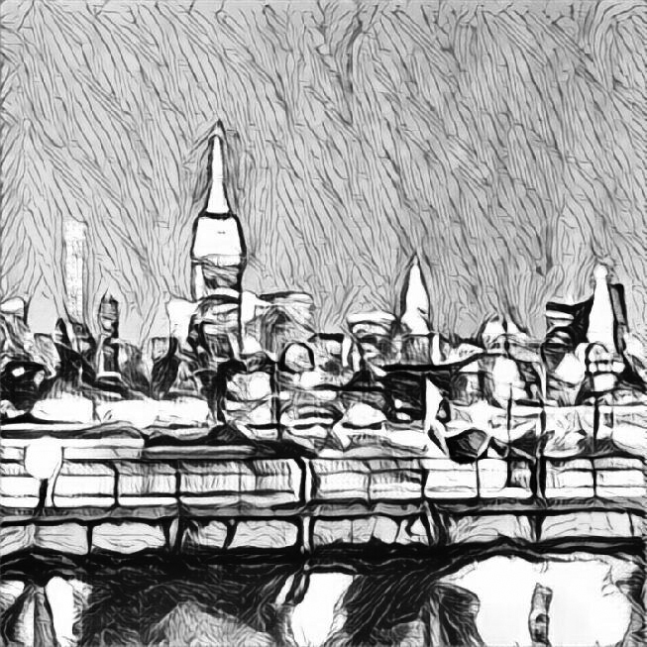

Скрытый резон

Александру Кутикову

Прекрасный Манхэттен сверкает,
с ним вместе – Гудзон.
Ищу точку "М", и в который раз не нахожу.
Но я не печалюсь, в сём чувствуя скрытый резон,
и способ отсрочить, и не походить на ханжу.

Прекрасные звёзды сияют сквозь свет из глубин.
Сейчас мне не видно, но душу пронзает их зов.
Да, я одинок в этот час, но незримо любим,
предчувствуя близость, опять начинаю с азов.

Мир – студия, в коей сойдутся и время и звук.
Ищу точку "М", только там шанс его уловить.
А шанс означает всегда воскрешение разлук.
Идущему - доски скрипят, как поют соловьи.

Вчера был туман, а когда-нибудь выпадет град,
просыплются листья, укутает снежная мгла.
Игра стоит свеч: ты устал, ты расстроен, но рад.
Грядёт откровенье, касается неба игла.

Оно снизойдёт. Я упорно ищу точку "М".
Я часто сжигаю и строю над страхом мосты.
Умея мечтать, покидаю свой славный “гарем”
и в новую точку пытаюсь весь Мир уместить.

< 13 июля 2016 года >

Чикаго – Нью-Йорк

Горсткой пепла упала печаль.
Арабески узоров на стеклах.
Разговор на исходе зимы -
иероглиф начала стиха.
Лейтмотив - эта встреча. Уже
Арчи - пудель сидит на коленях.
Йо-мое он балдеет, как мы,
только что завершившие ужин,
увлеченные новой игрой.

3/1/2001

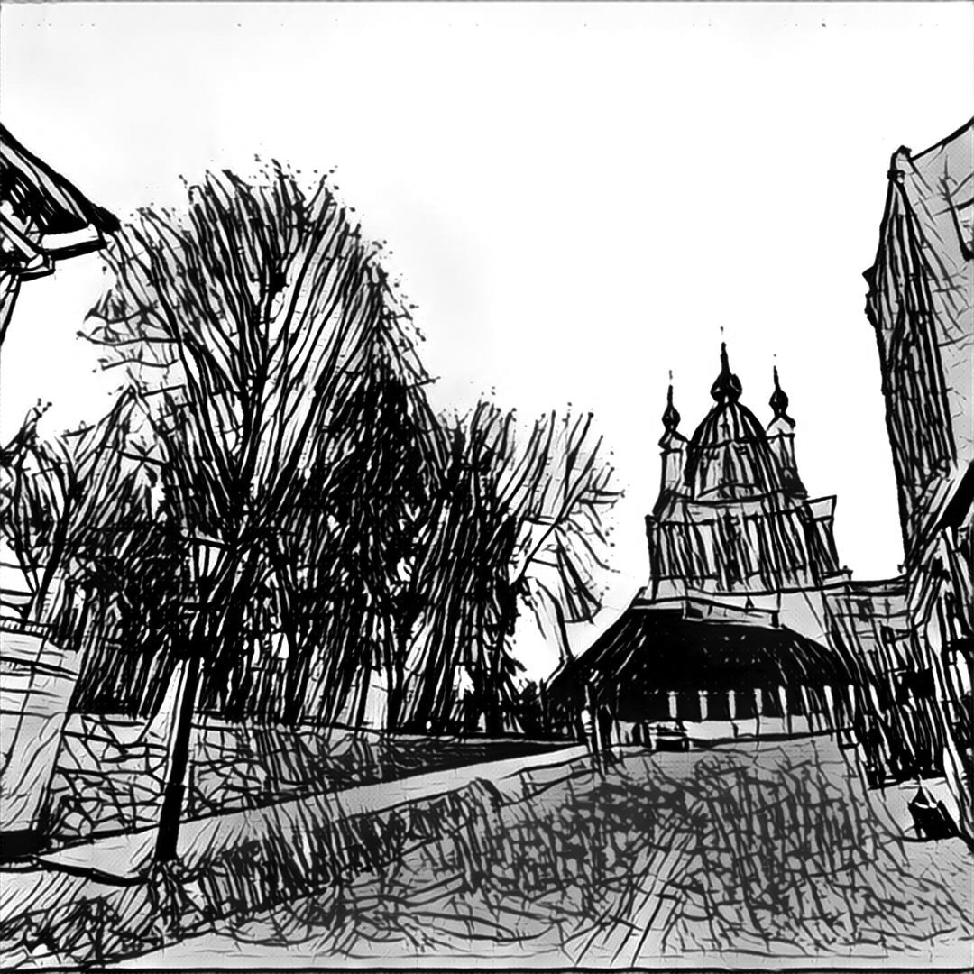

Киевские осколки

Я ездил в Киев много раз. Обычно, в мае и июле, несколько лет подряд. Я очень люблю этот город, с которым связан не только корнями. Там жили и живут мои родные, там живёт мой друг. Я провёл в нем много прекрасных дней и написал один из любимых циклов "Ночные поезда"

Я не писал о Киеве стихов,
и вдруг - он встал своей красою древней.
И этот сон: немой, чудной и нервный,
меня пронял до самых потрохов.

Не помню дней и улиц имена,
но купола сквозь океан сияют златом.
Я по Крещатику опять иду к Арбату,
и тополя роняют семена.

Он жив во мне и вновь зовёт туда,
где запахи весны и лето скоро.
Владимир наблюдает с косогора,
как я пишу "Ночные поезда".

Как некогда сменяет никогда,
так витражи слагают из кусочков:
осколков стёклышек,..
а я из этих строчек...
В Нью-Йорке тоже плещется вода.

Я, плавать не умея, переплыл
однажды Днепр, правда, в узкой части.
Я был тогда совсем не этим счастлив,
а тем, что Чичибабина купил.

Осколки ненаписанных стихов,
каштанов, улиц, мостиков и парков
на слайде старом (выцветшем, но ярком,
как заросли московских лопухов).

Всё вновь сплелось, что дикий виноград
на стенах и балконах в доме дяди.
(Ещё один осколок мною найден,
и я ему, как рифме новой, рад.)

Осколки мозаичного панно
я не могу сложить в одну картину,
и стих рождается
нескладный, странный, длинный.
Двенадцать лет... Недавно и давно.

Картинок мало. Есть один лишь стих
и ощущенье радости и лета,
свободы, дачи, друга, и рассвета,
и мира, что на миг всего притих.

Пора закончить этот перекур...
без сигарет. Уж десять лет, как бросил.
Дела не ждут, стихи писать не просят...
Но это всё из области фигур.

В Нью-Йорке - ночь. До точки - три строки.
К Подолу мчусь с Андреевского спуска.
Мне хорошо, хотя немного грустно.
Как следствие... А, может, вопреки.

2/28/2001
Почти ностальгическое

Он пишет о знакомых городах.
Ныряю в буквы, словно в наважденье.
Переживаю снова я рожденье
созвучий, уцелевших в холодах.

Он пишет о далёких городах,
что с каждой строчкой
станут много ближе.
Друзей улыбки прежние увижу
и улицы, плывущие в садах.

Он пишет о любимых городах,
и расстоянья стягивает чувством.
И строфами его опять лечусь я...
Рука выводит что-то о следах.

Он пишет о чудесных городах,
любовь к которым
свяжет нашу дружбу.
Москва и Киев в стих врастают глубже...
Февраль.
Нью-Йорк.
Среда уже в бегах.

2/28/2001
О различие между кофейным
и чайным сервизами сервизами

- Сэр, Вы давно курите?
- 60 лет...
- А Вы знаете, что за эти годы Вы
потратили на сигары сумму, на
которую могли бы купить, скажем,
вот этот небоскрёб!
- Простите, а сами Вы курите?
- Конечно, нет!
- А небоскрёб у Вас есть?
- Нет - у...
- А этот... как раз мой!
Из старого анекдота

В кофейные чашки
сложно разлить дым от сигарет,
особенно если ты бросил курить.

На сумму,
сэкономленную на зажигалках,
можно купить чайный сервиз
хотя без виз
не удастся пригласить
друзей на чай.
Невзначай....
Ведь Москва не там, где Нью-Йорк...
Тогда какой с него прок,
если ты сам пьёшь из глиняной кружки,
а твоя подружка
пьёт кофе.
Её профиль
сводит тебя с ума,
но сумма
несказанных слов
ускользает
весьма ловко.
Она - не хочет быть золовкой
твоему брату.
Она не прочь пройтись по Арбату...

Сервиз передаришь позднее,
а пока
вдвоём по Бродвею
спешите к тебе в апартмент.
Весна бросается мартом.
Ты далеко не противен...
Пирог заполняет противень.

Она сидит напротив,
уставшая после работы..
В отличие от тебя - курит.
А ты её слегка журишь,
что она обещала бросить...
А она - потреплет твою проседь,
затерянную у виска справа,
улыбнется, и скажет, что не права,
и подставит для поцелуя головку,
несмотря на то, что не хочет
быть золовкой
твоему брату...
И далеко до Арбата.
Но зато близко профиль.
И остыл кофе.
И беседа уносит
от сигарет и от чая,
и ты встречаешь
и речной всплеск, и крики чайки.
Отчаянно, без утайки
ищешь слово
и, не найдя, снова
пьешь чай из любимой кружки,
наслаждаясь глазами подружки.

А пирог опять подгорел.

3/25/2001

Горсть сестерций или джазовая импровизация

... Вдохновленный диском
“Старая Машина”

Эта осень проходит мимо,
словно я теряюсь во сне.
Эта осень с походкой мима
ищет путь не ко мне – к весне.
Я же слушаю джаз,
и лето
Макаревичем бьётся в ушах,
и стихи, что пока не спеты
по бумаге текут дыша.

Мгла ночная падёт несмело.
Не шумит ничто предо мной.
Та бумага - белее мела -
вырастает из пепла.
Зной.
Ах ты Феникс, прекрасный Феникс,
что ты машешь, скажи, крылом…
Словом воды, бурля и пенясь,
наполняют мой странный дом.

Солнце ниже. Эмпаир. Полночь.
Солнце ниже… в волшебной мгле,
проплывая, шепчу: “Бог в помощь”,
нежно гладя всё тот же мел.
Этот джаз бьётся пульсом в сердце.
Повторенье - ученью мать.
Звёзды падают. Горсть сестерций.
Я не буду сейчас вас звать.

10/6/2006

Возникновение

Привычным движением… (Попытка)

Небо надену на раму окна я
движеньем привычным.
Стану листать варианты,
представив себя на показе
плана застройки
района
и прочих реалий столичных,..
утром и вечером равно подвластных
тоске и экстазу.

В небе я сделаю прорези
профилем крыш и фасадов.
Окна
блуждающим роем впущу в черноту,
воскрешая
призраков дóма,
дороги,
любви
и…
щемящей досады:
в Мире воссозданном
вновь не попал
ни к кому
в кореша я.
Худо ли – бедно ли,..
ладно ли?
Полно!..
Вершится сказанье.
Щелкают слайды.
Дрожит на разрозненных нéбах
щеколда.
Рамы не в счёт,
как и горечь…
Едва различимым касаньем
небо меняю
и
в новый проект
бегу
в поисках кодлы.

5/3/2013
Про…

Господи, сколько проседи я получу без спроса,
как грант от Фонда Сороса,
прежде чем до меня дойдет,
что никто не ждёт,
ни что я поумнею,
ни когда подарю камею,
ни когда посмею…

Никогда?...

Toy…

Постой…

Вишлист, он как стол пустой,
хотя на столе беспорядок, который месяц.
Перекрой все проёмы покрытых обрывками лестниц,
ведущих к малюсенькой клетке
с прозрачным окном…
Пусть грязным, но всё же прозрачным
хотя бы для света…
О, боже, не дай… Да, не дай мне просить.
Не давай мне совета…
Вот если какой-нибудь знак,
что я вычеркнул нужный вопрос…

А Сорос пусть гранты даёт самым умным учёным.
Мой грант – быть в любимых глазах навсегда увлечённым.
И странным - в любимых и…
в разных, случайно скользящих ….
I see you. O 'Kей.

Мне так застывать не впервой, углядев на руке
созвездие из мириады незримых былинок…
Созвучие,
соизмерение замшевых спинок,
пустующих кресел и тщетных попыток бежать
вприпрыжку и шёпотом,
плавно скользя между листьев,
взрывающих почки и залпом слетающих вниз.
Отдельных,
присевших на миг на тот самый карниз
окошка той самой площадки, с которой не видно
ошибки побед и победы ошибок,
и снег,
и окна кофейни внизу, и счастливых влюбленных,
а может, несчастных любовников…
Пыльно вокруг…

Воркуют.

Площадка в проёме под самою крышей,
а может, чуть ниже …
резонно – не выше.
Нервишки.
Усталость. Желанье связать, и сказать, и молчать…

О, Господи, нам не дано замечать, понимая…
Я знаю,
я знаю, я знаю,
я знаю,
я знаю,
что честным не веря, что умных держа за не тех,
лишаю не только себя… и не только утех…

***
И все же не те,
говорящие мудро,
ведут…
Ведут… Может быть, мы и сами в охотку введёмся…

Слонята, а хвостика не было…
Нет – значит, нет.

Но где то окошко, сквозь пыль нам несущее свет?
Я, кажется, сам попросил перекрыть все подходы…
Резонно.

Да мне всё равно из подъезда на волю к озону…
Хотя он почище в грозу, а я вышел на снег…
О господи, но почему мне так стыдно краснеть,
Краснеть оттого, что мне стыдно.
Мне стыдно?
Мне стыдно…
Ведь было бы хуже с обратным порядком вещей.

Откуда такое желанье?
…
похлеще…
Я вам не мерещусь? И Вы мне совсем не мереще…

Я сам (было дело) просил не давать мне совет

***
Я утром,
собравшись с умом,
запишусь в дураки.
Не надо истерик, усмешек,
советов…
Отвечу лишь: "Дудки."

(С нуля, так с нуля).
Не они протрубят мне побудку?
Кто крайний? Где бланк? Не подскажете, как
заполнять?
Я снова один?
У кого же я буду учиться?

О, Господи, только, пожалуйста, вновь промолчи.
Я сам отыщу, как других задевать за живое…
Я слышу, как кто-то за стенкой утробно так воет…
Я очень надеюсь, что это сегодня не я…

Вам не показалось?
Хм, хм?
Немного бледнее?

А что в кулачке?
В кулачке?
Для кого-то камея.
Кому-то былинки.
Кому-то бардак на столе.
Кому-то окно и кафешка внизу, и в ней двое….
Не слушай меня, не скрывай, я найду и отмою
(вот только не стану гадать, кто те двое внизу)…
Вот только не стану себя я учить наизусть.
Вот только искать то окно я, увы, не устану…
А Сорос?
Он тут непричём, не с него – с меня спрос…

И стих этот просто о про…
(и совсем не про проседь).

12/9/2011
Метамарфозы с лестницами

Новая песенка кажется старой.
Чья-то улыбка, не ставшая славной,
грустно мерцает в конце коридора
странного дома, застрявши в котором
новою песней не ставшая строчка
эхом средь лестниц разносится ночью.
Эхом разносятся ржавые трели
капель, что с крыши проникнуть сумели
в здание это печали и грусти.
После дождя снова будет тут пусто,
правда, просторней для мыслей тревожных,
что притаились в щелях...
Осторожно
пальцем сниму с полотна паутину,
перепишу по-другому картину.
Красок весёлых жалеть я не стану,
не побоюсь показаться вам странным,
изображу я в начале улыбку
девушки ранней задумчивой гибкой.
Сброшу я на пол кусок одеяла.
Сделаю так, чтобы солнце ласкало
груди и бёдер изгибы, тревожа
меч самурайский на столике в ножнах:
призрак сидящего рядом Сигала(*)...
(Только его мне в стихах не хватало).

Меч осторожно сниму вместе с краской.
Перепишу погрустневшие глазки.
Блеск им придам от окошка напротив.
Утро, мерцанье на кожу отбросив,
в щели проникнет холодным рассветом
не по нью-йоркски московского лета...
После... Колени прикрою листочком.
Чей-то размашистый будет там почерк
виден неровными волнами линий...
Дерево ближе к окну пододвину.
Облако вставлю над серою крышей
дома напротив. Летящий неслышно
авиалайнер взметну за высоткой.
Странный узор, что невольно мной соткан,
сетью антенн довершу и верёвок.
Всё это в рамках оконных двух створок
старой квартиры в моём подсознаньи...

Будет ли это (иль было) - не знаю.
Просто рисую, бессмысленно вторя
звукам, что, может, оформятся вскоре
в это пространство пролётов
и лестниц...
Выйду на улицу. Ветер и месяц
встретят, как будто на новой картине.
Брови невольным движением сдвину
и поплыву по течению ночи
песней ещё не родившихся строчек.

12/19/2000

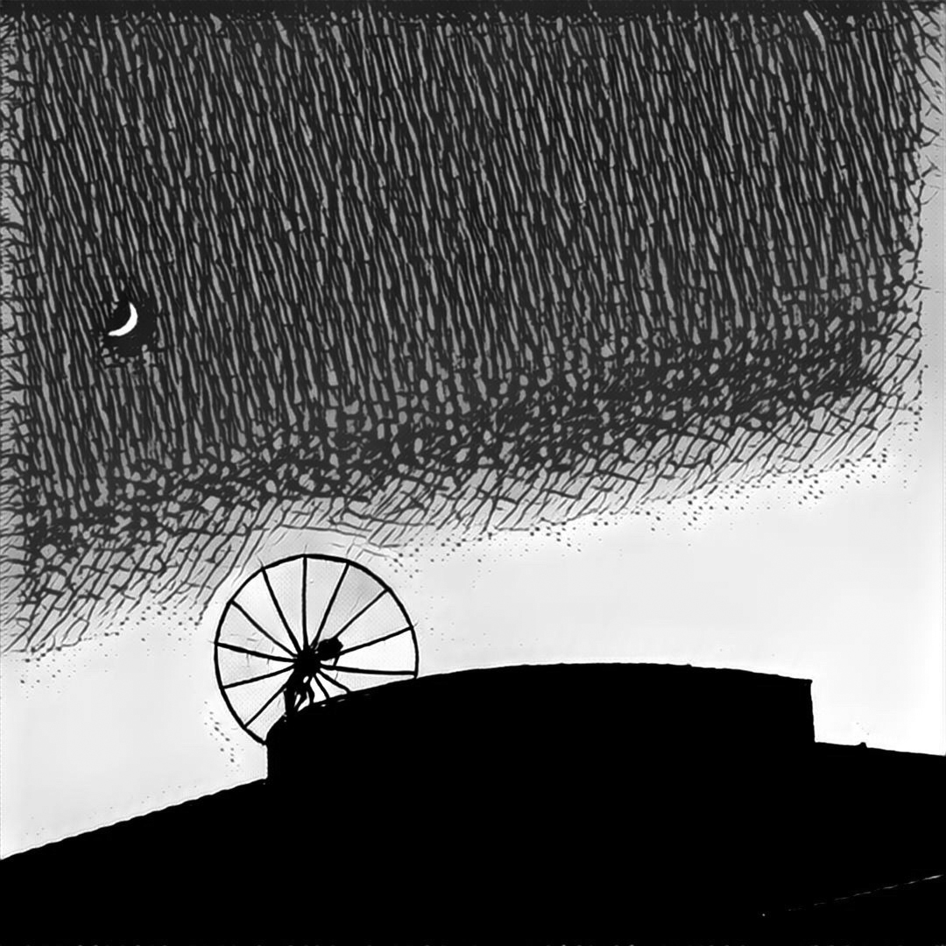

Куда уходят мавры…

Я иду по городу.
Я иду, а он растёт.
Незаметно для шага,
заметнее для седины.
Я иду.
Как будто - город ждёт.
Мосты опущены. Курки взведены.
Расстёгиваю ворот рубахи. Курю. Скорее бросаю,
а впрочем...
Бросил давно.
Зияющий прочерк,
которым себя корю...
белеет.
Скоро будет салют.
Без объявленья...
Пожалуй, куплю билет,
на все четыре стороны.
Света.
Салют предвестник.
Не сетуй.
Его кто-то ждёт.
Грядёт.
Сперва - полночь. Она повторяется, и доли секунды кажется, что время встало,
несмотря на прошедший салют.
СтрЕлки встают, как и стрелкИ.
Выбор простёрт...
Но город растёт. Как тираж издания.
Я хотел бы быть с ним заодно.
Здания соединяют небо и дно.

Теченье бетона заметней стечения дней.
А мавры уходят...
И вправду вершатся дела.
Из ржавых двутавров возникнет сверканье
(в сверканье... Б-г с ней...)
огня, за которым рассвет, а совсем не зола.

А город растёт. Я иду по нему и смотрю.
Смотрю на стремление вверх и на стройность основ.
И ворот расстёгнут и смят мой походный сюртук.
И шея болит. Я иду. А город не нов.

А город неонов, но в этом не кроется трюк.
Не он сейчас строится. Снова иду. Снова я.
А впрочем, рубаху я завтра, как город,
как будто, сменю.
И в новый войду, восхищаясь золой января.

Открою... Здесь прочерк... Сознание.
Городу - тоже нужны удобрения.
Сгорают мгновения.
И только свет - постоянен.
Нет любви окаянной.
Б-г с ней.
Город растёт из огней.
Кажется (только кажется), что вниз.
Это бриз.

Это расстёгнутый ворот.
Это птицы на юг.
Стою.

5/22/2009

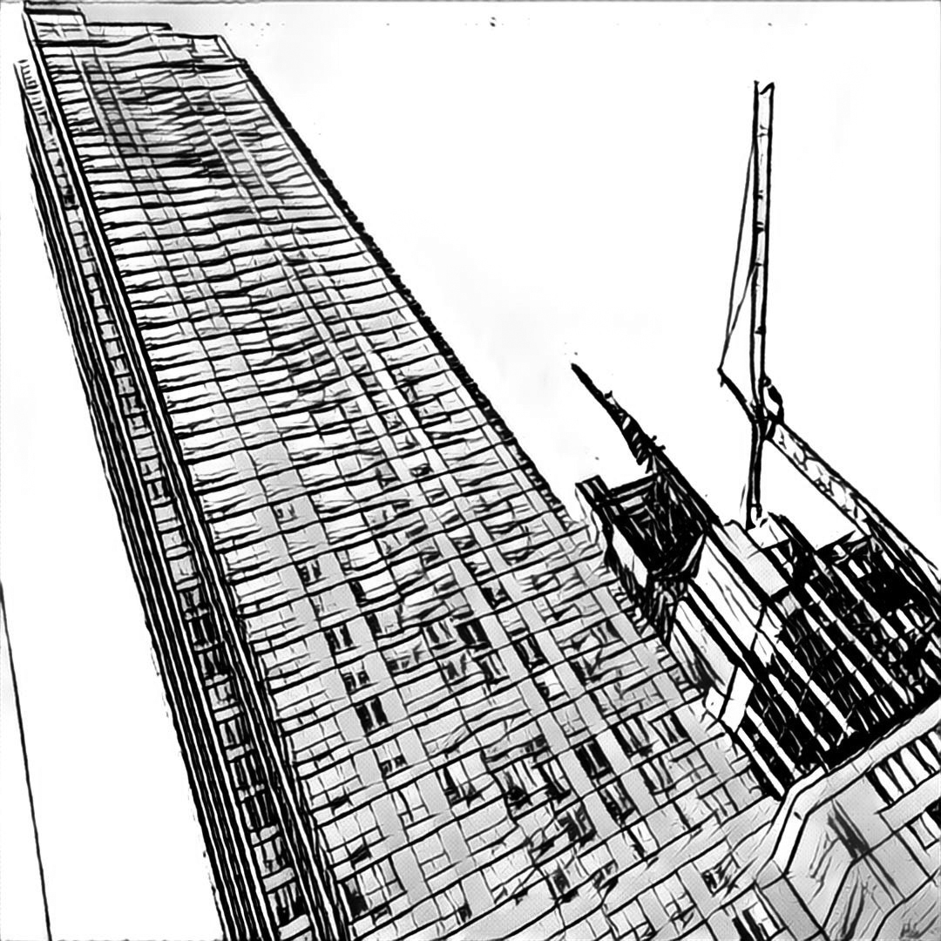
Потомкам Гондваны (Неотектоника)

Города вырастают, как мы, вылепляясь из камня.
Города вырастают из нас, словно мох из скалы.
Оказалось, вчера раскололась неслышно Гондвана,
но не зная об этом, я вёз за удачу калым.

Всё, что было, отдал, позабыв заложиться на случай,
и швырнул нас разлом врозь,
ресницы слегка опалив.
Мне достался большой материк
без руля и уключин...
Так внезапно приходит вполне регулярный прилив.

С полусогнутых рук
брызги волн, от локтя до запястья,
побегут на, песок и осока ужалит ступни.
Капли тихо сползутся в одну,
и неназванной страстью
мир проявится сквозь, как позднее - зима из лепни.

Там, где мир, там и город,
всходящий под пристальным взглядом:
от локтя до запястья. Ладони взывают к снегам.
Капли к каплям стремятся:
числа нет отважным отрядам.
Я припрячу одну. Я не жадный. Я город отдам.

День за днём. Зародятся дома и поселятся люди,
привнося головастиков чувств и микробы надежд.
Город, словно пирог
на волшебном базальтовом блюде.
Вместо сахарной пудры –
снежинки с потупленных вежд.

Отросли - пуще прежних –
за сотни столетий ресницы.
Потому ли над крышами царствует снова метель?
С боку на бок вращается тот, кому это приснится.
Тишину нарушая, хрустит, откликаясь, постель.

День за днём мир и город дозреют до Нового Года.
Невзирая… сработает шифром удачным геном,
и удачною названа будет такая погода,
и не сон это будет, а таинств встревоженных сонм.

Дети камня, потомки Гондваны, творцы и сатрапы -
мы теряем и строим, и мхом порастает наш путь,
непонятно зачем поделённый, как кекс, на этапы.
Час поздравить, дождаться отлива,
и камень копнуть.

12/29/2011

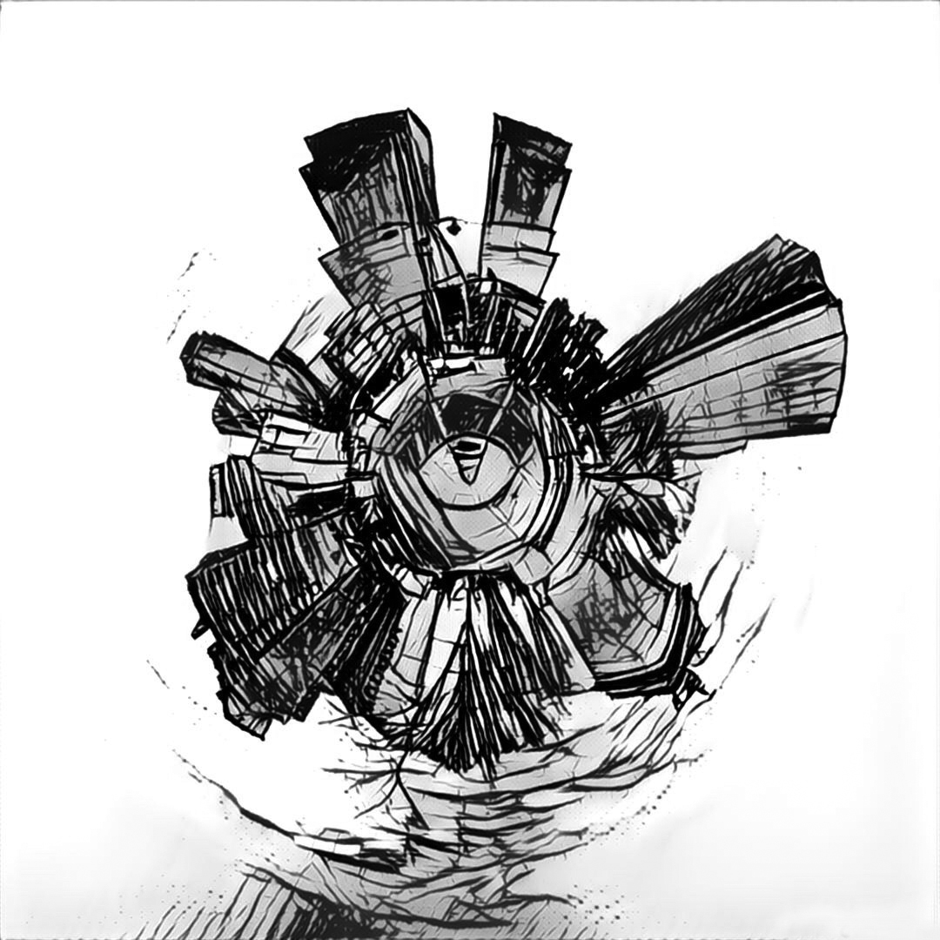

Между видом и пейзажем

Деревья, как люди,
соединяют Землю и Небо.
Вернее люди как деревья.
А я не знаю: верю я им или не верю.
Я снова ищу двери.
Сколько можно.
Я поместил отдельные – на обложку,
Причём не одной книжки.

Деревья подвергли стрижке.
Чтобы не пропороли?
А я вспоминаю пароли, теряя проходы.

Деревья восходят
из камня.
Они ветвятся, как память.
Их окружают здания,
а я поражаюсь незнанию,
и жалость вплетается в выдох.

Пейзаж становится видом.

Я мог бы заделаться гидом.

И был бы последним я гадом,
когда бы я принял...

Не надо!

* * *

А кто-то идёт по карнизу.
Его не увидим мы снизу.
И ложь, что умеет летать он.
А камни…
Неужто питательны?

Но люди растут, как деревья,
мужая, мудрея, старея,
из камня, из неба, из слова
(порою даже из злого).

Отдельные личности к небу
растут, разрушая поребрик.
Иные врастают и в землю…
И этому тоже я внемлю.

* * *

Но вид оживает пейзажем.
Ау, кто сегодня на страже?..

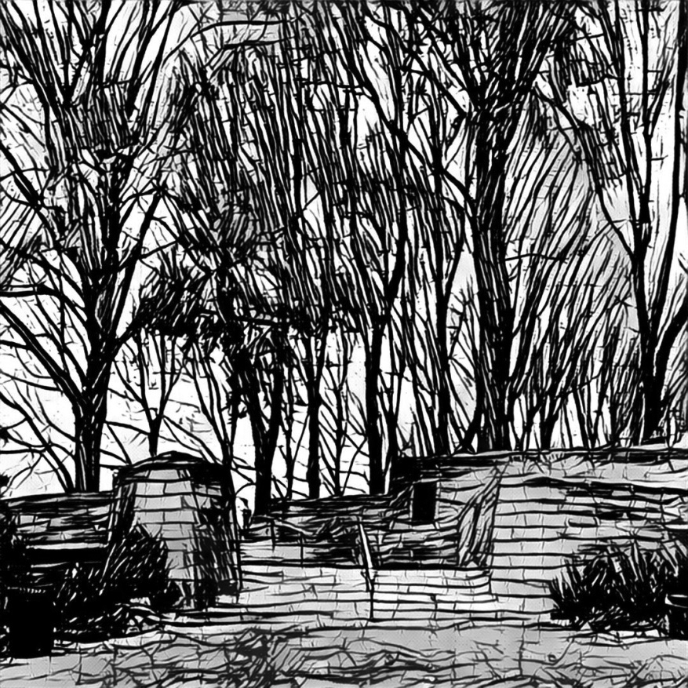

Называющим переулки…

Не слыхав о Пандоре, ищу я повсюду любовь.
Поиск счастья в ночи чередою дверей и шкатулок.
От упавших дождинок Мир сделался снова рябой...
Я пытаюсь включать фонари, заходя в переулок.

Длинный, узкий, чужой, безымянный,
похожий на сон
или строчку из песни, написанной в полудурмане...
Неужели я первый? Тогда – пусть зовётся “Резон”...
Пусть ведёт в никуда,
пусть звучит, пусть терзает и манит.

Объяснить не могу, почему страху наперекор
дверь опять открываю, едва отряхнув паутину.
То не тени потерь, не надежды мне шепчут “Анкор!”
То слова из шкатулок открытых рисуют картины.

А в картинах тех я, открывающий новый ларец,
не слыхав о Пандоре и, в общем-то, о Прометее,
принимая ту рябь за следы от биения сердец,
за кого-то молю, за кого-то беззвучно радею.

Так и есть... А иначе лишь стены и псевдопокой.
Между черным и белым лишь ключ
и твоё равновесье.
Кто-то шепчет опять неразборчиво слово “открой!”
Я – открою, похоже… Опять.
Не спонтанно, а взвесив.

12/19/2006
Возникновение

К картинам Анны Чариной

Этого города нету в реальности.
Голуби только курлыкают сизые.
Вновь равнодушие слышно в тональности
песенки старой, родившейся сызнова.

Нет... Он другой... Его не было ранее
в мыслях моих и мечтах растревоженных.
И не вздыхайте. Я вовсе не раненый.
Просто зарылся в стихах ниже сложенных.

Просто я часто выстраивал образы
и миражи превращал в расстояния.
Просто мне ветер причесывал волосы
и уговаривал быть неприкаянным.

Ветер, мой Ветер! Товарищ мой преданный.
Сколько же лет тебя дикого слушаю?..
Город врастает в сознание, медленно
переполняясь реальными душами.

И возникают глаза и созвучия.
И вырастают бульвары погожие.
И доверяясь велению случая
ласково смотрят в глаза мне прохожие.

Эти глаза... Я их помню. Возможно ли?!
Слово иное – нежданное - вертится.
Город, что тает обычно мороженым,
встал вдруг сегодня - реальностью встретиться.

3/3/2006
Фотограф

Екатерине Яковиной

Фотограф, ты оставил память
об упорхнувших наших буднях.
Запечатлел ты много зданий,
которых, как и нас, не будет.

Фотограф щёлкает. Секунда...
И вылетает в небо птичка.
От пленки к пленке - наши судьбы
и стай незримых перекличка.

Листаю старые альбомы.
Тут всё знакомо и не очень.
Вот отпечаток старый, тёмный.
Он рассказать так много хочет.

За каждым снимком - жизни строки,
прошедшие не раз сквозь призму.
В домах, в траве, в деревьях, в стёклах -
безвестных судеб виден призрак.

Фотограф щёлкает, и птичка
вливается в таких же стаю.
Мгновенье поймано с поличным,
а день взметнулся и - растаял.

Мне кажется порой, что звёзды -
скопления таких вот птичек:
метаморфозы ночи поздней
с гудком последней электрички.

Нас встречи ждут с ушедшим миром,
закрученным, как фотопленка.
Там и злодеи, и кумиры,
и смех беспечного ребенка.

Застыли образы и годы.
Застыли лица, судьбы, души.
Застыли радость и невзгоды...
Листай альбом. Смотри и слушай.

3/30/1999

Течь

Рубят сад и строят… Дом
быстро вырастает.
Принимается с трудом
истина простая.
Всё течёт. Люблю я сам
наблюдать с восторгом,
как растут стропил леса
грамотно и строго.

Всё течёт вперёд и вверх,
вид нам закрывая.
Этот - вверг, тот – опроверг…
Прямота – кривая.
Но красиво же растут.
Стук да стук и… краник.
Чту иную красоту:
не дубы так грани.

Всё проходит. Соломон
повторять не любит.
И дома идут на слом.
Всем до встречи в клубе.
Дом достроят точно в срок
и посадят рядом
пусть не сад – сквер (парой строк).
Будьте же им рады.

Рубят, строят, садят… Стоп!
Время выпить чаю.
Кран, другой, фонарный столб.
Ночь. Я различаю,
как звезда спустилась, сев
на стрелу. Мерцает.
Будем же ей рады все,
течь не отрицая.

2/29/2016

И всё-таки город…

Три города

Я жил когда-то в городе одном.
С тех пор перевернулось всё вверх дном.
В нём улицы текли все заодно...
Когда?.. Не вспомню. Видимо – давно.

На картах вам его не укажу.
Без них я здесь потерянный брожу.
Я помню каждый камень, каждый дом,
и флейту, что запала нотой “До”.

И дело не в эпохе, не в любви,
не в том, что незнаком привычный вид.
Я точно так же верю глупым снам.
И где ответ? Ответ один – “Не зна…”

Сейчас живу я в городе другом.
Такие же бульвары в нем кругом.
И девушек ласкает так же взгляд.
И каждой строчке вновь, как первой, рад.

И все-таки в нём многое не так.
Возможно, что какой-нибудь пустяк.
Я не любил сравнений никогда.
А города – всего лишь города.

Но третий город, точно знаю, есть.
Он, может, там… А может быть и здесь.
В нём есть гармония и в нём живет Она…
Мне не знакомая, которая одна.

Мне не знакомая, которая во мне.
Я путь держу в тот город столько дней.
Вся наша жизнь – такие города.
И только путь один лишь навсегда.

6/11/2003

И снова ветер…

На улице чужой и незнакомой,
а может быть, укатанной асфальтом,
живёт давно вне всякого закона
мелодия, звучащая контральто.
Она родилась где-то в междузимьи,
среди чужих холодных вязких взглядов.
А я опять, опять не прослезился,
хотя уже роса покрылась садом.
А я опять тебя почти придумал,
скользящую над городом тем вечным.
А я опять той скрипки слышу струны
и те опять легко сжимаю плечи.
И город не чужой врастает в землю.
И взгляды не чужие – греют души.
И я почти могу погладить время,
но трогаю тебя... Ты шепчешь: “Слушай...”
Я слышу. Я касаюсь. Мы – взлетаем
над мостовой... Какой-то сантиметр.
А боль? Она от скрипки словно тает,
и словно ветер...
Снова ветер.
Снова ветер.

10/25/2005
Позвякивание

Оле Ш.

В мой город заглянула тишина.
Примчалась на попутном свежем ветре.
Мне одному она сейчас слышна.
Я чувствую - она предрешена,
как и печаль... Но кто там шепчет: “Верьте!..”

А я доверчив. Мне не надо слов.
Средь суеты я замер в ожидании.
И тишину пока не унесло,
позволю ветру снять печали слой,
застыв в неведении, как улицы и зданья.

Им невдомёк, а что там за углом.
Неведомы им радости и страхи...
Мне показалось, будто отлегло
всё то, что закрывало сердце мглой,
зауживая ворот у рубахи.

Всё было очень странно, как во сне,
когда услышал я в возне клаксонов:
“Ты где? Сюда, сюда!..” – и стал грустнеть.
И, в общем-то, что может быть ясней
вопросов: где мы, с кем мы, как мы, кто мы...

Но ты, мне незнакомая пока,
возникла из сурового “не знаю”.
И будто зазвенел в душе бокал
в тот миг, когда в толпе моя рука
тебя задела, тайну открывая.

И снова загудел вокруг меня,
звеня и громыхая, этот город…
И тишина, дворами семеня
растаяла, как в небе отблеск дня…
И только листья нам шуршали: “Скоро…”

6/30/2003

Солнечный лисёнок

Если в город приходит весна,
расцветают в нем новые лужи.
Если в луже себя ты узнал,
значит снова кому-то ты нужен.
Если снова приходит Апрель,
значит это, приятель, уместно.
Открывается тайная дверь,
и рождается новая песня.

Если в песне слова о любви,
значит что-то, возможно, случится.
Если, щурясь, прохожий бубнит,
значит солнышко снова лучится.
А сосульки спускаются вниз
барабанной симфонией капель...
Отправляй же надежды в круиз
и скажи, что тревоги ты запер.

Где-то там, далеко-далеко,
за углом ли, за дальней высоткой,
та, к которой тебя так влекло,
воплощается в образ, что соткан,
из фантазии выйдет твоей,
словно солнечный рыжий лисенок,
и как будто промолвит “смелей”,
и тебе улыбнется спросонок.

Если в город приходит любовь,
значит, быть в нём мечтам и улыбкам.
Там асфальт подсыхает рябой,
и на площади серые плитки,
и призывно стучат каблучки,
и лицо твое солнце ласкает…
Словно почки – вопросов крючки.
“Что случится?..” – то песня не знает.

Если в город приходит весна,
расцветают в нем новые лужи.
Если в луже себя ты узнал,
значит, снова кому-то ты нужен.
Из фантазии выйдет твоей,
этот солнечный рыжий лисенок,
и как будто промолвит “смелей”,
и тебе улыбнется спросонок.
6/17/2003
Лужи

Лужи лежат и глядят на меня.
Я мимо них спешу.
Нити дождя обгоняют, звеня,
в лужи воткнувши иглу.
Лужи лежат у меня на пути.
Чёрт бы их всех побрал.
Солнце прошу я: “Браток, посвети,
чтоб лужи канули в пар”.

А чуть в сторонке играет малыш.
В луже блестит бензин
радугой - маленький мир среди крыш,
средь магазинных витрин.
Лужи встают на пути - коробки
смело в них он кладёт
и, начерпавши воды в башмаки,
к пристани дальней ведёт.

Кончился дождик, и сохнет асфальт.
Радуга вместо крыш.
Где-то в душе просыпается альт,
где-то играет малыш.
Лужи лежат и глядят в облака.
Я мимо них спешу.
Ярко сверкают тех луж зеркала,
только я в них не гляжу.

Лужи, лужицы, моря,
ручейки и реки...
Доплывёт ли до тебя
мой корабль во веки?
Солнце вышло из-за туч,
радуга смеется.
И, быть может, новый луч
нас с тобой коснётся.

2/14/1996
Город растворившихся химер

Так бывает часто: стихнут флейты.
Разлетятся будто на куски
счастья и спокойствия моменты,
вмиг исчезнув в мареве тоски.

Пустота накатит и отпустит.
Что советы малость подождать…
Каждому порой бывает грустно
так,.. Что даже некуда бежать.
Город разрастётся до размеров,
непреодолимых как мираж.
Вот сидят на дереве химера,
и иной, враждебный нам типаж.

Так бывает. Что сказать тут. Больно.
Все слова не к месту. Воет зверь.
Кто подскажет вольно иль не вольно
приоткрылась в этот город дверь?
Дождь промозглый бьёт в лицо, и слёзы
невидны… и ты хоть вечность плачь…
Я поэт, конечно, не серьёзный,
раз желаю всем подряд удач.
Всем, кто заблудился этой ночью:
никому конкретно, ни себе.
Вновь брожу один среди… Воочию
убеждаюсь: дождь уже слабей.

Он пройдёт. Сомненья неуместны.
Что же дальше? Цепь друзей и снов.
Выхвачено чувство из контекста,
ставшего основою основ.
Пустота накатит и отпустит
(ведь бывало так уже не раз).
Растворится город пришлой грусти
в лучезарном свете Ваших глаз.

Нет, не сомневайтесь – звуки флейты,
что пока едва слышны внутри,
прорастут сквозь дождь и боль… Поверьте…
Если не в себя, хотя б в Гольфстрим.

5/31/2007
Город невидимок

Этот город, которому тысяча бед,
спит в блаженстве, охваченный утренней ленью.
Кто здесь?! Шорохи...То не полуночный бред -
разговор, что ведут меж собой поколенья.

Через гулкость дворов, над покатостью крыш,
по брусчатке проулков снуют одиноко
монологи, и чудится эхо... Услышь!
Кто-то сможет. Но хватит ли с этого проку?

Этот город, которому тысяча строф,
затаился и манит таинственной мощью.
И совсем не загадки буравят покров
этой странной, порою мистической, ночи.

Он исчезнет, как только на кончиках труб,
заалеет почти что незримая дымка...
Этот город-приют... город шепчущих губ.
Этот город, в котором мы все невидимки.

В нём не встретить забытых ненужных бродяг.
В нём заслуженно царствует вечная осень.
В нём соседствуют призраки всех передряг
и бездонная, чистая, гулкая просинь.

Чтоб добраться досюда не нужен билет -
только будьте себе вы немного не чужды.
Если город живёт больше тысячи лет,
значит это, наверное, всё-таки нужно.

10/24/2006
Мы

Мы одни в этом городе, имя которому ночь.
Только снег и фонарь узнаются, как строчки поэмы.
Только звёзды в подарок невнятным подобием нот,
и у входа в подъезд пустота и сугроб по колено.

Мы одни в этом городе, имя которому грусть.
Мы следы в темноте на ступенях
меж болью и страхом
Мы в скрипучих дверях
речевой металлический хруст.
Мы ключа поворот. Мы расстегнутый ворот рубахи.

Мы одни в этом городе, имя которому вздох.
Дуновенье мечты. Мы одежды падение на пол.
Заколдованный лес. Заповедный, нехоженнный мох.
Мы остаток вина, уже выпитый ранее залпом.

Мы одни в этом городе, имя которому пусть.
Пустота наполняется, как обнажается тело.
Что-то катит волной. Неужели смятение чувств.
Что-то сыплется снова:
не снегом, не пеплом, не мелом.

Мы одни в этом городе, имя которому день.
Мы касанье ладоней. Мы, кажется, даже, начало.
Мы кипенье страстей. Мы рожденье надежд и идей.
Мы сама нагота. Мы качанье ладьи у причала.

Мы одни в этом городе, имя которому шаг,
и слияние тел, и соитие губ в поцелуе.
Мы сама чистота. Мы, возможно, поэмы душа.
Мы с тобой у подъезда по чистому снегу танцуем.

12/30/2004
И всё-таки город…

К 90-летию Юрия Левитанского

Как томик стихов,
постоянно лежащий
у края стола,
открою наш город,
хотя наизусть помню
двери и окна.
Я вырасту
на перекрестке печалей
листом из ствола.
Ты штору слегка отодвинь…
Не узнала?
Промокли волокна.
Дрожу.
И никак не унять мне дрожанья,
и тем дорожу.
Дороже сейчас
не сыскать днём с огнём мне
меж строчек дорожек.
Из прутьев дождя,
из несказанных слов
возникает ажур,
и в выпавших сумерках
через него
примерещатся рожи.
Так вот почему
затаившимся гномом
во взгляде испуг?

Родная… Не слышит.
Я томик захлопну
в припадке отчаянья,
и город сотру,
и вгоню в черноземы
свой девственный плуг.
Но память не даст
(как ни хлопай об стол)
изменять окончания.
И все-таки город…
Он был. И исполнен он
мной и тобой.
Наш томик созвучий
немым доказательством
зыбкого края.
Не сумерки. Память.
Охота на тигров.
Во льдах китобой.
Я помню, что было.
Мне хочется мокнуть,
где окна сверкают.

1/22/2012
На пороге

Я в город вернулся
родной и знакомый.
Давно я здесь не был -
три долгих сезона:
сезон пробуждений,
сезон воздержаний,
и целый сезон
исполненья желаний.

Я долго тут не был -
похоже три века.
По свету скитаясь,
искал человека,
кого потерял я
в сезон зарожденья.
А позже, что было -
одно наважденье.

С тех пор я скитался.
Я думал, что с целью.
Но внутренний мир свой
не смог сделать целым.
Века пролетали,
как мчатся секунды.
И рифмы слагались
коряво и скудно.

Я был не согласен.
Я бился - но тщетно.
Порой наполнялся
не тем, правда, чем-то.
И всё же я шёл,
не теряя надежды,
но песни слагались
иные, чем прежде.

Однажды зимою
я сбился с дороги,
почти отморозил
и душу и ноги,
Не помню, как выбрался
я к полустанку.
Запомнил лишь ложки
в гранёных стаканах.

Я утром проснулся
от солнца в окошке
и я потянулся
спросонок немножко.
За многие годы,
возможно, впервые
вскочил я с постели
в безумном порыве.

Сошел я с вагона
и чиркнула спичка.
Дымок папиросы,
гудок электрички,
И люди, и звуки,
и запахи даже -
мне всё говорило:
я был здесь однажды.

Я в город вернулся
до боли знакомый,
где память тревожит
вид каждого дома -
и сердце забилось,
расслабились руки.
Уже ль завершилась
эпоха разлуки?

8/15/1998
Диптих об идущих навстречу.
Идущие навстречу

Мы проходим незаметно
по проспектам и аллеям.
Мы проходим перманентно,
но куда-то не успеем.

Мы проходим на рассвете,
днём и вечером и ночью...
Мы поймём, отыщем, встретим
(если верить будем очень).

Мы не люди, мы не тени,
мы не песни, мы не строчки.
Мы идём на встречу с теми,
кто той встречи страстно хочет.

Мы проходим по бульварам,
шелестя листвой чуть слышно.
Мы ещё не слились в пары,
но уже глядим на крыши.

Но уже глядим на звёзды,
но уже считаем звуки.
Милый друг, ещё не поздно...
Протяни навстречу руки.

5/22/2002
Диптих об идущих навстречу.
Неразделенное

Во мне проснулась вдруг любовь
однажды вечером московским.
Разбужен мог бы быть любой
тем чувством ангельско – бесовским.
Она нахлынула волной.
Она душила и пьянила.
Я, понимая, что со мной,
сопротивляться был не в силах.

И я хотел её дарить:
мне одному не надо столько...
Дождь в небе облаком парил
и солнце отражалось в стёклах.
Я шёл по улицам и пел.
Я улыбался всем прохожим
и в зеркала их лиц глядел
(хоть чаще – к девушкам пригожим).

И на бульваре я присел.
Болтал ногой, расправив плечи.
Дождь в небе облаком висел,
а я курил себе беспечно.
Любовь кипела. Я – сидел.
А солнце пряталось за крыши.
За кем-то – вновь недоглядел.
Навстречу вовремя не вышел.

Стемнело. Дождик моросить
свой степ по листьям тихо начал.
Я у него хотел спросить:
- А можно ли вообще иначе?
Но он внезапно замолчал,
практически и не начавшись.
А день сбегающий журчал,
как стайка звёзд, в ночи промчавшись.

5/24/2002
Озвученная пантомима

Не искать упреков, не искать сомнений.
Поверять секреты тихим странным теням.
Позабыв мгновенно, что все в мире бренно,
Позабыв на вечность, что бывают стены.
Дина Б.

Дине Б.

День усталый быстро скрылся за домами
и на миг внезапно стен раскрылся камень.
Набежали чувства, налетели мысли,
еле видной тенью в воздухе повисли,

выпали дождями, облепили снегом,
окружили: быстро опускаясь с неба
легкими шагами, поступью незримой,
шлёпая навстречу в звёздной пантомиме.

Едем, едем, едем. Снова, снова, снова.
Будет путь не близкий. Будет биться слово.
Ночь устало глянет, нам лаская спины.
И напев польется вдоль дороги длинной.

Цель, желанье, повод – всё смешалось с тенью.
Едем! Едем быстро!.. Зарастают стены.

1/23/2002
Лирическая антиглобализация

Я шёл по улице, забытый и ненужный.
И всем прохожим был я первый встречный.
Мне улыбались брошенные лужи,
и в спину невзначай глядела вечность.
И не было ни горя, ни надежды.
И не было ни снов, ни сожалений.
Мелькали разношерстные одежды
соцветием, похожим на движенье.
А параллельно, где-то за домами,
для многих совершенно незаметно,
вливаясь в кем-то созданный орнамент,
текла сквозь город значимость момента.
Она спустилась, словно накануне,
без запаха, без цвета и без знака.
Всё плыло, как и должно плыть в июне,
покуда не оформилось в “однако”.
И, продолжая плавится в как будто
доселе незнакомым странным жженьем,
предстало обозримым, как минуты,
и неожиданно закончило сниженье.
И в этот самый миг я вдруг очнулся
от мыслей о бесцельном и банальном.
И словно знак луна в ветвях качнулась,
чтоб я вздохнул о личном....не глобальном.

6/22/2004

О деталях

Порой не прорисованы детали,
хотя в последних часто скрыта суть.
Допустим, что тебя вчера предали...
Не стоит узнавать за сколько су.

Количество ступенек перед дверью,
хронометраж дороги до метро,
название неведомого зверя...
Положим, в этом знанье спрятан толк.

Но так бывает: дождь пейзаж размоет,
и звуки словно спрячутся во мгле,
а ты прекрасно видишь пляж, и море,
и костровище, полное углей.

И ты прекрасно знаешь, что за ними
есть женщина, так ждущая тебя.
Возможно, скоро ты её обнимешь,
завязочки на кофте теребя.

И скрипнут дверью призрачные дали,
как будто всё случилось в первый раз.
А коридор и прочие детали
растают, не обманывая глаз.

9/16/2006
Стремительность

Летел стремглав к закату летний день.
Летели облака-аэростаты.
Летела, удлиняясь, моя тень.
И я летел, точней бежал куда-то.

Спешили мысли, люди, воробьи.
Спешило время и спешило тело.
Спешили выйти в море корабли.
Спешил закончить вечер своё дело.

Стучал спешащий в парк пустой трамвай.
Стучал каблук подковкой из металла.
Стучала мысль: давай, давай, давай!
И в дверь твою рука моя стучала.

7/7/1997

Прогулка под дождём

... Анне Жунёвой

Когда идут дожди, похожие на слёзы,
когда не приподнять потерянную нить,
шепчу я: - Подожди, - и становлюсь курьёзом.
Ведь тусклый отблеск дня слезам не заслонить.
И стоя без зонта под моросящим сленгом,
когда дожди идут, похожие на речь,
дробя горизонталь ритмичною шеренгой...
хочу я сей редут в душе своей сберечь.

Когда душа поёт, когда сочатся ноты
сквозь жалюзи ресниц на сумеречный двор,
и грезится полёт... Спускаются длинноты
и скрипом колесниц нисходит разговор.
А ты, моя любовь, зачем гуляешь рядом,
приносишь холода, но тёплым ветерком
гоняешь вновь клубок и, шелестя нарядом
из листьев, вновь со дна вздымаешь мыслей ком.

Под перестук копыт, без шанса оторваться
от собственных потерь и нерождённых чувств,
сквозь водяную пыль без смолкнувших оваций,
без схлынувшей толпы я всё-таки лечу.
Внизу трава антенн, огни и сырость скверов
и посреди дорог, что трудно различить,
моя мелькает тень, опять от двери к двери...
Несочинённый слог стучит, стучит, стучит.

10/24/2009

Накоротке с мечтой

Мне хочется окликнуть на улице пустой
кого-то, кто прошёл по ней однажды.
Дождь в снег переходящий.
Мотив всегда простой.
Фонарь – полузабытый детский гаджет.

Мне хочется запомнить. Мне хочется любить.
Меж швов зашитой бездны быть любимым.
Но рыжую бородку я вновь не стану брить,
как и писать стихи строкою длинной.

Какая, право, глупость нести незнамо что
из ниоткуда в снег промозглой ночью
и делать вид, что снова накоротке с мечтой
ты по веленью, порванному в клочья.

А курточка не греет, не для неё сезон,
как не сезон для воскрешенья таинств.
Два века как распущен тобой же гарнизон,
но позывной, как встарь, опять гортанист.

Ты смотришь на ладони:
меж пальцев грусть и страх
уже не отодрать от перспективы,
и всё твоё богатство - в клеймящем вертопрах.
В дрожаньи на ветру - твои активы.

Не страшно, что не знаю, в какой живу стране,
в каком году, с какой тоской и песней.
Решения и рифмы тревоги не стройней.
Что не забудется, то также не воскреснет.

Ты смотришь на ладони, пригубливая ночь,
как рюмку коньяка с далёким другом.
Снежинки дружно тают, страх не уходит прочь,
и Новый Год, как новая заструга.

12/31/2012

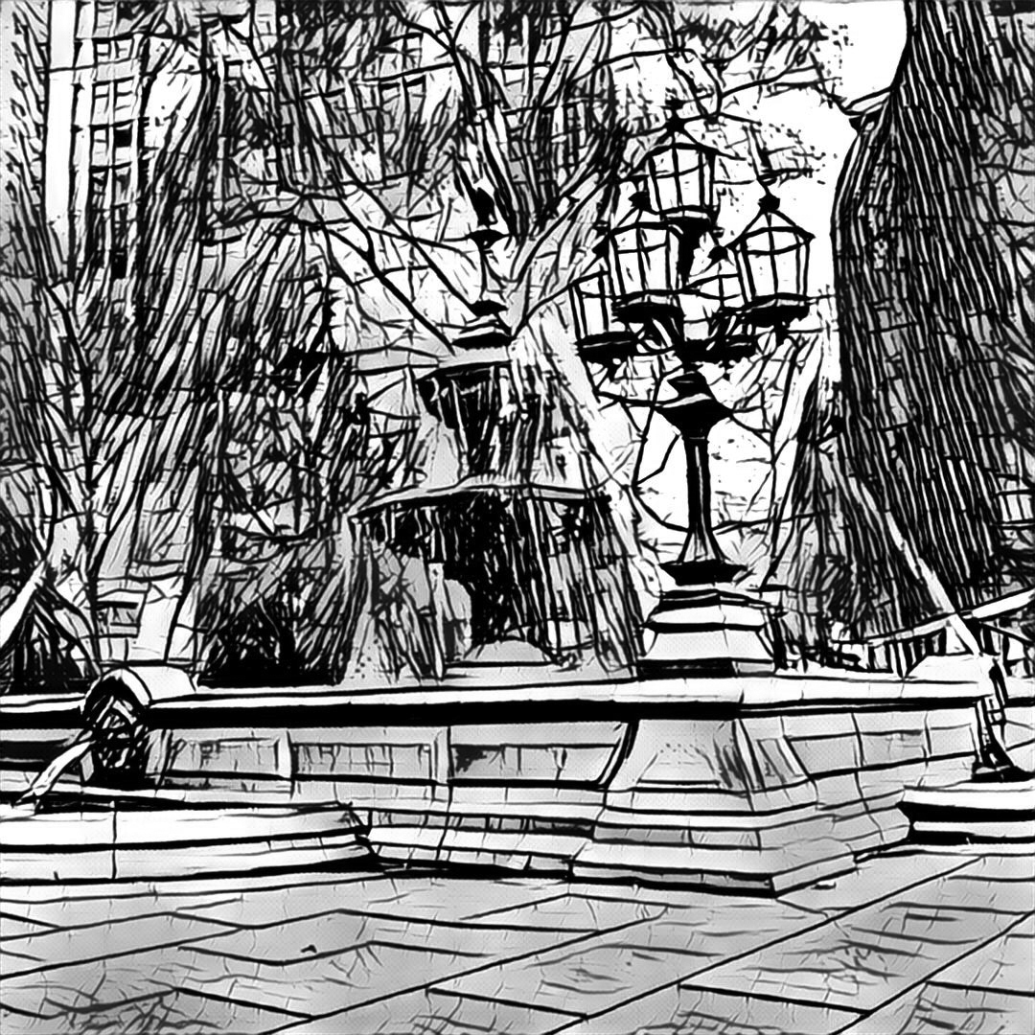

Пери (Признание)

Я не ношу ни шляпы, ни береты:
без них мне легче ставить ударенья.
Я не люблю читать стихи поэтам
не потому, что не люблю сравнений.
Я избегаю шумных посиделок.
Тоскую по пустым вечерним скверам,
в которых суматоха отгалдела,
оставив место для воздушной пери.

Сияют звёзды всем одни и те же,
но каждый выбирает ту, что ближе.
И этот свет уже не луч, а стержень.
И кто его коснётся – станет рыжим.
И превратится улица в арену.
И зачерпну я листья, как опилки.
Развеселю капризную царевну
печальной песней из пустой копилки.

Я зачерпну из этого потока.
Помчусь вперёд, не от и не навстречу.
Не потому брожу я одиноко,
что не хочу делить со всеми вечер.
Не для того пишу я эти строки,
чтоб от и до вещей понять причину.
Я многое теряю ненароком,
и даже в меня вросшую кручину.

Я не хочу читать стихи поэтам.
Хочу друзьям. Прохожим на бульваре.
Хочу идти по листьям прочь из лета,
но чтобы осень миг не наступала.
За хруст шагов на инея осколках,
за свист до одеванья лёгкой куртки,
хочу, чтоб было грустно лишь постольку,
поскольку я печаль представлю шуткой.

10/6/2009
Крем-брюле

Прохожу переулком ухоженным,
не совсем сознавая куда.
Чуть поодаль торгуют мороженым,
подстрекая придти холода.
Ощущаю, как падают листья,
хоть смотрю исключительно вниз.
Осень не выбирает солистов
для своих обнаженных реприз.

Изучаю я каждую трещинку
на асфальтах твоих городов,
незнакомая гордая женщина.
Твой наряд снова жёлто-багров.
Ты же плáвна, жеманна, желанна.
Как всегда, неподкупно юна.
Холодишь мне шершавые длани.
Гонишь прочь, оставаясь одна.

Прохожу переулком. Непрошеный.
Хоть и знаю, что втайне любим.
Мимо лета, ларька, мимо крошева
чувств и звуков. Безмолвный, как дым.
И сверяя по трещинкам азимут,
я ищу тебя в каждом дворе,
умоляя не прятаться на зиму
и даря крем-брюле детворе.

10/7/2009

Ведомый

Так вроде просто: по прямой,
слегка вихляя,
знакомой улицей домой
иду зевая.
Тут всё изучено давно:
фонарь, деревья...
Но каждый раз, как будто вновь,
я в счастье верю.

Мощеной улицей иду,
а следом дождик.
Я повторяю как в бреду
одно и тоже.
Я вновь прошу о личном ночь,
и кто-то рядом
как будто прошептать не прочь:
- “Да... так и надо!”

Так много улиц для разлук,
А мы ждем встречи.
Сегодня я дождя слезу
взвалил на плечи.
Я словно возвращаюсь в дом,
слегка икая.
Мощеной улицей ведом,
мчусь, спотыкаясь.

Нога – по скользкой мостовой.
Рука – на пульсе.
Я не мотаю головой,
твердя о курсе.
Пускай я снова сделал крюк,
презрев вращенье…
Свернул я с улицы разлук
в тьму возвращенья.

Мне всё знакомо тут давно:
фонарь, деревья.
Но, что важней всего: дано
к себе доверье.
Вслепую движусь от угла,
но я уверен,
что там за поворотом мгла
растает дверью.
6/22/2004
Возвращение блудного фонаря

… Валентине Синкевич

Такой вот звук. Такая вот печаль.
Такое понимание пространства.
Фонарь,
в рассвет
три раза прокричав,
туман рассеял, возвратясь из странствий.

Он без тебя с туманом плыл один
(пока другие хороводы водят)
достойный обращенья “паладин”.
Пусть рыцари давно уже не в моде.

Но зов дорог сильней кольца тревог.
Он вновь и вновь стоит от всех в сторонке
(торг – неуместнее, чем напускной восторг)
и свет его опять у самой кромки.

Ты сможешь описать дорогу в сад,
а он - поля звенящего молчанья.
Колышет время
фонарей леса,
но прячется от них
необычайное.

И лишь ему дарован малый шанс
всегда и всюду находить туманы.
И светится тогда его душа
и всех непонимающих дурманит.

Пространство строится от точки света вдаль?
Я исходил его,
но не отвечу,
при всём при том, что многое видал…
А он горит, хотя давно не вечер.

Он возвращается в один и тот же час,
и мы встречаемся на повороте к дому.
Пускай не в моде… Пусть всего лишь часть.
… вороной белой, позабыв истому.

1/31/2014
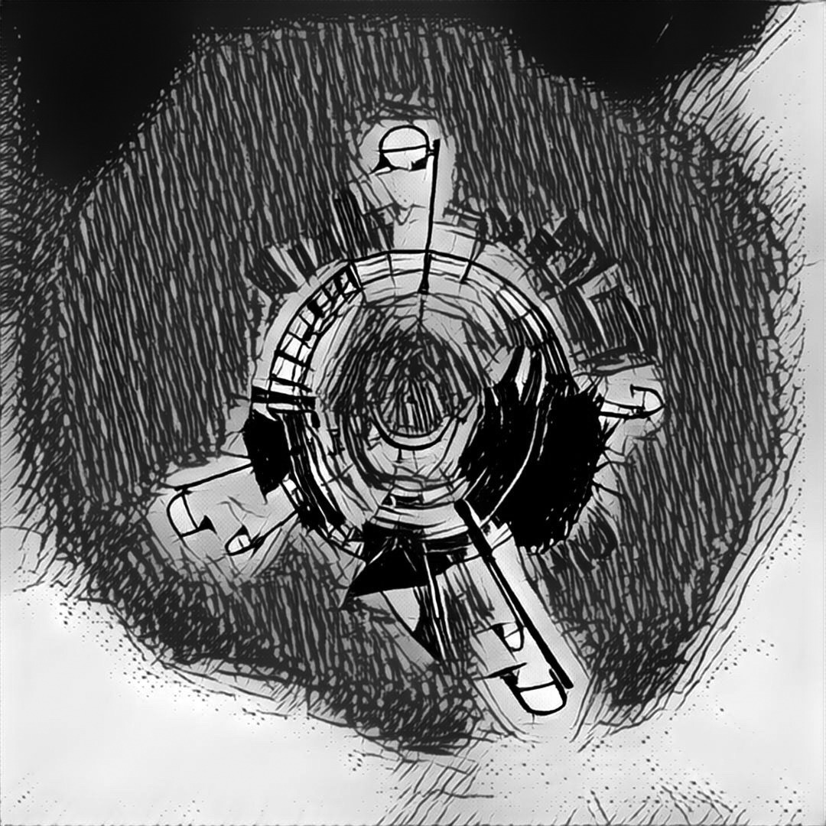
Именно (из триптиха
“Разумный романтик или когда её нет”)
Когда её нет, он проходит по улицам тенью
стихов ненаписанных, песен неспетых,
несложенных сказок.
Но именно эти минуты подвластны сплетенью.
Он, словно ребёнок, желает внезапно и сразу.

Когда её нет, он не знает простейших ответов
и смотрит в витрины ночные с наивной улыбкой.
В них много всего, что нам нужно,
лишь главного нету.
И так отражаться, наверное, будет ошибкой.

И он продолжает ночное движенье по кругу.
Когда её нет, он стихам доверяет печали.
Они суетятся, толкая в сознаньи друг друга.
Навстречу он движется, так никого не встречая.

А после, вернувшись в пустую квартиру, ложится
и ждёт, когда спустится музыка очень простая.
И что-то знакомое в воздухе сонном кружится...
Когда её нет, за окном очень быстро светает.

12/30/2003
Ультразвук

Очень жаль, что я сер и не сведущ: не знаю дельфиньего.
Не поняв, назову ультразвуком признанье… Да, жаль…
Невдомёк мне, что кличут друг дружку дельфины по имени,
но при этом смотрясь в океан, я ищу в нём скрижаль.

Словно в мутной воде, позабывший про краски и запахи,
я плыву через город, сверяя движенье на звук.
Окна, звёзды, машины… Фарватер подскажут мне лабухи.
Я парю меж домов, как дельфин меж рыбацких фелюг.

День за днём я ищу. Я мечусь, ожидая. Кори меня.
Если б знал, я б позвал, я б издал ультразвук, но, увы.
Очень сложно искать то, чего не купить и не выменять,
но я верю в дельфина прыжок, как и в песнь тетивы.

Только ты всё никак не поймёшь мои странные речи.
Я на воду гляжу: рябь стихает, стирая слова.
Бесполезно бросать, есть резон продолжать и перечить.
Я вдруг понял - дельфин мне сказал: ты меня позвала.

7/25/2013
Ко/ампания

Где-то живёт незнакомая девушка.
(Всё, что я видел - её фотографию).
Крошит старушка воробушкам хлебушка.
Правлю стихи, а верней – орфографию.
Мало покажется. Многое вспомнится.
Дождик разгонит честную компанию.
Девушка, кто ты? Студентка? Дипломница?
Я не сбегу. Мне на пользу купание.

Солнце катится по крышам облупленным.
Кронами жёлтыми прячется в замети.
Утром, весенними лужами хлюпая,
спросит: - Орлы! Вы опять горлопаните?
Как дежавю - фотография новая.
К частностям снова вниманье приковано.
Светом наполнилась зелень кленовая.
Песенка эта мне не продиктована.

Кто ты?.. Верчусь быстро в разные стороны,
дождик ловлю, проверяя реакцию.
Образ... Как исстари: чёткий и строенный.
Правлю стихи, а верней – пунктуацию.
Малое вспомнится – много покажется.
Скачут воробушки в поисках хлебушка.
Где-то играют, а может, куражатся...
Мимо идёт незнакомая девушка.

9/12/2010

Воробышки

Он шёл по Миру в гордом одиночестве.
Весь Шар Земной принадлежал ему.
Никто не называл его по отчеству,
и, слава Б-гу. Шёл без “почему”:
наученный лишь на себя рассчитывать,
когда решал проблем вселенских рой.
И вдруг… услышал глас весьма
рачительный:
“Остановись! Глаза свои раскрой”.

И он раскрыл. И он увидел девушку.
Хорошенькую. В сереньком пальто.
Воробышков она кормила хлебушком.
А за домами эхом долото
напоминало о биеньи сердца,
о сонме нерешённых важных дел…
Себя заставив бегло оглядеться,
не понял он, с чего вдруг так вспотел.

А девушка, кивнув, сказала: “Здрасте.
Сегодня, право, очень шумный день…”
Он воробьёв вспугнул, случайно хрястнув.
Те моментально начали галдеть.
Так и стоял: большой и неуклюжий,
забывший, что ему всё по плечу.
Их разделяла маленькая лужа,
и он шагнул, не пожалев ничуть.

6/23/2012

Листочек в обшлаге

Кто из нас нереальнее? Видимо, всё-таки я.
Ведь в тебя сочинённую мною же – искренне верю.
Мой корабль ещё не построен - одни стапеля...
Я играть не умею, увы, на волшебной свирели.
И при том, что я был всегда очень и очень земным,
я всё чаще и чаще скитаюсь иными мирами.
И порою мне кажется, сам я с фантомом сравним,
а пространство вокруг состоит из цветных оригами.

Но я знаю, что рано или поздно
приснюсь вдруг тебе,
проходящим аллеей осенней… Навстречу ли, рядом?
И не будет меж нами уже возвышаться Тибет.
Только сон… И во сне лишь подобье
садовой ограды.
В том саду по весне расцветет голубая сирень.
Я свирель смастерю и, возможно разрушу, заклятье.
А возможно, себе наколдую одну лишь мигрень…
Кто сюжет сочинил, тот без всяких сегодня и платит.

Я не Пан – я пропал… Галатея, откликнись!.. Молю!
Стапеля опустели. Корабль растворился в тумане.
И остаток сухой, он, возможно, и равен нулю,
но предчувствие в сердце,
пожалуй, уже не обманет.
Я иду вдоль аллеи, вдали заиграл саксофон.
Облетевшие листья вздыхают от каждого шага.
Мы уже сознаем, что вот-вот и окончится сон…

Ты возникнешь внезапно
с кленовым листочком в обшлаге.

11/1/2005
Пельмени

Над городом кружили птицы,
как дни прошедшие. Смеркалось.
Касаньями мелькали лица
и двигалась промеж усталость.
Стихали звуки, превращаясь.
Значками подступали к горлу,
и, улетая, не прощались...
А в небеса врезались свёрла.

Стояли тёплые погоды
(дождливело не по сезону).
Такие разные невзгоды.
Такие ровные газоны.
Но неподвластно для сомнений
созвездилось сквозь те отверстья.
И чудились: сперва пельмени,
и голос – “Будь смелее, крестник”.

Мазками быстрыми темнело.
Дома закрашивались в масле.
Вздыхалось. Может, неумело,
но очень искренне и наспех.
И только арабески окон
деталями смотрели в спины.
Я был средь них. Я шёл и мокнул.
Сезон такой... внутрикартинный.

2/5/2007

Одинокий саксофон

Мой саксофон поёт по вечерам,
тревожа сон соседей терпеливых.
Ночами нежен он. С утра – упрям,
и колок, словно заросли крапивы.

Мой саксофон, послушный воле губ,
он может быть весёлым и печальным.
Он до сих пор ни разу не был груб.
(По-видимому, это не случайно.)

Знакомы с ним соседские дома:
по большей части, голуби и кошки.
Раз в месяц (или два) он слышит мат…
С милицией знаком, но с ней - немножко.

Мой саксофон, единственный мой друг.
Мы дышим и живём одною песней.
Над миром - ночь. Вокруг - один лишь звук.
И непонятно, кто из нас чей крестник.

2/8/1999

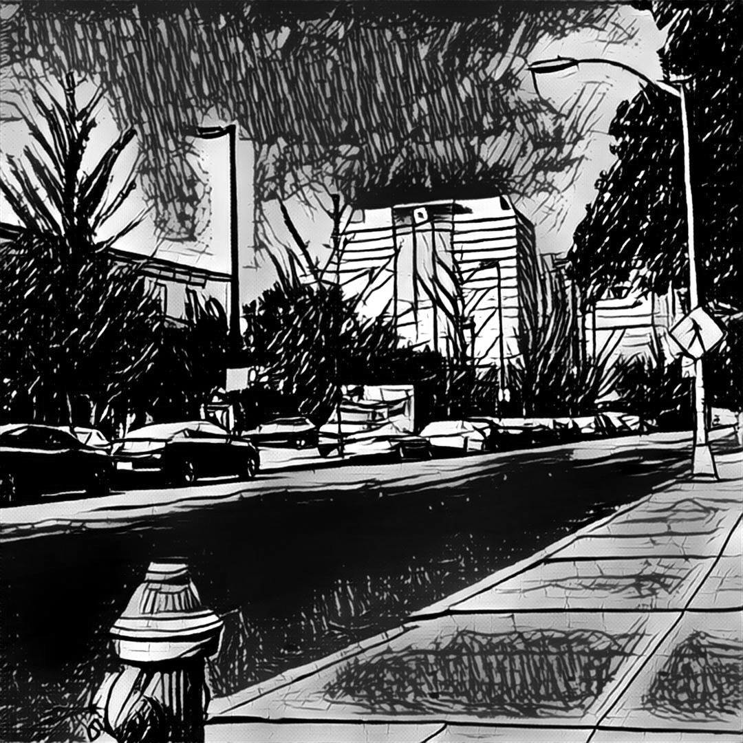

Закат

Он соткан был из ветра и огня:
стакан вина, разлитого над нами.
Стекали каплями следы былого дня.
Стихали краски там, где было знамя.

Стихам я предпочел бы, право, кисть:
слезами звёзды капали на город.
Слезал по скату крыши желтый лист.
Слизал прохожих с улиц первый холод.

5/14/1999

Сине-розовое в чёрном

День клонится к окончанию
утра нового не ждёт.
Это ли необычайно?
Уготовлен небу дёготь.
Солнца призраки мелькают
щуря нежно мне глаза.
Окна... гаснут. Жизнь такая.
Этот берег скрылся за…

Вслушиваюсь. Не уверен
там ли прячется печаль,
где Венера в нос галере
смотрит. Некогда скучать.
Некогда. Из ниоткуда
спрыгнет на спину мне дрожь,
и шмыгнёт, что ветер, в кудри...
Прикоснусь... шепнёт: "Не трожь".

Кто куда, а я навстречу.
Зябко? Малость... Ну, и пусть.
Речи нет... но слышны речи.
Прусь... вдохнув по-полной грусть.
Спросите зачем? Не зна-ю.
Посмотрите в темноту:
сине-розовым признаньем
донесется тихий стук.

Так порой ложатся буквы
иль сирень прильнет к стеклу.
Берег... Не тяните рук вы.
Берег прячется в углу.
Говорите - вы нечаянно?
Я вам верю. Сам такой.
Это ли необычайно:
возвращает грусть покой.

< 7 июня 2014 года >

По моему хотению…

Роме Буху

Ночные города... Иные лики
встают за очертанием витрин.
А где-то за мерцанием брусники
и дальше, северней, за полем вечных льдин
над миром растекается в тревоге,
дарующая мудрость тишина.
Но нам, сейчас стоящим у дороги,
она и в шуме города слышна.

Ночные города… Иные звуки.
Отдельные. Неспешные, как сон.
В карманы я засовываю руки,
ершась на проносящийся клаксон.
Автомобиль растаял быстрой тенью.
Плечами передернул я опять
и замечтал… “По моему хотенью…” -
позволь мне необъятное объять.

Ночные города… Иные мысли
рождаются на улицах тогда.
Наивный. Сознающий. Я отбился
от графика… Вода. Опять вода.
Всё потонуло. Стало чётче. Чище.
И я уже миную стаи дней.
Ночные города взметнулись выше
своих незатухающих огней.

Любимая, неведомая, где ты?!
В каком из неизведанных миров?
Минорные невнятные ответы…
Но неба приближающийся кров
уже коснулся шпилей,
и кометы на город сыплют звёздный порошок.
А мы, пока опять не позабыли,
поверим, что всё будет хорошо.

5/22/2006
Многоголосье чувств

Голоса приходят по ночам,
возникают будто ниоткуда.
Промелькнёт свет фар по кирпичам.
Зазвенит трамваю вслед посуда.
Голоса приходят под дождём
и стучат опять они по стёклам.
Мы до трех ударов подождём.
На четвертый - распахнём мы окна.

Голоса приходят каждый день
иль, вернее, будят каждый вечер.
На стене танцует чья-то тень.
Чьи-то руки обнимают плечи.
Голоса приходят за тобой
в тот момент, когда смежаем веки,
и зовут призывною трубой
за собой в любви страну навеки.

Мы спешим на их призывный зов
немотой слиянья сна и тела.
Фонари в окне глазами сов
лишь одни в ночи моргают смело.
Голоса слетают с облаков
и играют с нами до рассвета
чередой созвездий и веков...
Утро вновь потом наложит вето.

10/25/1997

Игра воображения

Незаметными штрихами
я рисую, как картину:
вечер, небо с облаками,
дом, знакомую квартиру.

Сквозь открытое окошко
слышны звуки патефона.
Сладко спит на стуле кошка,
и на люстре нет плафона.

Незаметно, лишь штрихами
я рисую. На портрете
грусть, и тени под глазами,
пыль на стёршемся паркете.

Обстановка в полумраке:
стол, буфет и два бокала.
И прогулка в старом парке,
и прощанье, и вокзалы.

Незаметными штрихами...
Я рисую. На бумаге
встали новыми стихами
строки черно-белых магий.

Снова, снова тот же образ.
Те же лица в круге света.
Снова слышу милый голос
в полумраке у буфета.

6/26/1995
Ожидание

Босиком по паркету,
наготою к окну.
Одичавшего лета
подгоняющий кнут.
Чернотой южной ночи
в тонких бусинках звёзд
встречи новые прочит
нововыпавших гроздь.

Тела жар не остудишь,
не остыло окно.
Океан - словно студень.
Чёрным профилем склон.
Сердце гулко стучится.
Бьётся глухо прибой.
Что-то может случиться.
Может, - даже любовь.

Оживит занавески
неожиданный бриз,
и просыпется резким
мелким дождиком брызг.
И по лунной дорожке
ты захочешь уйти…
Ждать осталось немножко:
месяц должен взойти.

2/8/1999

Об устном счёте (Пришелец)

Одна из немногих она обитает
в пространстве, рождённом её же мечтой.
Там вечную осень, что не облетает,
уже не изменят никто и ничто.
Там грустные песни соседствуют с чувством,
которому нет объясненья у нас...
И каждую ночь как ужаленный мчусь я,
но путь в её мир преграждает Парнас.

Да, мир этот странный, и нежный до боли,
всё манит, опять не давая устать.
И строчки смеются и плачут в неволе.
И каждую ночь я считаю до ста.
Достать. Дотянуться. Додумать. Доплакать.
Стук ходиков смолкнет. Добиться. Дозва...
Сменяют друг друга роса или слякоть.
То феникс на небе. То снова - сова.

Ищу я повсюду: в соседней высотке,
и в доме напротив, и в том – у метро.
Из запахов, песен и таинства соткан
её балахон сотней разных ветров.
Я как одержимый кидаюсь на шелест.
Наградой как прежде лишь тень да строка.
Я сам уже выгляжу (чем не пришелец)
мальчишкой в придачу к моим сорока.

Возможно, она одинока. Не знаю.
Возможно, - счастливее нету сейчас.
Хранит её чувства шкатулка резная.
Как, впрочем, - моя. Остается лишь шанс.
Ночь. Комната. Вздохи. Без ветра и мистик.
Опять показалось... подол прошуршал.
На белой подушке невиданный листик
лежит... Я реальности снова смешал.

5/31/2007

Игра в открытую

Я снова о себе, да о себе;
прикидываюсь: дескать, я – чудак,
всем обещаю буквы в серебре,
сам, веря в созидательный бардак.
Но в комнате, в которой ни души,
не упадут со стуком башмачки.
Ты принимать решенье не спеши.
Пусть в темноте расширятся зрачки.

Я снова о себе. Без хвастовства.
Терзаюсь, что лирический герой.
Когда слетит, задумавшись, листва,
наполнится пространство детворой.
За стенкой, репетируя концерт,
договорятся скрипка и рояль.
И нету удивления в лице.
И даже ничегошеньки не жаль.

Я снова о своём, да о своём,
забыв про осознание и страх,
ищу в сплошной стене дверной проём,
застыв, как тополь, на семи ветрах.
И нет секрета. Страсти – тоже нет:
лишь музыка в работе паучков.
Соната или... просто менуэт,
да серебро слетевших башмачков.

10/30/2007
Полуночное сукно

Как только месяц постучит в мое окно,
и полночь вышьет звездами сукно,
я быстро докурю и лягу спать,
чтоб попусту мечты не воскрешать.

Кому они бесплодные нужны?
И что с того, что в них слова нежны?
На сотню слов - две сотни лет. Один ответ.
Средь звезд навечно спрятался рассвет.

Не пробуй забиваться под матрас,
тебе не спрятаться от этих зорких глаз.
Хоть под кроватью можешь ты лежать,
ты знаешь, что тебе не убежать.

Не убежать - вот в этом весь вопрос...
И лоб к стеклу холодному прирос.
И пепел будет падать на ковер.
И звезды заведут свой разговор.

И этот вечный, легкий перезвон
погонит из пустой квартиры вон.
И по надежды шаткому мостку
мечты сорвутся словно по свистку.

И полетят веселую гурьбой.
Меня оставив быть самим собой...
Пусть привлечет их свет в твоем окне,
сверкающий на вышитом сукне.

11/14/1996

Конец столетия

Ворвётся ветер в моё окно,
и в лунном свете
меня толкнет слегка в плечо
конец столетья.

И зазвенит стекло тогда
под стук трамвая.
А, может, это стучит звезда?
Кто ж это знает?

И я заставлю гореть свечу
остаток ночи.
И, чуть вздремнув, я вдруг взлечу
так, между прочим.

И проплывут внизу земля
и спящий город.
Чтоб на тебя мне кинуть взгляд
не нужен повод.

И я к окошку подлечу,
где спишь ты сладко.
И сказку в ухо я прошепчу
тебе украдкой.

Я расскажу тебе о том,
что сердце знает...
Но возвращаться пора мне в дом.
Уже светает.

Ты скажешь: “Нету таких чудес
на белом свете.”
А я отвечу: - “Гуляет бес
в конце столетья.”

3/8/1997

Шагал

Мы вместе с тобою летели по небу,
как будто слетели с картины Шагала.
Смешались в сознаньи былое и небыль,
и полночь незримо за нами шагала.

Мы вместе с тобою летели, обнявшись,
и шпили церквей проплывали под нами,
а звезды смеялись о чём-то вчерашнем,
и хлопало время мгновений дверями.

А скрипки звучали далёко и нежно,
и было немного тревожно и грустно,
и города профиль - прекрасно небрежный -
растаял в тумане движеньем искусным.

А ветер нас гнал за поля за рекою,
и мчалась навстречу нам леса громада,
а я любовался тобою такою,
которой не знал. И другой мне не надо.

Когда мы вернулись, - ты быстро уснула,
прижавшись ко мне и обнявшись с гитарой,
а постер Шагала, приставленный к стулу,
глядел на меня пролетающей парой.

6/17/1997

Озноб

Не думай об ошибках – всё путём:
и звон посуды, и трамвай, и вздохи.
Поверь мне, всё не так... Да... Всё не плохо.
Пускай и завершился день битьём,
старайся не искать ни в чём подвоха.

Не думай о печали – всё пройдёт,
и дождь размоет тени на бульваре.
Не глубже Марианского провала
та боль, что нас опять не подождёт...
Ведь ты меня сейчас поцеловала.

Не думай о тревоге. Не дрожи.
Я сам боюсь подчас своих же звуков,
и потому сильней сжимаю руки.
А ветерок бежит по полю ржи...
Романс – всего лишь песня о разлуке,

Ты не простыла? Ты не голодна?
Прижмись ко мне, а ну её, гитару.
Звенит трамвай, всегда сдающий тару,
и осень снова выпита до дна,
и гонит вновь зима свою отару...

Ну, не дрожи. Прижмись ко мне скорей.
Озноб порою лечат поцелуи.
Я не игрок, хоть я всегда вистую.
Прислушайся. Кто дышит у дверей?..
Похоже, то пути опять гарцуют.

12/23/2004

Зажмурившись

Я так боюсь дотронуться до чуда.
Я так боюсь глаза от ног поднять.
Я так боюсь, что многое забуду,
и не смогу вновь главного понять.

А день проходит, как трамвай бульваром,
и тени снова падают на пыль.
Рассудок напоив любви отваром,
на лунную дорожку я ступил.

И всё еще боясь, во тьму не глядя,
зажмурившись, я сделал первый шаг...
А ветер тополя и клёны гладил
и шелестел листвой: - Тебе решать.

А я решил давно: почти с рожденья.
И, многого не зная, всё же знал...
Трамвай бульваром продолжал движенье
и за собой к неведомому звал.

И было лишь слегка ещё тревожно,
когда в окне возникла ты внизу,
и я с дорожки лунной осторожно
к тебе на подоконник соскользнул.

10/26/2003
Нестыковка

Когда по комнате витает
предчувствие внезапной встречи
и пахнут тихо батареи
нахлынувшей опять весной,
тогда пластинку заедает
на фразе той: “Ещё не вечер!..”
И ночью поздней солнце греет,
как в полдень, на тропе лесной.

И не стыкуются в сознаньи
мечты и явь, желанья с делом.
И говорят опять поющим:
“Ну что, ребята, по одной?!”
И только лунное сиянье
над ждущим нег и страсти телом
напоминает о насущном,
несущим новый выходной.

И скоро, очень скоро тает,
как снег апрельский, то виденье,
(быть может это ты предвидел?)
из проспиртованной души.
А за окном уже светает.
И мимо чешет провиденье.
А ты уже пять лет не видел
“Спокойной ночи малыши”.

На бледно-сером фоне неба
сверкает маленькая точка.
Быть может, всходит то Венера?
А может, кружит комплекс “Мир”?..
Смешалось всё: и быль, и небыль,
и музыка, и сон, и строчки.
И, действуя слегка на нервы,
шумит испорченный сортир.

3/20/1997

Визит

Она пришла ко мне из снов,
восставшая из древней тайны,
из волн, из белых бурунов,
из тихой музыки печальной.

Пришла, как некогда к другим,
доступная лишь созерцанью,
окутывая, словно дым,
и застилая звёзд мерцанье.

А я сидел ни трезв, ни пьян
в своем вечернем постоянстве.
Её я принял за изъян,
За искривление в пространстве.

Она вошла через окно
и упорхнула в щель под дверью.
Я с нею не был резок, но -
мог и обидеть... недоверьем.

Она исчезла словно дым
от сигарет моих дешёвых.
А я рукой махал, как мим,
вдруг восклицающий: - “Да, что Вы!..”

* * *

Я встал и выглянул во двор:
там было призрачно и тихо.
И задушевный разговор
вновь затевало с кем-то лихо.

И заварить решил я чай,
Чтоб подогреть свои сомненья.
И начал ждать... Вдруг невзначай
я удостоюсь посещенья.
Снова.

11/18/1996

Повторяющийся знак

Она возникла из моей печали
на рубеже бессонницы и сна.
Я делал вид, что я не замечаю,
пытаясь скрыть, что я её узнал.

Я, млея, в сотый раз снимал пальтишко,
прижавшись к складкам платья на груди.
Я слишком долго ждал...
не смейтесь... слишком,..
чтоб шквалом чувств любовь разбередить.

Задумавшись, она смотрела мимо,
туда, где синева стекала с крыш.
И плыли, не спеша, минут налимы,
сбиваясь под меня, как под голыш.

Я смутно видел: люди на бульваре
налимов обходили стороной.
И не было ни звёзд, ни киновари
над снова перетянутой струной.

И в этом мире, до утра притихшем,
опять, как повторяющийся знак,
меня терзало серое пальтишко,
пришедшая из бездны новизна.

6/2/2008

Как не бывала…

Ты приходишь и молчишь.
Я окликнуть не решаюсь.
Солнце гаснет, льётся с крыш
боль, почти не сокрушая,
подсказав, куда бежать,
с кем молчать, за что бороться.
Ночь спускается, дрожа
словно лист на дно колодца.
Двор, как утонувший мир.
Миг, как взорванная вечность.
Не течёт из-под кормы
с пеною подобье речи.
Ведь и я молчу, боясь…
ночь пройдёт, как не бывала.
Дождь накладывает вязь
и стихает новым шквалом.
Только скрип далёких звёзд,
что со дна всегда виднее.
Только талии берёз
всё бледнее и бледнее.
Только ощущенье глаз:
нет – не глаз, всего лишь взгляда.
Мгла ночная ведь не мгла.
Вдох – не сон и не рулада.
Ты приходишь и молчишь.
Знаешь ли о том, что знаю?
Этот двор… - он не фетиш.
Я опять иду по краю.
Я опять иду сквозь шторм
очень тихой тёплой ночью.
Паруса закрытых штор
смотрят вслед мне многоточьем.

10/3/2012

Под пятой ступенькой

Ну здравствуй.
Молчишь?
Ну молчи, и при этом, ну здравствуй!
Ключи, где всегда:
под дощечкой на пятой ступеньке.
Прошу, научи, как в дальнейшем
не строить препятствий.
Стою на морозе без шапки вихрастый не Сенька.

Ну, здравствуй. Ты можешь молчать,
если так тебе легче.
Я знаю, никто не сумеет соткаться из звуков.
А вот из молчанья – куда вероятней.
Всмотрись в этот вечер.
Всмотрись в эти краски. Безмолвье
способно на трюки.

Ну здравствуй, моя невидимка.
Всё бродишь кругами?
Всё думаешь, стоит ли этому типу открыться?
Ты мне предлагаешь сложить из стихов оригами,
а я тебе снова под пятой ступенькой порыться.

Ну здравствуй. Не стоит пытаться умерить дыханье.
Твоё появление дело каких-то столетий.
Глядят на меня, не мигая, из чьей-то лохани
созвездия. Тесно им, бедным, на этой планете.

Журавлик уснул на дощечке, ручною синичкой.
На нужной дощечке… Какие звучащие краски!
Мой Боже, как долго не гаснет зажженная спичка.
Задуть – не задуть?
Пусть ожог станет нужною встряской.

Ну здравствуй, родная.
Молчи и позволь мне собраться.
Казалось, я все рассчитал
в своём сказочном царстве.
Но снова дрожу, как былинка, боясь аберраций.
Запомни, под пятой ступенькой. Под пятой.
- Ну здравствуй!

7/8/2012

Ибо

К 90-летию
Зиновия Ефимовича Гердта

Иногда я упорно не верю, что люди добры.
Пусть не долго, но всё же терзают,
прокравшись, сомненья.
Я себе говорю, что наладится всё до поры,
и мой почерк прольётся как встарь,
обозначив стремленье.

Иногда я опять сомневаюсь, что Б-г есть Любовь
и не знаю зачем, я тогда отдаюсь этим строчкам.
Не банальною рифмой, а с пульсом
к щекам прильет кровь,
и я стану шептать сам себе, что стихи непорочны.

Очень часто, не зная ответов, в смятении чувств
я мечусь среди улиц знакомых, до боли любимых.
Я смотрю людям в лица.
Я странной надеждой лечусь
и похож в те минуты скорей не на барда... На мима.

Ты вернешься неслышно, коснешься ладонью плеча.
Эти руки,.. замерзшие руки заставят не гнуться.
Пусть не стану я верить таким долгожданным речам,
но, конечно, смогу я с любовью тебе улыбнуться.

Ты уйдёшь на рассвете, и всё повторится опять:
и сомненья, и радости... город, весна и трамваи.
Только время одно, повторяясь, не двинется вспять.
Только звуки звоночков промчатся, слегка отставая.

И, застыв у окна, поправляя упавшую прядь,
я тебе улыбнусь, и рукою махну на прощанье,
и отправлюсь к столу, покоряя незримую пядь,
и начну снова ждать, и не буду давать обещанья.

7/9/2006
Запах жжёных спичек

На стенах этой комнаты начертаны слова.
Над тем, кто в ней осознанно, – не властвует
молва.
А запах жжёных спичек напоминает свет.
Стараться не обжечься… в ней не звучит совет.

И кажется, что вечность свой отдаёт багаж,
но с ним приходит мудрость, вдруг превращаясь
в блажь.
И хочется иного: прочь к тем, кто не поймёт.
Там за стеной ненастье не воет, а поёт.

Нет мудрости сакральней, чем осознав предел,
опешить от смятенья, что нет – не поредел
муар тех слов на стенах, (хотя здесь нету стен).
… Но я навстречу с песней спешу и вместе с тем.

А запах жжёных спичек пронизывает тьму,
и мне почти не страшно: пойму ли, не пойму.
Я просто рушу стены. Я строю кабинет.
И нет уже печали. И ночи (как бы) нет.

10/14/2012

Трубач

Трубач символизирует рассвет,
предчувствие, начало, ощущенье,
ещё - неуловимое движенье
как будто бы влияющих планет.

Трубач символизирует любовь,
застенчивость, неясность, неизвестность.
Как звуки незнакомые прелестны!
Как хочется их слушать вновь и вновь.

Трубач ещё не виден нам пока.
Где он?.. В окне? На лавке? За колонной?
Но розовеют краски небосклона
и новая рождается строка.

И вот его мы видим силуэт,
и чьи-то к солнцу рвущиеся души…
Замри на миг, мой друг. Замри и слушай!
Трубач символизирует рассвет.

1/18/2002
Пробуждение

Снегом выпали звёзды.
Улетает луна.
Вновь играется соло
нерождённого дня.
Сны попрятались в щели,
и сифонит окно.
От симфоний мы млели...
Их сыграли давно.

Белой пеной поднялся
самозванец - туман.
Он как шпик затаился,
он задумал обман.
А уставший шарманщик
всё сулит светлый край.
Вам достанет билетик
на плече попугай.

Но мотив незнакомый
заструится опять.
И как будто из комы
день воротится вспять.
Вновь предпримет попытку
растревожить меня.
Как секунды, копыта
устремятся, смеясь.

Чехардою песчинки.
Открываю глаза.
Песней утро сочится.
Грусть уходит назад.
Снегом выпали звёзды.
Улетает луна.
Вновь играется соло
незнакомого дня.

11/8/1990
Очертанья

Оседают, словно пыль,
сумерки на очертанья.
Пароход давно уплыл.
Звуки замерли в гортани.
Холод. Иней. Нет теней.
Расплываются антенны.
По обшарпанной стене
с крыши спустится смятенье.

Ты портрет и я портрет.
Ропот. Порт. Часы с кукушкой.
Стрелок новый пируэт
и ладошка на макушке.
Обернулся... Гребешок.
Слабый отсвет от окошка.
Ропщет Петя-Петушок
и вспугнуть боится кошку.

Дым-пушок. Знакомый взгляд.
Чёрта? Бога? Провиденья?
Женщины?..
Глаза палят
холодок ночного бденья.
Оседают порошком
на лицо с планет веснушки.
И покуда в горле ком,
сумерки продолжу слушать.

1/13/2009

Слёзы Эйрены*

Птицы кричат оттого, что им сверху виднее.
Что происходит на политой кровью Земле?
Тает свеча, и живые картины бледнеют.
И неживые бледнеют им следом во мгле.

Птицы кричат не от страха и не от печали.
Нас друг от друга скрывает коктейль пелены.
Слышен гудок. Где-то пристань и кто-то причалил.
Видно, туманы не полностью поделены.

Ветер подует. О Боже… забытое солнце.
Синее небо? Возможен любой вариант.
Хочется выбриться, хочется одеколониться,
и не заметить под домом иной транспарант.

Хочется просто смотреть на спокойные лица,
щурясь и медленно-медленно стоя куря:
мимо ушей пропустив громкий вопль полиции,
но различая за ним, как звенят якоря.

Отблеск. Закат на асфальте слезами Эйрены.
Мы не успели в тумане вконец одичать.
Где-то корабль, уплывая, включает сирену.
Птицы взметнулись. Курю продолжая молчать.

2/21/2014

*Эйрена – Богиня мира. Дочь Зевса и Фемиды.
Дым

Море преданно лижет песками усыпанный берег,
как собака лицо пожилого хозяина утром
в ожиданье прогулки... И хочется морю поверить,
и не быть ни на грамм осторожным,
внимательным, мудрым.

Вновь мохнатые лапки шуршат по осенним газонам,
припорошенным жёлтой листвою.
По утренним лицам
ветер шваркает беличью кистью. Меняя сезоны,
эта кисть ещё пару недель не устанет трудиться.

Но покуда касания эти не студят, а будят,
и старик (внешне крепкий)
мундштук прочищает у лавок,
всякий дым будет в радость. И золотом на изумруде
собираться продолжит гербарий без игл и булавок.

Там однажды ладонь, соскользнув,
затаится под грудью.
Там тогда же волна не лизнёт,
а вдруг врежется следом
за другою такой же. Как залпы далёких орудий,
будут краски стихать.
Им другой распорядок неведом.

Город бережно тянет ажурные зыбкие тени.
И всё тот же прохожий седой и всё та же собака
не дают отрешиться. На крышах штрихами антенны
отправляют сигналы любить,
восхищаться, и плакать.

Ну а выше антенн, выше дыма
ближайшей котельной,
выше белого облака, синего неба, игривого ветра
набегает на берег не врущее море… Пастельной
краской выкрашен мир,
той ладонью скользнувшей согретый.

10/19/2009
О бусах и о цепочках

Сегодня ветер с моря доносит запах тины,
и клумбы на бульварах, как лысые блондины,
в остатках прелых листьев.
Таинственным движеньем
зарылось вместе с ветром на миг стихосложенье.

Покатые макушки, лишенные растений,
сегодня приукрасят рассеянные тени.
В преддверии былого при палевом закате
волною снисхожденья мечтательность накатит.

А море?
Море манит.
Внезапно и не к месту,
разлившись как в экране компьютерного квеста,
но кликнуть не поможет.
Нанизанные густо
на небе возникают и там же тают бусы.

Я сам не понимаю логической цепочки.
Всё с виду очень просто: то прочерки, то точки.
Как будто просто город. По форме – тихий вечер.
И тина растворилась. И чёт сменяет нечет.

Но копошатся звуки, в созвучья воплощаясь,
а море затихает, надолго не прощаясь...
Сначала было слово и после тоже слово,
а между - лишь сложенье.
И пусть оно не ново.

12/4/2006
Запах ночи

Сегодня сильнее обычного пахло осенью,
и дожди бесились, а к вечеру стихли.
Я (сегодня) почувствовал себя дросселем
в цепочке сигналов... Асфальтом рыхлым,
покрывшимся листьями, беседуя с каплями,
наматывался на свои мысли, бредя,
ботинками по осени шмякая,
и назад не глядя, как будто бредя...
Ну, Федя Федей, хотя известно, что Миша.
Открытие Америки, на тебе - эврика...
На меня роняли слезинки крыши
и приветствовали дворы и скверики
строчками нового стихотворения,
как обычно грустного, но светлого.
И я становился частью черничного варения,
приветствуя улыбкой касания ветра,
на скулах и лбе. И опять (не смейтесь)
подумалось, что прошлое рядом, и новое
создаётся нами игрой на флейте
(обычной флейте... немножко рёвe)...
А дождик, который сегодня был девушкой,
касался щёк моих не каплями, а кончиками
волос. И я считал касания. И хлебушек
клевал промокший птах, и пахло ночью.

10/26/2008

Ещё или уже (осенняя элегия)

Ещё не проявляются черты,
и контуры осенние размыты.
Синеет небо на просвет...
Листвы
слова слышны,
и истинны избиты.
Ещё пока прохладно и светло,
и строчки совпадают с настроеньем.
Элегиальность льётся сквозь стекло,
и чувства вновь идут на построенье.
И ты плывёшь по улицам...
Едва
касаясь стопами нагретого асфальта.
И день ещё не жёлтая листва
уже глядит вослед иною смальтой.

10/18/2005

Реминисценция

Окно на асфальте

Окно на асфальте, ведущее в осень,
и желтые крапинки листьев вокруг.
И нет никого, кто внезапно вдруг спросит:
“Откуда, мой друг, твой внезапный испуг?”

Не то чтоб испуг... Нерешительность...
робость
открыть и шагнуть... А реальность проста:
окно на асфальте, ведущее в плоскость
иного, забытого летом листа.

Окно на асфальте. Рубеж? Полустанок?
Иль прошлого сны, отраженные днём?
Наверное, всё ж открывать я не стану,
и вряд ли ответ отыщу и на нём.

Два шага и снова осенний мой город:
знакомые с детства родные места,
где в окнах домов отражаются годы,
сверкают лучи и ложится листва.

1/18/2002

Фигуранты

Идёт-бредёт по улице,
по улице-сутулице,
сутулице горбатой
малыш с большой лопатой.
Возможно, очень скоро
он сядет в поезд скорый
и, расстегнувши ворот,
построит новый город.

За синими горами,
за громкими хорами,
под небом светло-синим,
где вы сидите сиднями.
А что вам было делать?
Ведь вы белее мела,
Ведь чище вы блокнота
и все забыли ноты.

И если он вас спросит -
ответите: "Нот - восемь."
Малыш лишь рассмеётся,
в том поезде вернётся.
Такой же конопатый
с подросшею лопатой,
с набухшей партитурой,
похожий на фигуру.

Похожий на загадку.
На ребусы не падкий.
Не признающий прочерк.
Строительство пророча.
Такой вот человечек,
украсивший наш вечер,
разлившийся вдоль улицы,
что больше не сутулится.

2/7/2011
Последний звонок

… московской математической школе 444

Мы улетаем всё дальше и дальше.
Улицей лица. Столица. Пыльца
нам не досталась. Не чувствуем фальши.
Ветер уносит нас прямо с крыльца.

Не опылённые. Первые ласточки.
Та же картина мгновенье спустя.
Всё то же самое: битые лампочки.
Только упущен какой-то пустяк.

Мальчики. Девочки. Бантики белые.
Девушки. Запахи. Косы и смех.
Звон колокольчиков. Выводы смелые.
Кисточки взмах… Будто сдуло нас всех.

Снова кружимся в весенних метелях мы.
Пух тополиный и усиков пух.
Выросли девичьи груди… Как смели?
Смехом колышутся, радуя слух.

* * *

Вечер над городом в дрейфе безветренном
мягко планирует в зелень садов.
Крылья расправлены. Карты проверены.
Каждый к труду к обороне готов.

12/15/1999
Сценография

Немая сцена. Метроном.
Вновь удлинившиеся тени.
То – миг, а мы – песчинки в нём,
подвластные своим хотеньям.
В застывшем времени ничком
среди так же странных граждан,
опять, с очередным щелчком,
начнём любить, страдать и жаждать.

Просыплется на тротуар
проклятьем наше поощренье
и ляжет на асфальт муар
без цели и без ухищренья.
Но вновь раздавшийся щелчок
катком разгладит красок складки.
И снова не возьму я в толк,
зачем опять пишу украдкой.

Зачем?.. Кому?.. Ложится тень.
Другая движется навстречу.
И я, как будто в первый раз,
своим сомненьям не перечу.
Щелчок. Посыпался песок
из новых туфель на ступени,
и ты прошла наискосок.
Щелчок. Стоим на авансцене.

11/17/2007

Промокнувшая элегия

...Памяти композитора Андрея Петрова

Проходят улицей чужой
знакомые до боли лица.
Водою чистой дождевой
опять пытаюсь я напиться.
И смотрят люди на меня
с опаскою и даже страхом.
А я стою не шевелясь
в промокнувшей насквозь рубахе.

Потоки влаги льют и льют
на этот вечно юный город.
И я растерянность мою
не прячу за поднятый ворот.
Я не стесняюсь быть смешным
и боль мою смывает вечер.
Поток людской опять спешит.
Мне возразить им в этом нечем.

А кто-то говорит ”Прощай”.
А кто-то вторит ”До свиданья”.
И проливается печаль
на чисто вымытые зданья.
И в эту вымытую грусть
вливается надеждой песня.
И затихающее ”Пусть...”
сейчас покажется уместным.

ные го2/15/2006
Интервалы

Забываются лица соседей,
а тем более их имена,
а мы едем, всё дальше мы едем
и с собою берём времена.
Мы их носим в блокнотах под сердцем.
Мы храним их в словах и делах.
В иероглифах септим и терций.
В состязании света и зла.

Забываются запахи детства,
но оно остается как вздох.
И не надо разыскивать средство.
И не надо усердствовать с мздой.
В две шкатулки кладём мы ошибки
и победы: одну за одной,
и стираем за штрипками штрипки,
и всё ищем кристальное дно.

Забываются прошлые страхи,
и стремленья уходят порой.
Мы идём, мы меняем рубахи,
звёзд (руками) гоняем мы рой.
И всплывают вдруг звуки и лица,
и ошибки... и то, чем гордясь,
мы себе позволяем забыться,
чтобы дальше шагать, пробудясь.

10/13/2006
Дядя Коля

1.
В нашем дворе раньше жил дядя Коля.
Колю никто никогда не неволил
быть вечно трезвым...
И Коля им не был.
В лёгком подпитии глядя на небо,
нам, детворе, он всегда улыбался,
и постепенно тихо спивался.

Нам это не было, правда, заметно.
Так проходили лето за летом,
осени, зимы и вёсны, конечно.
Коля, как Брежнев, казался нам вечным:
в том же потрёпанном сером жакете
и чуть проеденном молью берете.

То он подбросит пропущенный мячик.
То вдруг с букетом дурным замаячит
рядом с сидящими в вечных косынках
бусями...
"Помните, сынки,
бабушек ваших"
Мы вроде их помним.

Время.
Давно тем двором мы не ходим.
Страны другие, в которых нет пьяных.
Даже бомжи ходят в куртках не рваных.
Нету подъездов (и бабушек нету),
как на вопросы разумных ответов.

2.
Что же волнует нас, взрослых и умных?
Прошлым набитые тёмные трюмы?
Судьбы соседей, чьи лица забыты?

Выводов чётких - явный избыток.

Много на свете грусти и боли.
Кто из нас вспомнит теперь дядю Колю.
Кем был он раньше?
Когда точно сгинул?
Снова ловлю мяч, который он кинул.

Сколько их было, беззлобных и тихих.
Стыдно сегодня, что выдумал стих я
задним числом.
Что давал им спиваться.
Смог ли тот мальчик понять ситуацию?.

Ночь над моими стихами ложится.
Совести хватит мне вам не божится,
что если б смог я в то время причалиться,
я бы помог дяде Коле...

Случается.
Странно.
Зачем я тогда эти вирши
вам показал?
Дождь ударил по крышам
и ручейками бежит по бетону.
Память.
Мы все в своём роде бездомны.

3.
В нашем дворе раньше жил дядя Коля.
Колю никто никогда не неволил
быть вечно трезвым...
И Коля им не был.
Звёзды всё те же бродят по небу.

11/26/2008

Чур-чура

… вдохновлено рисунком
Екатерины Союзновой

Кто-то постучал в моё окно.
- Кто там? Тёмно-синее сукно.
Город, нарисованный на нём.
Ночь перемешалась с новым днём.

Сидя над строкою, я заснул.
Город меня светом полоснул
фар мне незаметного такси.
Словно быстро в щёку укусил.

Точки звёзд, переходящих в снег,
пятна окон светят мне во сне
и опять почти неслышный стук.
- Кто там? – Эй! Не дрыхни на посту!

- Стоп, стоп, стоп, но я - не часовой!
Постучу… и вздрогну (сам не свой)
по столу в сердцах карандашом.
- Отыскал? – Ищу… Всё хорошо.

- Эй, художник! Нарисуй луну.
Я тогда плотней к стеклу прильну.
Посмотрю, кто топчет чистый снег.
Наяву взгляну, а не во сне.

Никого… Нетронутым листом
двор… Там только голубь под кустом.
Сел за стол. Вот снова! - Вы ко мне?
И уже не город: сад камней!

Нет балкона. … надцатый этаж.
Может ветер? Что за эпатаж.
Нет ни слов, ни завтра, ни вчера.
Кто со мной играет в чур-чура?

- Эй, художник! Нарисуй метель,
что б под ветра вой я лёг в постель,
что б во сне опять услышав стук
я поверил в нежность женских рук.

Ветер, чуть повыв, обратно стих.
Мне приснился тот упёртый стих.
И раздался стук реальный в дверь
в миг, когда я вывел слово “верь”.

< 20 января 2016 года >

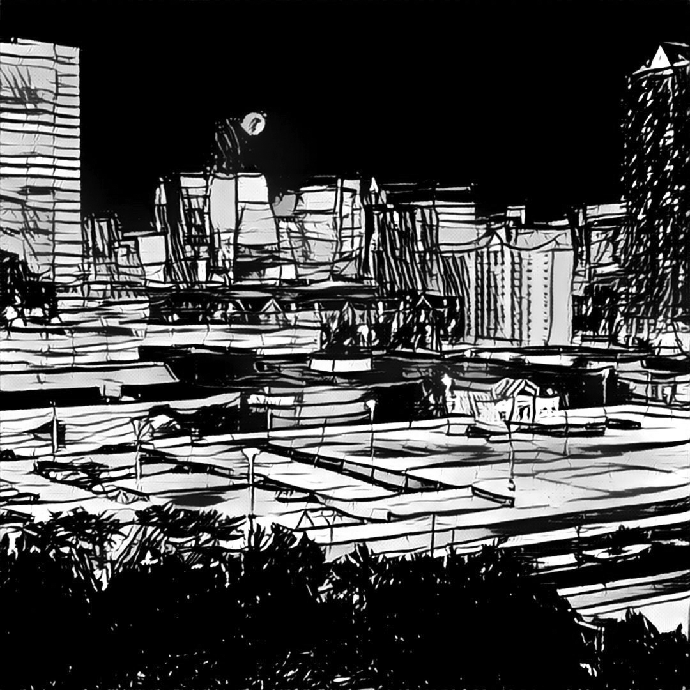

О наивных желаниях или накануне

А снег не лжёт, он падает, скорбя
по времени и нашим странным тайнам.
Ночь движется подобьем корабля.
Явленье снега в мир наш не случайно.

Застыли в ожидании дома,
и только люди мчатся по привычке.
Им так же просто не сойти с ума,
как и расставить вечные кавычки.

Снег падает, спускаясь с чёрных крыш
дрожащим на ветру прозрачным тюлем.
и разница меж “думаешь” и “чтишь”
проносится в сознании, бунтуя.

Да, снег не лжёт. Он холоден и чист.
Плывут навстречу... ночь и спящий город.
И грустный вдруг мотив в ушах стучит.
И многого не слышно (даже хором).

Всё неслучайно… Можно думать так.
А можно лишь молчать, подставив снегу
лицо…
ладонь…
Снег падает.
Пустяк?..
Не с крыш уже.
Летит он прямо с неба.

Он падает раз …дцать порой в году.
А сколько раз приходит он желанным?
Ведь люди снегопад не часто ждут,
затурканные срочными делами.

Но снег не лжёт… Возьмём с него пример.
Поверим же, хотя бы в добродетель.
Пусть нас пугает положенье сфер.
Пусть ветер дверь времён срывает с петель.

И кажется: проносится не год,
не эра - а сама, возможно, вечность.
Снег снова вовлекает в хоровод
и выпускает страхи и… беспечность.

Явленье снега в суете сует:
явленье чувства, мыслей и надежды.
И Новый Год, конечно не ответ
на эти белые пушистые одежды.

О чём ещё мы можем пожелать,
ступая накануне новой эры?
Чтоб падал снег… Чтоб стало меньше зла.
Чтоб он не лгал. Чтоб нам хотелось верить.

И снег не лжёт. Он падает нам вслед.
Мы улыбаемся, чему-то веря втайне.
И хорошо нам в этой белой мгле.
И кажется, что это не случайно.

12/25/2005

Такие странные… (Навзрыд)

Такая странная любовь живёт на улицах бездомных.
Сама бездомная, как снег, и первозданная, как боль.
С ней изменяется любой… Мир, оказавшись вдруг бездонным,
не говори… снег не во сне. Не растопить его мольбой.
Такая странная… сама не верит, а она – богиня.
Не побелив её волос, не помнит он её следов.
Возможно, я схожу с ума, придумав, что любовь не сгинет,
забыв… пускай не удалось, да… не понять её складов.
Из снега в снег бегу за ней, бездомным делаясь и веря,
что оставляю сам следы. Зачем? Летят по ним за мной
два чувства,.. соскочив с саней всегда навзрыд от самой двери.
Зачем им блажь моя средь льдов, мой бег за тенью неземной.
…земной. И в том печаль и грусть: земную… отыскать труднее.
Снег, засыпающий всех нас, смеётся, проявив узор
следов. Замру, услышав хруст, опять робея, перед нею…
Не снег, а я завис, смеясь. Дай силы… не потупить взор.

12/26/2015

В тишине переулков (Предрассудок)

Я забыл, как скрипит по бумаге перо
и шаги в переулках наивных фантазий.
Не спеши окрестить меня новым Пьеро:
я грущу, но смеюсь в ожиданьи оказий.
Окажись я сейчас в незнакомых часах,
задержись в них на пару пронзительных песен,
я замечу, как стрелки дрожат на весах,
и как свет фонаря над подъездом телесен.

Пусть пойдёт снегопад и продлится весь год,
не засыпав при этом деревья и крыши.
Загадаю, чтоб не был предсказан исход
из фантазии... Вкрадчиво выдохну "тише".
Протяну в мишуру осторожно ладонь
и узрю в некасаньях пропавшую вечность.
И не станет пугать призрак новых погонь.
И не будут терзать ни цинизм, ни беспечность.

Если выпадет шанс миг замедлить впопад
с правом выбора места и времени суток,
я бы выбрал, конечно же, тот снегопад
за снежинку до сумерек... как предрассудок.
А пока... я иду, молча слушая скрип,
ощущая касанья несхваченных звуков.
И, похоже, мой голос немного охрип,
хоть давно я молчу в тишине переулков.

7/21/2009
Грустная сказка с открытым окончанием

А всё-таки жаль, что в Москве больше нету поэтов:
поэтов весёлых, бредущих домой налегке.
Концом папироски рисуя в ночи пируэты
поэты исчезли под ливнем, вошедшим в пике.
Возможно, в дожде этом летнем, осеннем, весеннем
растаял бесследно их юный наивный порыв,
а может быть, с пиками капель впитав потрясенья...
невесть от чего, поменяли условья игры
поэты... Не тайте, признайтесь, куда вы исчезли?
В кого воплотились? Зачем омрачили чела?
За плотными шторами морщитесь.
Нет правды в кресле.
Одно осознанье. Тоска не жужжит, как пчела.

К чему констатации истин, известных с пелёнок.
Припудрите лоб, ваша бледность уходит, Пьеро.
У Вас под окошком из лужи напился козлёнок.
Есть шанс, что под утро сожмёт он в копытце перо.
И будут дворами Алёнушки тщетно метаться.
Упрямо... Молчат колокольца, и пушки молчат.
И то хорошо. Наступила эпоха ротаций:
вращенье - момент, что изучен, но всё непочат...
Молчат или пишут, что время настало такое,
писать под дождём, протекать, превращая козлят
в подобных себе. Не козлята ли водят рукою?
Вопросы не ставятся но, слава Б-гу, не злят.

Промокнув до нитки и платье сменив на сухое,
усевшись в старинное кресло поближе к окну,
одна из Алён притворится немой и глухою,
откроет журнал, чтоб сильней тишину подчеркнуть.
Но дождик не даст.
Он скребётся с завидным упорством,
и плачут козлята, и пишут поэты о том.
И только во взглядах Алён ещё нету притворства.
Пока ещё нету.
Как нету поэтов.
Жгутом
скрутились потоки, не зная, что время их вышло.
Окончился дождь. Что-то будет? Надейся и жди.
Смеркается.
Слышно, как в арке во двор кто-то дышит.
Возможно, боится, что снова начнутся дожди.

Причём тут Москва?
Да Москва тут не больше чем город,
но все же пусть будет Москва:
не Париж, не Нью-Йорк.
Плечом задевая о стену, походкою твёрдой
домой возвращается некто: замёрз и промок.
Кромешная темень.
Он чиркнет последнею спичкой,
прикурит. Огонь осветит пару страждущих глаз.
Он спросит:
– Ужель не меня ты встречаешь, сестричка?
А звать тебя как? Не Алёной?..
Окончен рассказ?
Обидно до слёз, что не стало весёлых поэтов,
почти не осталось. Буквально один на район.
Концом папироски рисуя в ночи пируэты,
идут и не видят глядящих им в спины Алён.

3/18/2011

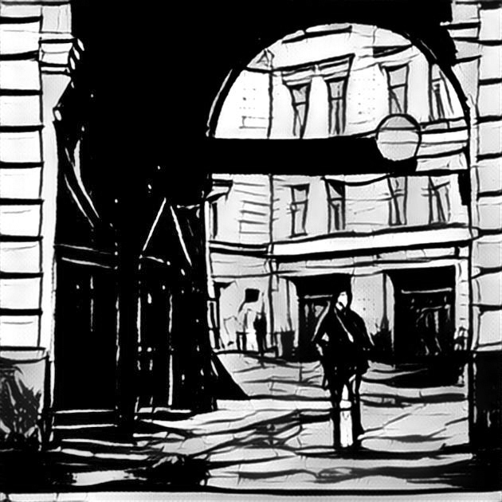
Окенами

Когда я придумал слово “Окенами”,
я ещё не знал, что “Окинами” на японском
означает “гребень морской волны”.

Несклонный к полноте, слегка поправившись,
но не утратив тонкости с годами,
он искренне надеется отправиться
на остров им открытый – Окенами,
укрывшийся от Куков и Колумбов,
невидимый ни спутникам, ни птицам,
который год зовущий звуком румбы
на берег неизведанный спуститься.

А по Москве неслышно рыщет осень
пиратским бригом в пятом океане,
но он, вступив на борт, вновь не попросит
его подбросить утром к Окенами.
Окинув взглядом вымокшие крыши,
он спустится обратно где-то в центре,
скользнёт вниз по канату у афиши
с его фамилией и датами концертов.

Корабль скроется, листвой присыпав лето.
Проснётся он от крика козодоя
и, не одевшись, подбежит к планшету,
добавить в карту линию прибоя.

Так ночь за ночью, суживая пятна,
к нему приходит с музыкой и снами,
зовущая из Космоса обратно
бегущая по гребням Окенами.
Никто не знает, что в чехлах с гитарами
хранит он путь к его незримой музе.
А публика уносит вместе с чарами
с его концертов крабов,.. да медузы.

Ещё не старый, хоть на вид уставший,
он не спешит домой с ночных концертов.
Он думает о той - названье давшей,
(начертанное на Афишах в центре).
Он ждёт её, он верит, что не может
она не воплотиться из страдания.
И вот Аншлаг (ещё один) рождён и прожит.
И вновь свежо, как ночь, его предание.

* * *

- А Окенами - это на японском?
- Не знаю, но скорей – новозеландском.
- Он услыхал названье в ржанье конском…
- Да бросьте… Просто в крике хулиганском.
- Смотрите, это он… Какой-то грустный.
Я подойду.
- Давай. Тогда до встречи.

Он услыхал, как кто-то лёгкий хрустнул,
ступив к нему, и вмиг расправил плечи.

- А Окенами - это по-японски?
- О нет. Скорей – по-окенамски.
- А почему у Вас пальто в полоску?
- А почему Вы вдруг залились краской?
Корабль зимы завис над ними утром.
Канат слетел от них в каком-то метре.
Он ей играл. Снег присыпал их пудрой.
Вокруг игрался в карты шустрый ветер.

7/25/2012
Десятый класс. Март

Подсыхает асфальт,
а сугробы лежат лишь местами.
Сотни радужных смальт
отражаются в юных глазах.
“Часовые любви”,
как всегда, не следят за часами.
И играет им гимн
март, стекающий с крыш весь в слезах.

Вдоль линеек дорог
тихо бродят в Измайловском парке
тени прошлых тревог
и предчувствие новых атак.
В школе - пятый урок.
Лужи - плоские, словно тетрадки.
И вопрос между строк
Затаился: “Откуда и как?”

Как банален сюжет:
двое снова урок прогуляли.
Положеньем планет
им не надо весну объяснять.
Класс десятый бежит
и его остановишь едва ли.
Неизвестность лежит
и уроком её не объять.

Эти двое в пути.
Двое движутся в поисках сути.
Пусть пришлось им уйти,
недослушав последний урок,
что б весну торопить
поцелуем надежды и грусти.
Двое учатся жить...
Им на сцену идти вышел срок.

3/12/1997
Реминисценция

А по ночам являлись черепахи.
Оставив Мир на охраненье нам
они топили в море наши страхи
и делались подобны валунам:
взамен Земли сейчас держащим время
и чувства наши… На краю тех чувств
явленья происходят с ускорением.
По черепашьи я средь них мечусь.

А ты… Всем телом тянешься навстречу,
и ждёшь и веришь в Б-га и в меня.
Ты помнишь прошлый и грядущий вечер,
ты знаешь как менять и не менять
доверенное нам с тобой пространство.
С тобой одной не канет вечность в прах.
Любовь - предпологат постоянство.
Отсюда ли доверье черепах?

А Мир? Мы для кото его спасаем?
Для нас одних? Мой Б-г, что я несу…
Неповторимая, нагая и босая,
единственная. Право, же не суть,
что черепах тех знают и другие,
наивные открытые сердца.
Покроет камни мхами летаргия
нам в испытание по замыслу Творца.

Я напишу: „Я жил тогда у моря…“
Наверное, я жил тогда один.
Я думаю - тебя я встретил вскоре.
За миг до слов: „Прошу, не уходи“.
Я понял, что пескам нужна опора,
как впрочем и скалистым беретам.
О черепахах и китах я вспомнил споры.
Но слушал я не их, а чаек гам.

Что я несу, Мой Б-г, зачем мне это.
Мы встретились в Москве... тому сто зим.
Не верь снегам. Я не придумал лето.
Смотри как над песками мы скользим.
Падение твоей ночной рубахи
нас приближает к чувствам, а не к снам.
Но сны придут, а с ними черепахи,
напомнить то, что Мир доверен нам.
12/28/2014
Один из них

Слывут поэты чудаками,
а я, прости, один из них.
Крадётся полночь чердаками,
и город наш почти притих.
И если кто сейчас и бродит,
ломая плавность тишины:
коктейль прозрачнейшей природы
да строфы, что пока смешны.
И я – смешной, вдвоём с тревогой,
спасаясь от своих безумств,
ту тишину тесню немного,
топчась под полночью внизу.
Со стороны – давно мне зябко,
а изнутри я весь горю.
Такой не вбитый гвоздь без шляпки,
такой молчащий говорун.

Наш город. Третий и не лишний.
Спасибо, город, что ты есть.
Спасибо за твои афиши,
За то, что смог на них прочесть,
как струны бельевых верёвок
под парусами простыней
провисли, ожидая шорох
метнувшихся в дворы теней.
Наш город притворился спящим,
как притворился, что он наш.
Я обращусь к гидранту – Спляшем?..
Но ринусь вдруг на абордаж
готовой к плаванью скамейки
в морях грядущих октябрей.
Она - как мозг мой: вся в линейку,
мой флагман в порт твоих дверей.

Но как мне плыть? Погасли окна,
определяющие курс.
Маяк – фонарь понуро мокнет,
лишь я один с дождём дерусь.
Стою внизу, машу руками.
Смеётся город наш: - Жених!..
Слывут поэты чудаками,
а я, прости, один из них.
И никого… Приподнят ворот.
Две - три строфы, хранящих смех.
Есть только ты, и я, и город.
Наш. Спрятанный сейчас от всех.
Наш город… Третий и не лишний.
Не разболтает, не соврёт.
Надуманные скроет мысли.
С асфальта чувства подберёт.

11/2/2011

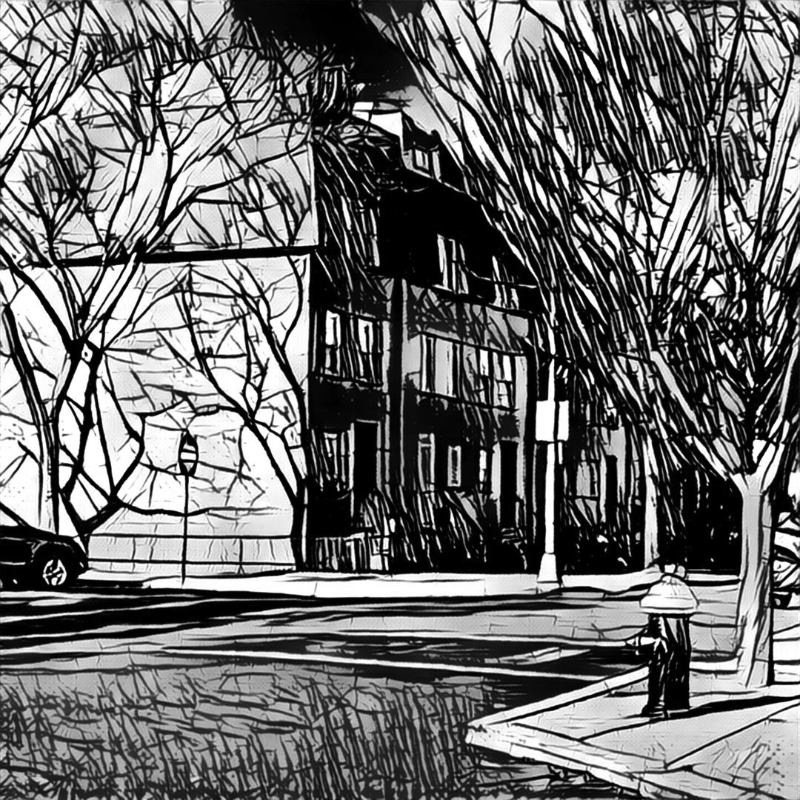

Чудо в перьях

Мне приснился город, где живёт
та, которую пока ещё не встретил,
весь в тонах пастельных небосвод,
и художник-пейзажист – залётный ветер,
облаков тревожные мазки,
и деревья рваными штрихами...
Улетает ветер от тоски,
продирая насквозь с потрохами.

Мне приснился город, что искал
я, увы, пока так безуспешно.
Ветер меня дружески ласкал,
я запоминал штрихи поспешно:
дом, подъезд, окно – напротив парк,
переход, киоск “Cоюзпечати”,
водосток, решетка, белый пар...
И глаза прохожих без участия.

И, увы, никто не отвечал
на вопрос мой: “Что это за город?”
Ветер лишь играючи качал
фонарей испуганные взоры.
Фонари смотрели на бульвар
и дрожали на замерзших тросах.
Я решал, вздыхая: “Что сперва?..” -
повторяя те же всё вопросы.

Сердце мне подсказывало: “Здесь!..”
Разум сознавал, что город снится.
И хотелось просто так присесть
и ловить снежинки на ресницы.
Я почти не верю в чудеса,
но к скамейке приколол визитку.
Ветер моментально забросал
снегом мою скромную попытку.

Город снился. Я запоминал.
И опять в любовь беспечно верил.
И подушку крепко обнимал.
И как будто слышал: “Чудо в перьях…”
Этот голос… Право, ерунда,
но его я, право, раньше слышал…
Выпит коньяком весь сон до дна.
Город. Голос. Слышу. Слышу. Тише…
2/16/2004
Крестики и нолики

Я хочу, чтоб вы сегодня плакали,
потому что я сегодня добрый.
Хватит объясняться в чувствах знаками.
Хватит дно искать в дырявой торбе.
Никому желать не смею горечи,
обещать от слёз тех очищения...
Если только осыпанье корочки
над давно забытым ощущением.

Я хочу, чтоб вы сегодня видели
вместо тучи солнышко в берете,
чтобы ваши каменные идолы
засмеялись звонко, словно дети.
Нарисуйте, ну хотя бы мысленно,
на асфальте крестики и нолики.
Каждый всё-равно немного висельник,
но сегодня - нам накрыты столики.

Я хочу, чтоб вы сегодня встретили
тех, кто лет так ...дцать тому заныкался,
чтобы о грехе и добродетели
вы на утро попусту не хныкали.
Я хочу, чтоб душами не брякали,
если вас сейчас обнимет ветер.
Я хочу, чтоб вы сегодня плакали,
а потом смеялись, словно дети.

1/5/2011

PS: Гуашный город

Калейдоскоп

Акварели созревшего лета
скоро тихо стекут,
но не жди
ни клаксона кабриолета,
ни печали…
Толпятся дожди?
Так бывает. Природа рисует
за окном
фон
тревожным шагам.
Этот август
намедни
не всуе
приоткроет шлагбаум снегам.
А последние,..
толком не выпав,
снова капают с крыши весной.
Опьянев (влаги этой не выпив),
ты июльский приветствуешь зной.
И не знанье, и даже не опыт,
и не шрамы от лопнувших скоб:
парашюта натянутся стропы.
Он вращается – калейдоскоп.
Дождь прошёл.
Всё навскидку, как прежде:
город, звук, код огней ввечеру.
Небо
провод над деревом режет.
Шепчет листик листку: “Очаруй!”
И пока те огни не сгорели,
во вращение мир вовлечён –
есть резон рисовать акварели.
… Ты не спрашивай только, о чём.

< 24 августа 2016 года >

Под тем зонтом

Дождь превращает улицы в гуашь,
и город растекается под зонтиком,
иною неизведанной экзотикой.
Вы не забыли грусть сложить в багаж?

Скорее согрей меня, моя печаль,
и задержись дрожащими дорожками.
Улитка прочно держит небо рожками:
Атлант среди реки из кирпича.

Проклятье ли не ведать, кем любим,
вновь по наитию ведясь на одиночество?
Гуаши не несут в себе пророчество.
В потоках… - зонтик непоколебим.

Такой волшебный… зонт наоборот:
едва раскроется и поливает души.
Он зажигает краски, а не тушит.
Гуашный город переходит время вброд.

Да, краски продолжают свой Вояж.
Всё растекается вокруг твоей улыбки,
и сокровенных чувств ложатся слитки
в души твоей промокший саквояж.

Любовь и одиночество бегут
дорожками потёков на наброске,
и новый звук, пока совсем не броский,
не знает, что его уберегут.

Улитка выпьет дождь на посошок,
и рожки уберёт, и небо ухнет.
Гуашь на город льётся, и не тухнет
вдоль кирпича спасительный вершок.

Звучи, рисуй, люби, живи, держи
под тем зонтом, дарующим всем краски.
О чём сей зонг цветастый и дурацкий?
Зонт убран. В путь… Ползи и не дрожи.

< 3 июня 2016 года >

Михаил Мазель

УРБАНИСТИЧЕСКАЯ ПАСТОРАЛЬ

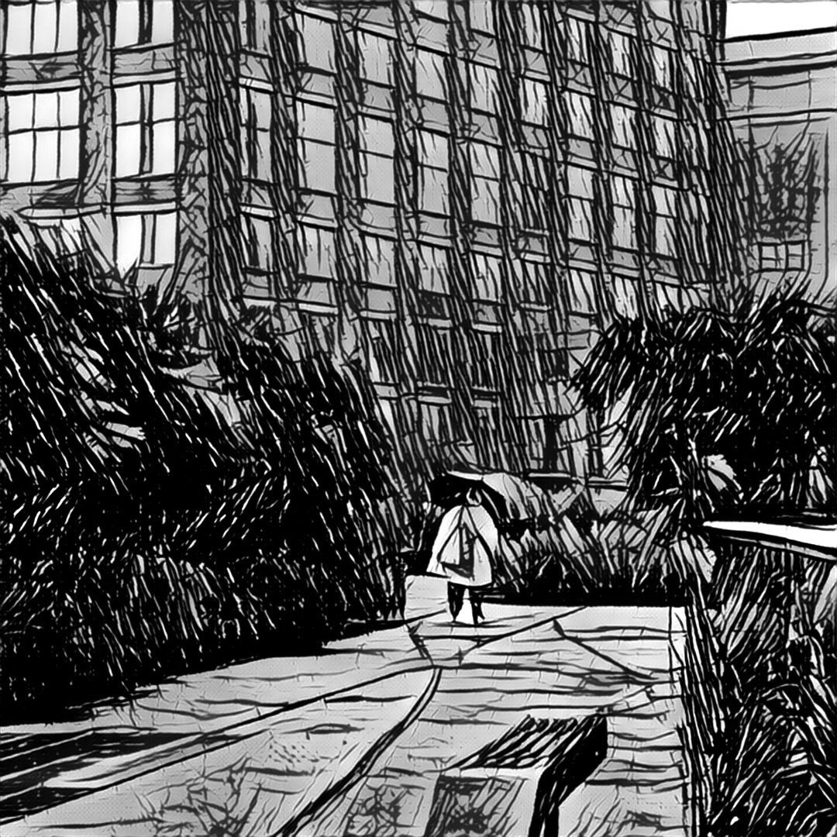

ИЗДАТЕЛЬСТВО КЛУБА РУССКИХ ПИСАТЕЛЕЙ
Нью - Йорк
2016

